寿县生活垃圾焚烧发电项目竣工环境保护验收监测报告

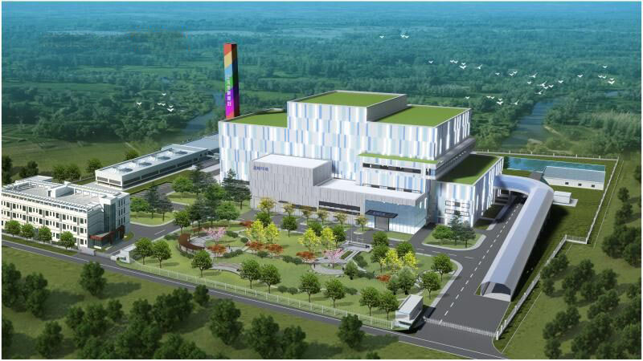

建设单位：寿县绿色东方新能源有限责任公司
编制单位：中环联新（北京）环境保护有限公司
2018年1月

建设单位：寿县绿色东方新能源有限责任公司
法人代表：

编制单位：中环联新（北京）环境保护有限公司
法人代表：张洪艳
项目负责人：王硕
审核：
审定：

建设单位 编制单位
电话： 电话：
传真： 传真：
邮编： 邮编：
地址： 地址：

目录
1 验收项目概况 1
2 2 验收依据 2
2.1 建设项目环境保护相关法律、 法规、 规章和规范； 2
2.2 建设项目竣工环境保护验收技术规范； 2
2.3 建设项目环境影响报告书及审批部门审批决定： 2
2.4 主要污染物总量审批文件； 2
3 工程建设情况 3
3.1 地理位置及平面布置 3
3.1.1 地理位置 3
3.1.2 环境保护目标 5
3.1.3 平面布置 7
3.2 建设内容 10
3.2.1 工程组成 10
3.2.2 主要工艺设备 13
3.3 主要原辅材料及燃料 18
3.4 水源及水平衡 19
3.5 生产工艺 21
3.5.1 垃圾焚烧系统 21
3.5.2 余热发电系统 24
3.5.3 烟气净化系统 27
3.5.4 灰渣处理系统 32
3.6 项目变动情况 36
4 环境保护设施 37
4.1 污染物治理/处置设施 37
4.1.1 废水 37
4.1.2 废气 42
4.1.3 噪声 52
4.1.4 固体废物 55
4.1.5 地下水污染防治措施 58
4.1.6 生物污染防治措施 65
4.1.7 环境风险防范措施 66
4.1.8 在线监测装置 69
4.1.9 景观绿化 69
4.1.10 其他设施 74
4.2 环保设施投资及“ 三同时” 落实情况 75
4.2.1 环保投资情况 75
4.2.2 “三同时”落实情况 75
5 建设项目环评报告书的主要结论与建议及审批部门审批决定 79
5.1 建设项目环评报告书的主要结论 79
5.1.1 产业政策相符性 79
5.1.2 规划选址及法规相符性 79
5.1.3 工程分析结论 80
5.1.4 环境质量现状评价结论 83
5.1.5 环境影响分析结论 84
5.1.6 污染防治对策 86
5.1.7 清洁生产 93
5.1.8 总量控制分析 93
5.1.9 环境风险分析 93
5.1.10 经济损益分析 94
5.1.11 公众参与 94
5.1.12 环境保护“三同时”验收 95
5.1.13 评价结论 97
5.2 审批部门审批决定 97
6 验收执行标准 102
6.1 环境质量标准 102
6.1.1 空气环境 102
6.1.2 声环境 103
6.1.3 地下水 103
6.1.4 土壤 103
6.2 污染物排放标准 104
6.2.1 废气 104
6.2.2 废水 105
6.2.3 噪声排放标准 107
6.3 主要污染物总量控制指标 107
7 验收监测内容 108
7.1 环境保护设施调试效果 108
7.1.1 废水 108
7.1.2 废气 108
7.1.3 厂界噪声监测 109
7.1.4 固体废物监测 109
7.2 环境质量监测 109
7.2.1 地下水监测 109
7.2.2 环境空气监测 110
7.2.3 土壤监测 110
8 质量保证及质量控制 111
8.1 气体监测分析过程中的质量保证和质量控制 111
8.2 噪声监测分析过程中的质量保证和质量控制 111
8.3 固体废物监测分析过程中的质量保证和质量控制 111
9 验收监测结果 112
9.1 生产工况 112
9.2 污染物排放监测结果 112
9.2.1 废水 112
9.2.2 废气 114
9.2.3 厂界噪声 119
9.2.4 固体废物 119
9.2.5 污染物排放总量核算 120
9.3 工程建设对环境的影响 120
9.3.1 土壤 120
9.3.2 环境空气 121
9.3.3 地下水 123
10 验收监测结论 125
10.1 环境保设施调试效果 125
10.1.1 废气 125
10.1.2 废水监测结论 125
10.1.3 噪声监测结论 125
10.1.4 在线比对监测结论 126
10.1.5 污染物排放总量 126
10.2 工程建设对环境的影响 127
10.2.1 土壤 127
10.2.2 环境空气 127
10.2.3 地下水 127
10.3 建议 127
11 建设项目环境保护“ 三同时” 竣工验收登记表 128
附件1：安徽省环境保护厅关于寿县生活垃圾焚烧发电项目环境影响报告书审批意见的函 130
附件2：标准确认函 135
附件3：建设项目主要污染物新增排放容量核定表 137
附件4：飞灰接纳协议 139
附件5：炉渣处理协议 140

验收项目概况
项目名称：寿县生活垃圾焚烧发电项目
性质：新建
建设单位：寿县绿色东方新能源有限责任公司
建设地点：安徽省淮南市寿县窑口乡真武村和堰口镇魏岗村交界处
2013年9月3日，安徽省能源局以“皖能源新能函[2013]173 号文” 《安徽省能源局关于同意寿县生活垃圾焚烧发电项目开展前期工作的函》同意本项目建设，开展相关前期工作。
2013年11月5日，寿县绿色东方新能源有限责任公司委托淮北市环境科学研究所开展该项目的环境影响评价工作，2014 年11月编制完成了《寿县生活垃圾焚烧发电项目环境影响报告书》。
2015年6月19日，安徽省环境保护厅以《安徽省环境保护厅关于寿县生活垃圾焚烧发电项目环境影响报告书审批意见的函》皖环函[2015]742号对本项目的环境影响报告书进行了批复。
项目主体工程于2015年7月正式开工建设，2017年7月建成，进入调试运行阶段。2017年7月，寿县绿色东方新能源有限责任公司委托中环联新（北京）环境保护有限公司开展竣工环境保护验收工作。接受委托后中环联新（北京）环境保护有限公司组织有关技术人员于2017年8月、9月、12月对建设项目环保设施以及污染物排放情况进行了现场勘察，并认真分析建设项目有关资料，在此基础上编制了本项目竣工环境保护验收监测方案。根据监测方案，谱尼测试集团股份有限公司拟于2017 年 12 月10-11日进行了现场采样监测工作。根据监测结果及现场管理检查情况编制出本工程验收监测报告。

2 验收依据

建设项目环境保护相关法律、 法规、 规章和规范；
（1）《中华人民共和国环境保护法》，2015.1.1；
（2）《中华人民共和国环境影响评价法》，2016.9.1；
（3）《中华人民共和国大气污染防治法》，2016.1.1；
（4）《中华人民共和国水污染防治法》，2018.1.1；
（5）《中华人民共和国噪声污染防治法》，1997.3.1；
（6）《中华人民共和国固体废物污染环境防治法》，2016.11.7；
（7）《中华人民共和国清洁生产促进法》2012.7.1；
（8）《建设项目环境保护管理条例》，2017.10.1。
（9）《建设项目竣工环境保护验收暂行办法》2017.11.20

建设项目竣工环境保护验收技术规范；
（1）《建设项目竣工环境保护验收技术规范 生活垃圾焚烧工程（征求意见稿）》，2015.1.29；
（2）《建设项目竣工环境保护验收技术指南 污染影响类（征求意见稿）》，2017.9.29。

建设项目环境影响报告书及审批部门审批决定：
《寿县生活垃圾焚烧发电项目环境影响报告书》，淮北市环境科学研究所，2015.5。
《安徽省环境保护厅关于寿县生活垃圾焚烧发电项目环境影响报告书审批意见的函》，皖环函[2015]742号，2015.6.19。

主要污染物总量审批文件；
《建设项目主要污染物新增排放容量核定表》2014.8.25。

工程建设情况

地理位置及平面布置

地理位置
本项目位于安徽省淮南市寿县窑口镇真武村和堰口镇魏岗村交界处，中心坐标为东经116°47'22.88"，北纬32°24'47.65"。南距寿县城区16km，东临S203，交通便利。
寿县位于安徽省中部，淮河中游南部，县境位于江淮分水岭，地势自东南向西北倾斜。南部多丘陵，中部为平原，西、北为淠、淮流域湖洼滩地，港巷分明。寿县为华北气候区、华中气候区的中间地带，属亚热带北缘季风性湿润气候类型。各主要气候要素的变化均呈单峰型，冬夏长，春秋短，四季分明的特点。冬季，淮河、淝河等河间有结冰；春夏秋受长江中、下游温和湿润气候影响，又有江淮分水岭的阻隔，气候要素呈现出：地温高于气温，蒸发量大于降雨量的特点。雨量北少南多，气温北低南高，易旱易涝。
拟建项目地理位置见图图 3-1。

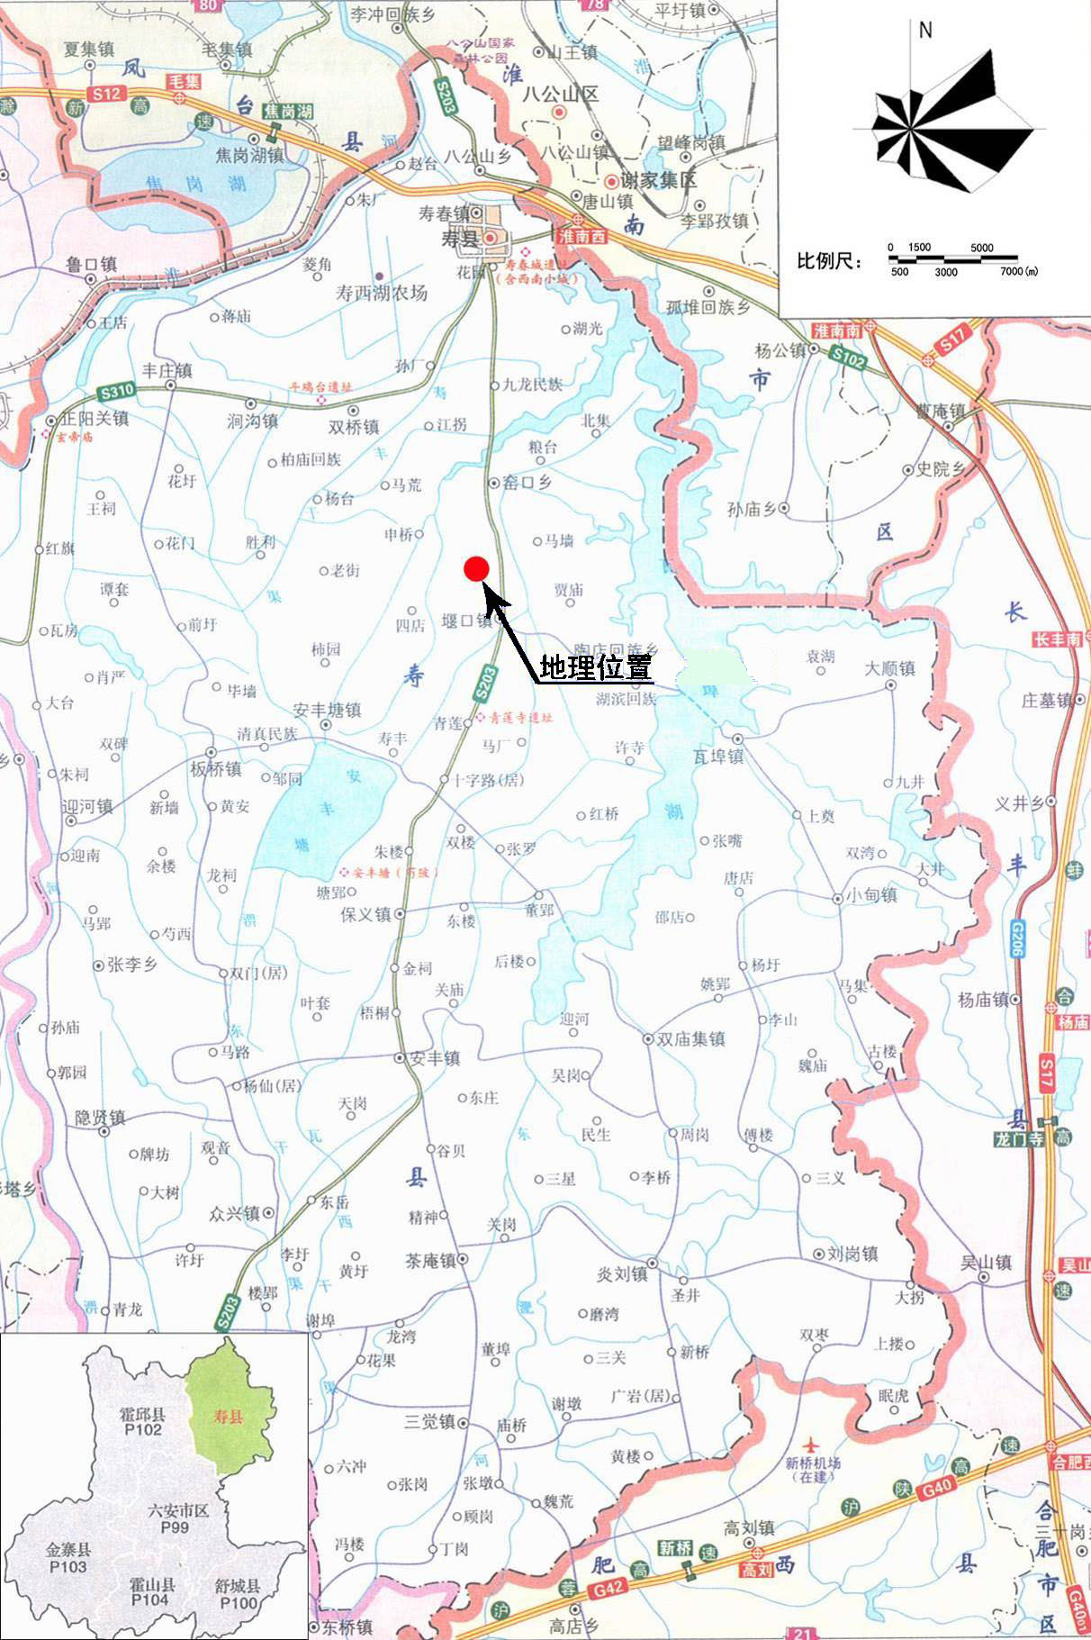
图 3-1 本项目地理位置图

环境保护目标
项目所在区域无自然保护区、风景名胜区、森林公园、湿地公园、饮用水源保护区等敏感区。根据现场实地调查，在工程区域范围内涉及的环境保护目标见表 3-1，敏感点分布图见图 3-2。
表 3-1 该项目环境保护目标一览表
环境要素 | 序号 | 敏感点名称 | 方位 | 距离(m) | 规模（户） | 与环评时变化情况
环境空气 | 1 | 真武庙店 | NE | 374 | 45 | 一致
环境空气 | 2 | 陶家酒坊* | SE | 395 | 13 | 一致
环境空气 | 3 | 魏家岗 | E | 795 | 110 | 一致
环境空气 | 4 | 门东 | NE | 910 | 12 | 一致
环境空气 | 5 | 真武庙 | NE | 1060 | 73 | 一致
环境空气 | 6 | 陶圩 | SE | 1510 | 52 | 一致
环境空气 | 7 | 东万家圩 | S | 1570 | 28 | 一致
环境空气 | 8 | 孔家小郢 | S | 2210 | 24 | 一致
环境空气 | 9 | 孤堆圩 | SE | 2000 | 12 | 一致
环境空气 | 10 | 魏岗 | S | 660 | 32 | 一致
环境空气 | 11 | 柿园* | SW | 432 | 15 | 一致
环境空气 | 12 | 陈家边岗 | NW | 1500 | 32 | 一致
环境空气 | 13 | 祝家老圩 | W | 750 | 45 | 一致
环境空气 | 14 | 祝东* | SW | 559 | 31 | 一致
环境空气 | 15 | 西万家圩 | SW | 1820 | 19 | 一致
环境空气 | 16 | 黄家圩 | SW | 1590 | 13 | 一致
环境空气 | 17 | 马家老圩 | W | 1820 | 64 | 一致
环境空气 | 18 | 椿树圩 | NW | 1580 | 14 | 一致
环境空气 | 19 | 李家墙 | N | 2180 | 45 | 一致
环境空气 | 20 | 海螺希望小学 | N | 1420 | 师生70人 | 一致
环境空气 | 21 | 井圩 | N | 1850 | 29 | 一致
环境空气 | 22 | 丁家圩 | NE | 1420 | 15 | 一致
环境空气 | 23 | 姚家圩 | NE | 1990 | 26 | 一致
噪声 | 1 | 厂界200m范围内无噪声敏感点

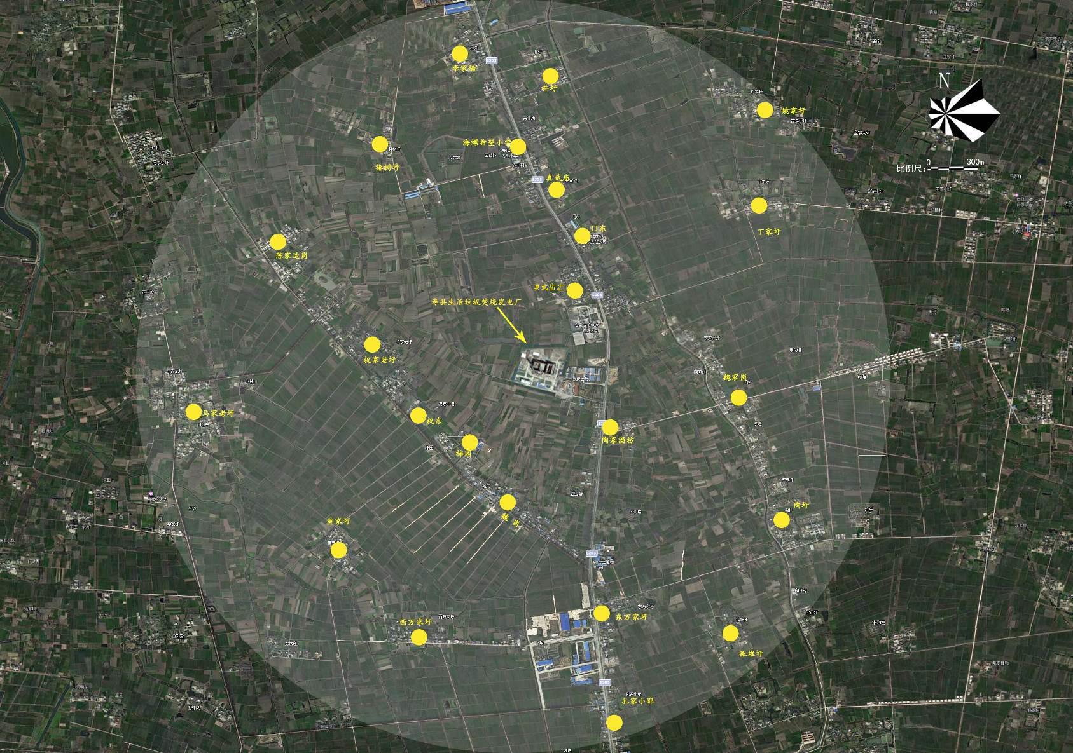
图 例
土壤监测点
大气监测点
地下水监测点
图 3-2敏感点分布及环境质量监测点位图

平面布置
本工程分为主厂房区、辅助工程区、运输设施区、厂前生活区等4个功能区。
汽机间在主厂房的中部，垃圾卸料大厅在主厂房的东端，烟囱布置在西端，其它设施按生产流程要求、生活需要及管理方便定位。生产辅助设施围绕主厂房布置，生产与辅助设施之间距离近，室外管网短捷，运输线路顺畅。
（1）主厂房区
本区由垃圾卸料大厅（它的下层为渗沥液处理间、脱水间）、垃圾池、焚烧锅炉间、烟气净化间、汽机间、中央控制室（下层为高低压配电室）等组成一个联合厂房，布置在厂区中部。
（2）辅助子项区
本区由综合水泵房及冷却塔、水池、升压站、 污水处理站、飞灰固化车间、小油库等组成，布置在主厂房的西侧和北侧。其中综合水泵房及冷却塔、清水池布置在主厂房西北侧，污水处理站、小油库布置在主厂房北面，飞灰固化车间布置在主厂房西北侧和南侧。
（3）运输设施区
本区由1个地磅房与2台地磅组成，在物流入口设两个50吨电子汽车衡，主要用于称量进厂垃圾，出厂炉渣、飞灰等。在垃圾进厂地磅房前设置检视区域。
（4）厂前生活区
本区由综合楼、大门、门卫房、停车场及职工文体活动场等组成，布置在厂区南侧，中间有道路及绿化区隔离，以减少生产区对生活区的影响。
厂区道路布置：厂区道路采取环形布置形式，以满足生产、运输及消防等的要求。
道路路面宽度分别为 8.0m、 6.0m，厂区道路最小弯曲半径分别为 6.0m、 9.0m。垃圾运输专用道路中心平曲线半径为16.0m。
厂区出入口设置：焚烧厂区设置二处出入口，西南侧为人流入口，并设有门卫房。东南侧设物流入口，均与场外道路相接。
管线：厂区电缆出线及油管采取沟道敷设，部分电缆采取直埋敷设，输灰管及压缩空气管架空，其它室外管线均为直埋地下。 消防给水管环绕主厂房布置。
绿化布置：充分利用辅助生产设施周边、主厂房前的空地以及道路两侧进行绿化，做到地面不裸露。
厂区绿地率为30%，并设计在厂界四周设置10m宽绿化隔离带。
本项目总平面布置见图 3-3。

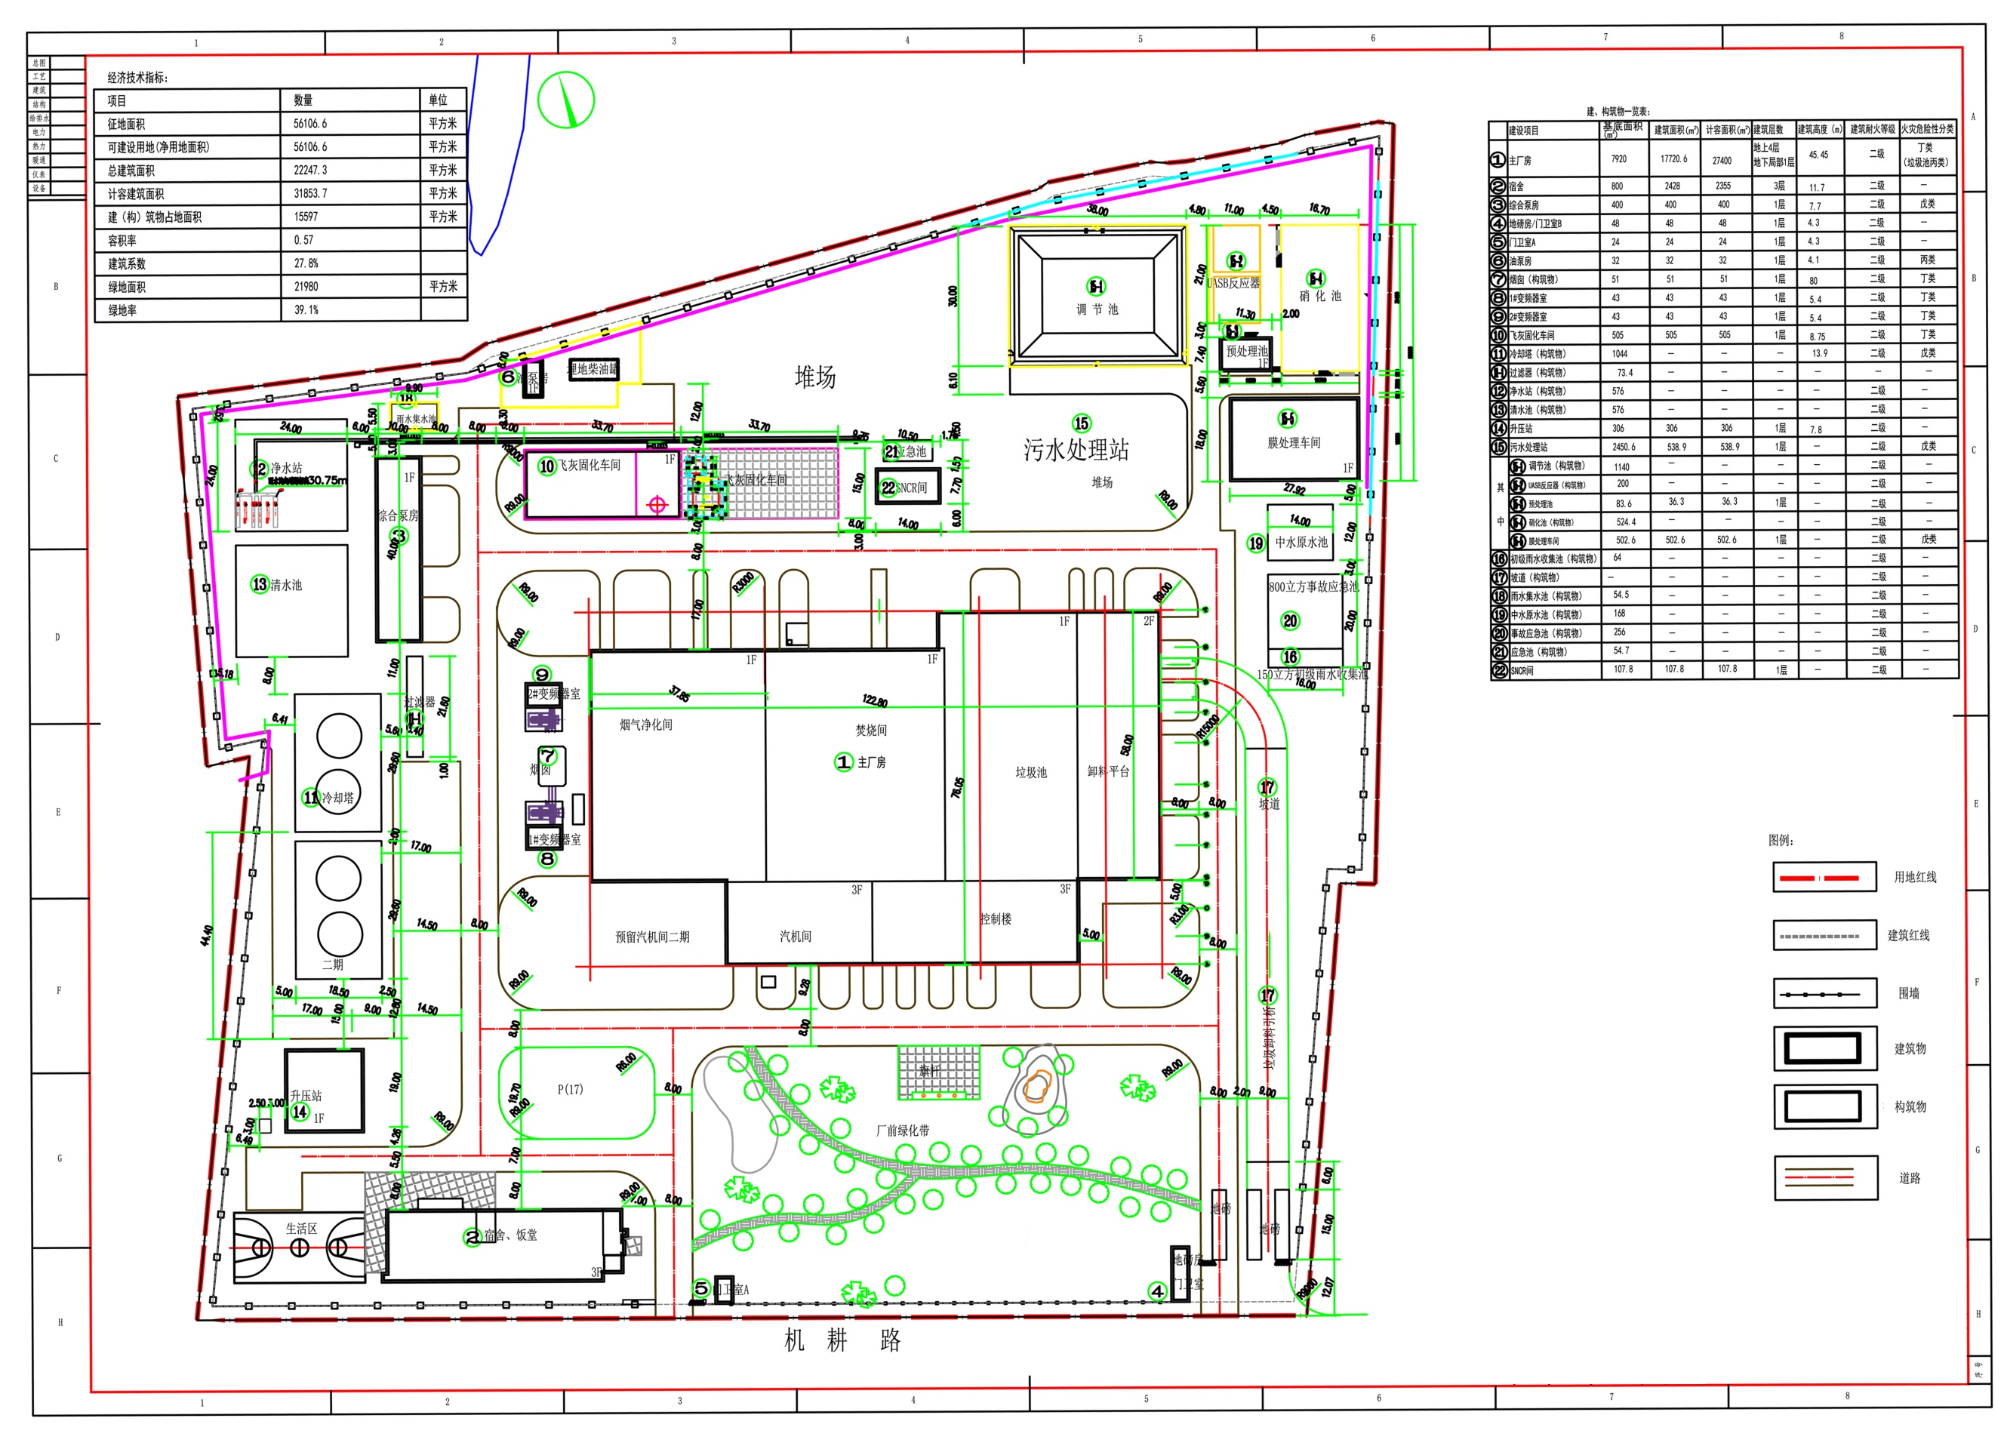
废水监测点
废气监测点
噪声监测点
固废监测点
G1
G2、G3
W2
W1
图 3-3平面布置及污染源监测布点图

建设内容
本项目建设规模为日焚烧垃圾总量600t/d，装机规模为600t/d垃圾焚烧锅炉及12MW中压凝汽式汽轮发电机组。工程内容包括垃圾接收及储存系统、垃圾焚烧系统、余热锅炉、烟气净化系统、余热发电系统、环保工程、厂区外部的取水泵房、输水管线、辅助工程及公用工程等。

工程组成
本项目主要建设内容主要由生产及辅助工程、公用工程等内容组成，包括新建垃圾接收、贮存、焚烧系统、烟气处理系统、垃圾热能利用系统、水处理系统、供水系统、电气系统、热工仪表控制系统、渗滤液收集处理系统等。主要建设内容有综合主厂房（垃圾受料加料与辅助设施、焚烧厂房、烟气净化、飞灰稳定化间、主控楼、发电厂房）、综合楼（办公室、食堂）、净水站、循环水泵房及冷却塔、污水处理站等。
工程总投资2.30亿元，其中环保投资6005.8万元，占总投资的 26.11%
主要工程组成见表 3-2。

表 3-2项目环境保护验收内容一览表
名称 |  | 类别 | 环评主要工程内容 | 实际建设情况
主体工程 | 垃圾接受系统 | 垃圾接收系统 | 垃圾入厂先过磅，再入二层进料，卸料大厅全封闭，其出入口设置空气幕，垃圾卸料大厅长63m，宽18m，地面标高7m，卸料大厅中设6个垃圾卸料密封门 | 与环评一致
主体工程 | 垃圾接受系统 | 垃圾储存系统 | 垃圾池为密闭并具有防渗防腐功能的钢筋混凝土结构垃圾储池，用于接收和贮存垃圾，池长51m，宽22m，深-6m，其有效容积约为14014m³，可满足6天以上垃圾贮存量和淡季单炉停修12天以上的垃圾贮存量 | 垃圾场尺寸为：49mx21mx13m，容积140000m³
主体工程 | 垃圾接受系统 | 垃圾投料系统 | 设2台起重量12.5t，抓斗容积为8m³多瓣式液压抓斗吊车，垃圾由吊车投入给料斗，然后沿着给料溜管滑至焚烧炉 | 与环评一致
主体工程 | 垃圾接受系统 | 渗滤液收集与输送系统 | 垃圾池内设垃圾渗沥液收集系统，采取分层排出的措施，在垃圾池侧壁设 2层格栅排孔，2层引流管渗沥液池内的垃圾渗沥液由渗沥液泵抽出后，管道送至厂内渗沥液处理站处理。 | 与环评一致
主体工程 | 垃圾焚烧系统 | 焚烧炉 | 焚烧锅炉间长37m，宽55m，布置1台600t/d“倾斜往复逆推式”机械炉排焚烧炉及余热锅炉，配一根高80m、内径2m的烟囱 | 与环评一致
主体工程 | 余热发电系统 | 余热锅炉 | 中温中压，锅炉最大连续蒸发量52t/h过热蒸汽压力4.0Mpa，过热蒸汽温度450℃，给水温度130℃ | 与环评一致
主体工程 | 余热发电系统 | 发电机组 | 汽轮发电机组1台套，额定功率一台 12MW，为中温、中压、单缸、凝汽式机组，配1台10.5kV空冷式汽轮发电机 | 与环评一致
主体工程 | 余热发电系统 | 汽机热力系统 | 按1炉1机配置，由主蒸汽系统、主给水系统、回热抽汽系统、轴封系统、疏放水系统、真空抽气系统、汽机凝结水系统、旁路冷凝系统、冷却水系统及润滑油系统 | 与环评一致
辅助工程 | 综合楼、门卫 |  | 建设3556m²的综合楼，设20m²门卫房 | 与环评一致
辅助工程 | 机修及仓库 |  | 设有96m²的维修间，配备小型机修工具 | 与环评一致
辅助工程 | 中心化验室 |  | 对原水、锅炉给水、锅水和蒸汽定期进行化验分析，同时负责废气、废水、噪声等进行监测 | 与环评一致
辅助工程 | 自动控制系统 |  | 采用集中控制的方式，在焚烧主厂房设立一个中央控制室，配置一套计算机自动控制系统(DCS) | 与环评一致
辅助工程 | 电气及接入系统 |  | 厂区内设35kV升压变电站，内设一台 35kV的主变，容量12.5KVA，通过厂区升压站接入地区电力系统 | 与环评一致
辅助工程 | 制砖系统 |  | 建设制砖车间一座，将炉渣制作成砖，占地面积650m²，设计制砖能力40t/h | 未建设，炉渣委托珠海市旺德绿色环保科技有限公司处理
储运工程 | 渣库 |  | 设置渣坑一座，总容积为 955m³，可储存 3 天渣量；同时在渣坑设渣水收集系统，送至污水站处 | 与环评一致
储运工程 | 飞灰仓 |  | 灰仓面积360m²，容积可储存4～5天的飞灰量，灰仓顶部设有专用的袋式除尘器 | 与环评一致
储运工程 | 轻柴油油库 |  | 选取1个30m³ 地下直埋式贮油罐 | 与环评一致
公用工程 | 给水系统 |  | 生产给水系统，消防给水系统，生活给水系统，循环水系统，二次利用水系统及回用水系统；生产用水取自于瓦埠湖西岸位置建取水加压泵房，加压泵房配加压水泵2 台，其中1台作为备用。通过4km引水管道将瓦埠湖水源送入厂区，主要用于冷却塔直接补充用水、辅助设备冷却用水以及其他生产用水，生活给水由自来水供给 | 与环评一致
公用工程 | 化学水处理站 |  | 锅炉补给水为除盐水，采用“多介质过滤器+活性炭过滤器+二级反渗透+EDI”工艺路线 | 与环评一致
公用工程 | 循环水系统 |  | 选用1台一电两格式5000t/h冷却塔，尺寸为：14.2×17.8×14m，循环水泵选用2台，1用一备，循环水泵房为半地下式，设在冷却塔附近 | 与环评一致
环保工程 | 烟气净化系统 |  | 采用1套烟气净化系统“炉内SNCR脱硝+半干法喷雾反应塔＋干法脱酸+活性炭吸附＋袋式除尘器”组合工艺 | 与环评一致
环保工程 | 恶臭防治 |  | 垃圾卸料厅进出口采用空气幕，防止卸料厅臭气外逸，定期向卸料大厅、垃圾池内喷洒化学药剂，垃圾池、渗滤液池及污水站恶臭气体做为一次风入炉燃烧，垃圾池备用1套活性炭纤维净化器系统。 | 与环评一致
环保工程 | 生活污水处理系统 |  | 建设一座“水解（厌氧）+接触氧化法”生活污水一体式生化处理设施，规模为12m³/d，同时建设一座330m³蓄水池，生活污水处理后用于绿化不外排 | 与环评一致
 | 生产废水处理系统 |  | 渗滤液、生产废水、冲洗污水等接入厂区工艺污水处理站，污水站设计处理能力 160m³/d。渗滤液、生产废水处理后全部回用，不外排 | 与环评一致
 | 固废处置系统 |  | 含飞灰固化系统及炉渣处理系统 | 设飞灰固化系统，炉渣委托珠海市旺德绿色环保科技有限公司处理
 | 地下水防控 |  | 按分区防渗要求，落实不同区域的防渗措施 | 按照分区防渗的要求，进行了分区防渗
 | 风险防范 |  | 自建1300m³的事故应急池 | 设800m³事故应急池
 | 雨水收集池 |  | 设置初期雨水收集池及后期雨水收集池各一座 | 与环评一致
 | 噪声控制 |  | 风机电机加装可拆卸式隔声罩；冷却塔风筒上部加装出风消音器；冷却塔雨区填装斜管吸声填料；厂界四周建设实心围墙 | 与环评一致
 | 绿化 |  | 厂区绿化面积为16800m²,厂区绿地率为30% | 厂区绿化面积22000m²,厂区绿地率为39.1%

主要工艺设备
本项目主要生产工艺设备情况见表 3-3。
表 3-3主要工艺设备表
单元 | 序号 | 设备名称 | 型号 | 规格及技术数据 | 数量
 |  |  |  |  | 总 | 备
垃圾库 | 1 | 垃圾抓斗桥式起重机 |  | Q=12.5t, 轨距 L=27.6m, M8 | 2
垃圾库 | 2 | 液压抓斗 |  | V抓斗=8m³ , | 2
垃圾库 | 3 | 垃圾池 |  | LxBxH=49mx21mx13m，V=14000m³ | 1
垃圾库 | 4 | 垃圾脱水机 |  |  | 1
垃圾库 | 5 | 渗滤液泵 | NM076BT01L06B | Q=50m³/h H=32mH2O | 2 | 1
垃圾库 | 6 | 抓斗吊孔卷帘门 |  | 5500x5000 向5000宽方向卷动 | 1
垃圾库 | 7 | 垃圾卸料门 |  | WXH=3.8mx6m | 4
垃圾库 | 8 | 活性炭废气净化器 |  | 处理风量Q=70000m³/h | 1
垃圾库 | 9 | 高温排烟风机 |  | 处理风量Q=65900m³/h | 2 | 1
垃圾库 | 10 | 脱水机房检修电动葫芦 | HB | 起重量：2T 提升高度：6米 轨道长度13.8米 | 1
垃圾库 | 11 | 垃圾库检修电动葫芦 | HB | 起重量：2T 提升高度：18米 | 2
垃圾库 | 12 | 玻璃钢轴流风机 |  | 处理风量Q=30000m3/h 静压500Pa | 2 | 1
垃圾库 | 13 | 玻璃钢轴流风机 |  | 处理风量Q=15000m3/h 静压350Pa | 2
垃圾库 | 14 | 玻璃钢轴流风机 |  | 处理风量Q=1250m3/h 静压800Pa | 1
汽机间 | 1 | 凝汽式汽轮机 | N12-3.82 | 额定功率：12MW | 1
汽机间 | 2 | 汽轮发电机 | QF-W12-2 | 额定功率:12MW | 1
汽机间 | 3 | 凝汽器 | N-1000-3 | 冷却面积: 1000m² , | 1
汽机间 | 4 | 速关阀 |  | DN200,PN100 | 1
汽机间 | 5 | 抽气速关阀 |  | DN150,PN25 | 1
汽机间 | 6 | 抽气速关阀 |  | DN150,PN25 | 1
汽机间 | 7 | 抽气逆止阀 |  | DN250,PN16 | 1
汽机间 | 8 | 凝结水泵 | 4N6H | Q=60m3/h; H=67.5m 汽蚀余量1.1m | 2 | 1
汽机间 | 9 | 空气冷却器 |  | 冷却空气量：11 m³/s , 冷却水量：80t/h, 最大冷却压0.3MPa | 1
汽机间 | 10 | 汽封加热器 |  | 换热面积20m² ,冷却水量：30t/h,设计压力：0.6MPa; | 1
汽机间 | 11 | 汽封减温减压装置 |  | Q=1~1.5t/h，P1=4.0MPa，T1=400°C P2=0.13~0.15MPa，T2=280~300°C
汽机间 | 12 | 均压箱 |  | ∅273 L=1550 | 1
汽机间 | 13 | 疏水膨胀箱 |  | ∅273 | 1
汽机间 | 14 | 低压加热器 | JD-35-I | 加热面积：35m²管程工作压力:0.9MPa | 1
汽机间 | 15 | 射水抽汽器 | CS-12-1 | 抽汽量: 12kg/h工作压力: 0.45MPa | 2 | 1
汽机间 | 16 | 射水泵 | IS125-100-400 | 流量：100t/h 扬程：50m | 2 | 1
汽机间 | 17 | 射水箱 |  | V=10m³(2500X2500X2000) | 1
汽机间 | 18 | 射水箱冷却水泵 | IS65-50-160 | Q=25m³/h H=32mH2O | 1
汽机间 | 19 | 主油泵 |  | 压增：1.1MPa；流量：800l/min | 1
汽机间 | 20 | 供油装置 |  |  | 1
汽机间 | 21 | 事故油池 |  | 6m³=(2500x1300x2000)） | 1
汽机间 | 22 | 吊钩桥式起重机 | QDM20AHSX | 跨度:10m 工作级别:M3 | 1
汽机间 | 23 | 滤水器 | PQS-125 | DN125 | 1
汽机间 | 24 | 滤水器 | PQS-100 | DN100 | 1
汽机间 | 25 | 给水泵 | DG85-80Ax8 | 流量：70t/h 扬程:640mH2O | 2 | 1
汽机间 | 26 | 移动式潜水泵 | 50WQ15-8-0.75 | Q＝15t/h, H=8m | 1
汽机间 | 27 | 电动盘车电机 | Y132M2-6 | 电压：380V， 安装方式：B5 | 1
汽机间 | 28 | 自力式压力调节阀(均压箱后) |  |  | 1
汽机间 | 29 | CYG75旋膜除氧器 | CYG75 | 除氧器额定出力:75t/h 工作压力:0.27MPa | 1
汽机间 | 30 | 一级减温减压器 | WY10 | Q=10t/h，P1=4.0MPa，T1=400°C，P2=1.2MPa，T1=300°C | 1
汽机间 | 31 | 旁路减温减压器 | WY65 | Q=65t/h，P1=4.0MPa，T1=400°C，P2=0.588MPa，T1=170°C | 1
汽机间 | 32 | 减温减压排放装置 |  | Q=56.5t/h，P1=0.59MPaT1=170°C，P2=0.07MPa ，T2=90°C | 1
汽机间 | 33 | 汽机吊检修电动葫芦 | CD1 | 起重量:1t,起重高度18m | 1
汽机间 | 34 | 疏水器 |  |  | 1
汽机间 | 35 | 旁路减温减压器安全阀排气消音器 | DN250 | P=0.6MPa, t=170℃，Q＝30t/h | 1
汽机间 | 36 | 旁路减温减压器安全阀排气消音器 | DN200 | P=0.6MPa, t=170℃，Q＝30t/h | 1
汽机间 | 37 | 一级减温减压安全阀排气消音器 | DN80 | P=1.2MPa, t=300℃，Q＝15t/h | 1
汽机间 | 28 | 除氧头安全阀排气消音器 | DN125 | P=0.5MPa, t=250℃，Q＝10t/h | 1
锅炉间 | 1 | 焚烧炉-余热锅炉 |  | 燃料：生活垃圾,辅助燃料：柴油，额定垃圾处理量：600t/d | 1
锅炉间 | 2 | 给料斗（带液压关断门） |  |  | 1
锅炉间 | 3 | 溜槽（带伸缩节和冷却水套） |  |  | 1
锅炉间 | 4 | 给料器 |  |  | 1
锅炉间 | 5 | 焚烧炉炉排 |  | 炉排形式：倾斜多级式 | 1
锅炉间 | 6 | 液压站 |  |  | 1
锅炉间 | 7 | 启动燃烧器 |  | 转杯式燃烧器，Q=380L/h | 2
锅炉间 | 8 | 辅助燃烧器 |  | 转杯式燃烧器，Q=380L/h | 1
锅炉间 | 9 | 一次风蒸汽-空气预热器 |  | 空气流量：90000Nm³/h | 1
锅炉间 | 10 | 二次风蒸汽-空气预热器 |  | 空气流量：25000Nm³/h | 1
锅炉间 | 11 | 一次风机 |  | Q=95000m³/h,H=7500Pa | 1
锅炉间 | 12 | 二次风机 |  | Q=25000m³/h,H=7000Pa | 1
锅炉间 | 13 | 引风机 |  | Q=250000m³/h,H=6500Pa,t=140℃ | 1
锅炉间 | 14 | 炉墙冷却风机 |  |  | 1
锅炉间 | 15 | 密封风机 |  |  | 1
锅炉间 | 16 | 连续排污膨胀器 | LP-1.5 | Φ800,V=1.5m³, P=0.7MPa | 1
锅炉间 | 17 | 定期排污膨胀器 | DP-3.5 | Φ1500,V=3.5m³, P=0.15MPa | 1
锅炉间 | 18 | 排污降温井 |  |  | 1
锅炉间 | 19 | 磷酸盐加药装置 |  | 2箱3泵
锅炉间 | 20 | 疏水箱 |  | V=20m³，工作压力：0.02MPa | 1
锅炉间 | 21 | 疏水扩容器 |  | V=0.75m³，工作压力：0.2MPa | 1
锅炉间 | 22 | 疏水泵 |  | Q=30 m³/h，H=80m | 2 | 1
锅炉间 | 23 | 取样冷却器 |  | Φ219,P=4.0MPa, t=450℃ | 1
锅炉间 | 24 | 锅筒安全阀排汽消音器 | DN150 | P=4.5MPa, t=258℃，Q＝44t/h | 1
锅炉间 | 25 | 过热器安全阀排汽消音器 | DN150 | P=4.0MPa, t=450℃，Q＝30t/h | 1
锅炉间 | 26 | 生火排汽消音器 | DN80 | P=4.0MPa, t=450℃，Q＝17t/h | 1
锅炉间 | 27 | 炉顶电动葫芦 | CD1 | 起重量:2 t | 1
锅炉间 | 28 | 检修用公共电动葫芦 | CD1 | 起重量:2.0t,起重高度20m | 1
锅炉间 | 29 | 检修间用电动葫芦 | CD1 | 起重量:2.0t,起重高度4m | 1
锅炉间 | 30 | 引风机检修电动葫芦 | CD1 | 起重量:7.5t | 1
锅炉间 | 31 | 渣坑 |  | LxBxH=34.9mx3.3mx4m=460m³ | 1
锅炉间 | 32 | 出渣机 |  |  | 2
锅炉间 | 33 | 灰渣吊车 |  | 型式：双轨桥式 | 1
锅炉间 | 34 | 余热炉烟道漏灰输送机 |  | 出力:6t/h | 2
锅炉间 | 35 | 炉排漏渣输送机 |  | 链条牵引式，长7.2m,出力1t | 4
锅炉间 | 36 | 机械震打吹灰器 |  |  | 1
锅炉间 | 37 | 燃气脉冲吹灰器 |  |  | 1
烟气处理 | 1 | 反应塔系统
烟气处理 |  | 旋转雾化器 | KS-900型 |  | 2
烟气处理 |  | 灰斗加热器 |  |  | 2
烟气处理 |  | 空气炮（空气锤） | KL-30L |  | 3
烟气处理 |  | 手动插板阀 |  | φ800mm | 1
烟气处理 |  | 破碎机 |  | 800*800mm | 1
烟气处理 |  | 电动葫芦 |  | 1.0吨 | 1
烟气处理 |  | 卸灰阀 |  | 600*600mm | 1
烟气处理 |  | 双流体喷枪 | FM1 |  | 2
烟气处理 |  | 工艺水泵 |  | 5m3/h 120m | 2
烟气处理 | 2 | 制浆及粉仓系统
烟气处理 |  | 仓顶除尘器 | DMC-36 |  | 1
烟气处理 |  | 电动振打器 | ZP10 |  | 2
烟气处理 |  | 压力释放阀 |  | Ø300mm | 1
烟气处理 |  | 插板阀 |  | 250*250mm 手动 | 1
烟气处理 |  | 旋转卸料阀 |  | 250×250 | 1
烟气处理 |  | 石灰螺旋输送机 | LS250 |  | 1
烟气处理 |  | 配浆罐搅拌器 |  | 桨式 | 1
烟气处理 |  | 供浆罐搅拌机 |  | 桨式 | 1
烟气处理 |  | 供浆泵 |  | 12m3/h 75m | 2
烟气处理 |  | 干粉定量给料器 |  | 200*200 | 1
烟气处理 |  | 干粉粉喷头 | DCP1 |  | 1
烟气处理 |  | 干粉喷射风机 |  | 4m³/min,39kpa | 2
烟气处理 |  | 干粉喷射器 |  | DN80 | 1
烟气处理 | 3 | 活性炭喷射系统
烟气处理 |  | 仓顶除尘器 | DMC-24 |  | 1
烟气处理 |  | 电动葫芦 |  | 1.0吨 | 1
烟气处理 |  | 手动插板阀 |  | DN200 | 1
烟气处理 |  | 旋转卸料阀 |  | DN200 | 1
烟气处理 |  | 螺旋输送机 | LS200 |  | 1
烟气处理 |  | 活性炭定量给料装置 |  | 10-30KG/h | 1
烟气处理 |  | 仓壁振动器 | CZ100 |  | 1
烟气处理 |  | N2瓶 |  |  | 2
烟气处理 |  | 活性炭喷射器 |  | DN50 | 1
烟气处理 |  | 活性炭喷头 | DCP1 |  | 1
烟气处理 |  | 活性炭输送罗茨风机 |  | 4.5m³/min 27KPa | 2
烟气处理 | 4 | 飞灰输送系统
烟气处理 |  | 气动插板阀 |  |  | 1
烟气处理 |  | 除尘刮板输送机 |  | 4m³/h | 2
烟气处理 |  | 脱酸塔刮板机 |  | 1m³/h | 1
烟气处理 |  | 公用刮板输送机 |  | 10m³/h | 1
烟气处理 |  | 斗式提升机 |  | 10m³/h ，26m | 1
烟气处理 |  | 灰库顶除尘器 | DMC-36 |  | 1
烟气处理 |  | 仓壁振动器 | KL-15L |  | 2
烟气处理 |  | 手动插板阀 |  |  | 1
烟气处理 |  | 旋转卸料阀 |  |  | 1
烟气处理 |  | 干式散装机 | SZ-25型 |  | 1
烟气处理 |  | 手动转向阀 |  |  | 1
烟气处理 |  | 气动插板阀 |  |  | 2
烟气处理 |  | 仓泵系统 | LD-1.5 |  | 1
烟气处理 |  | 灰库电拌热 |  | 灰仓电伴热10KW/套 | 1
烟气处理 | 5 | SNCR系统
烟气处理 |  | 卸氨泵 |  | Q=20m³/h，H=23m，N=2.2kw | 1
烟气处理 |  | 氨泄露报警仪 |  |  | 1
烟气处理 |  | 氨水供应泵 |  | Q=2m³/h，H=137m | 2
烟气处理 |  | 稀释水泵 |  | Q=2m³/h，H=137m | 2
烟气处理 |  | 静态混合器 |  |  | 1
烟气处理 |  | 喷枪 |  |  | 12
烟气处理 | 6 | 除尘器系统
烟气处理 |  | 滤袋，袋笼 |  | Φ160×6000㎜ | 1536
烟气处理 |  | 脉冲阀 |  | 3 | 96
烟气处理 |  | 空气炮 |  | 1 | 8
烟气处理 |  | 振打器 | ZF18-50 |  | 8
烟气处理 |  | 手动插板阀 |  | 300×300 | 8
烟气处理 |  | 星型卸灰阀 |  | 300×300 | 8
烟气处理 |  | 电加热器 | DYB500 |  | 80
烟气处理 |  | 气动停风阀 |  | DN1050型，气动，开关型 | 8
烟气处理 |  | 气动离线阀 |  | 矩形500*1500，气动，开关型 | 8
烟气处理 |  | 储气罐 |  | C3-0.8，3m3，0.8MPa | 2
烟气处理 |  | 电动葫芦 |  | 1.0吨 | 1
附属设施 | 1 | 空气压缩机 |  | 排气量:30.3m³/min, | 2 | 1
附属设施 | 2 | 组合式干燥机 |  | 处理气量:36Nm³/min, | 2 | 1
附属设施 | 3 | 初级过滤器 DN80 |  | 处理气量:36Nm³/min, | 2
附属设施 | 4 | 高级过滤器 DN80 |  | 处理气量:36Nm³/min, | 2
附属设施 | 5 | 压缩空气储罐 |  | V=6m³, D=∅1400 | 2
附属设施 | 6 | 防爆排风扇 |  | 排风量:4900m³/h, | 2
附属设施 | 7 | 防爆电动葫芦 |  | 起重量:2t, 起升高度:7米 | 1
附属设施 | 8 | 汽车衡 |  | 最大称量：80 t | 2
附属设施 | 9 | 30m3卧式钢制埋地油罐 | CY/M1Q-S-30 | V有效=30m³ | 1
污水处理系统 | 1 | 旋转式固液分离机 |  | 栅网间隙 1.0mm | 1
污水处理系统 | 2 | PAC 加药装置 |  | 含溶药罐、搅拌器、加药泵 | 1
污水处理系统 | 3 | PAM 加药装置 |  | 含溶药罐、搅拌器、加药泵 | 1
污水处理系统 | 4 | 调节池搅拌器 |  | P=5.5kw | 2
污水处理系统 | 5 | 调节池提升泵 |  | Q=5m³/h， H=25m, P=0.75kW | 2
污水处理系统 | 6 | 篮式过滤器 |  | 1mm， SS304，直径 D=0.6m | 1
污水处理系统 | 7 | 布水系统 |  | 按设计配套 | 1
污水处理系统 | 8 | 集水系统 |  | 按设计配套 | 1
污水处理系统 | 9 | 三相分离器 |  | 按设计配套 | 1
污水处理系统 | 10 | 循环泵 |  | Q=70m³/h,H=15m， P=4kw | 1
污水处理系统 | 11 | 沼气处理系统 |  | 按设计配套 | 1
污水处理系统 | 12 | 潜水搅拌器 |  | P=1.5kw | 1
污水处理系统 | 13 | 鼓风机 |  | Q=28.5m³/min,0.08Mpa,75kw,变频控制,含隔音罩 | 2
污水处理系统 | 14 | 射流曝气器 |  | 充氧能力： 142kgO2/h | 1
污水处理系统 | 15 | 射流循环泵 |  | Q=210m³/h， H=13m, P=15kW | 2
污水处理系统 | 16 | 热交换器 |  | 热介质 Q=175m³/h,热侧温度 40/33℃；冷介质流量 125m³/h， | 1
污水处理系统 | 17 | 103 |  | 热介质循环水泵 | 1
污水处理系统 | 18 | 冷却水泵 |  | Q=175m³/h,H=15m， P=11kw | 1
污水处理系统 | 19 | UF 冷却塔 |  | Q=7m³/h， Δ5℃， 0.18kw | 1
污水处理系统 | 20 | 消泡剂加药泵 |  | 0-30L/h,0.1kw | 1
污水处理系统 | 21 | 集水井提升泵 |  | Q=20m³/h,H=15m,N=2.2kw，含自耦 | 1
污水处理系统 | 22 | 消毒计量泵 |  | 0.5L/h,0.1kw | 1
污水处理系统 | 23 | 污泥进料泵 |  | Q=6m³/h,， H=25m,P=2.2KW，含自耦 | 1
污水处理系统 | 24 | 离心脱水机 |  | Q=3-5m³/h， N=11kW+5.5kW | 1
污水处理系统 | 25 | 絮凝剂投配装置 |  | Q=1m³/h， P=2.2kW | 1
污水处理系统 | 26 | 絮凝剂加药泵 |  | Q=0.6-1.2m³/h,H=30m,P=3kW | 1
污水处理系统 | 27 | 螺旋输送机 |  | Q=0.5-2m³/h， P=3kW， L=8m | 1
污水处理系统 | 28 | 除臭装置 |  | 成套装置，含风机、加药水箱、循环泵等 | 1
污水处理系统 | 29 | UF 系统进水泵 |  | Q=45m³/h， H=30m， P=7.5kw | 1
污水处理系统 | 30 | 袋式过滤器 |  | DN100， 0.5m²，孔径 800μm | 1
污水处理系统 | 31 | 循环泵 |  | Q=270t/h， H=30m， P=37Kw | 1
污水处理系统 | 32 | 清液输送泵 |  | Q=7t/h， H=20m， P=0.75Kw | 1
污水处理系统 | 33 | 管式超滤膜组件 |  | 内孔 8mm， 8"， L=3m， 27.2m² | 3
污水处理系统 | 34 | 芯式过滤器 |  | 7 芯， 30″， 304 | 1
污水处理系统 | 35 | 碟管式膜柱 |  | DTE,普通膜 | 35
污水处理系统 | 36 | 渗沥液原水提升泵 |  | Q=4.5m³/h,H=25m,0.75KW | 1
污水处理系统 | 37 | 加酸搅拌离心泵 |  | Q=9.0m³/h,H=20m,1.1KW | 1
污水处理系统 | 38 | 清水输送离心泵 |  | Q=7.4m³/h,H=25m,1.1KW | 1
污水处理系统 | 39 | 酸添加计量泵 |  | 63 l/h， 6.5bar， VAMD07063 | 2
污水处理系统 | 40 | 碱添加计量泵 |  | 7.2 l/h， 8bar； CONC0806 | 1

主要原辅材料及燃料
本项目建设规模为日处理城市生活垃圾600t，原辅材料消耗见表 3-4。
表 3-4主要原辅材料及能源消耗表
序号 | 类别 | 环评 |  | 实际
序号 | 类别 | 名称 | 年耗量（吨/年） | 名称 | 年耗量（吨/年）
1 | 原料 | 生活垃圾 | 219000 | 生活垃圾 | 219000
1 | 辅料 | 轻柴油 | 67.13 | 轻柴油
2 | 辅料 | 生石灰 | 2100 | 生石灰
3 | 辅料 | 活性碳 | 185 | 活性碳
4 | 辅料 | 尿素 | 109 | 氨水 | 876
5 | 辅料 | 磷酸三钠 | 1.8 | 磷酸三钠
6 | 辅料 | 润滑油 | 12（m³/a） | 润滑油
7 | 辅料 | 透平油 | 15（m³/a） | 透平油
8 | 辅料 | 工业水 | 419750 | 工业水
9 | 辅料 | 自来水 | 5475 | 自来水
10 | 辅料 | 阻垢剂 | 0.75 | 阻垢剂
11 | 辅料 | 固化水泥 | 2350 | 固化水泥
12 | 辅料 | 螯合剂 | 85 | 螯合剂

水源及水平衡
本项目生产用水和生活用水取自瓦埠湖，取水量为1006m³/d。其中生活用水新水15 m³/d，生产用水新水991m³/d；循环用水量为48003m³/d；生产废水产生量为168 m³/d，经废水处理中处理后全部回用，生活废水产生量为11 m³/d，用于厂区绿化。
实际运行的水量平衡图见图 3-4。

图 3-4 实际运行水平衡图

生产工艺
本项目总体工艺流程共分为垃圾焚烧系统、余热发电系统、烟气净化系统、灰渣处理系统4部分，总体工艺流程见图 3-5。

垃圾焚烧系统

垃圾接受与储存
（1）垃圾接收
生活垃圾由专用垃圾车经货流出入口运入本厂。
（2）垃圾卸料
生活垃圾用密闭式垃圾运输车辆，由市政环卫部门负责运入厂内，经检视合格后，垃圾运输车经地磅房的汽车衡自动称重后进入主厂房卸料大厅。本工程采用二层进料，垃圾车通过栈桥行驶到主厂房二层卸料大厅进行卸料，为了防止垃圾池内的臭味外溢，卸料大厅全封闭，其出入口设置空气幕，卸料大厅清洗主要采用人工清扫，冲洗水流入垃圾池。垃圾卸料大厅长 58m，宽18m，地面标高7m，卸料大厅中设6个垃圾卸料密封门，在大厅和吊车控制室均有红绿灯指示门开关状态。为使垃圾车司机能准确无误地把车对准垃圾门，将垃圾卸入垃圾池内而不使车翻入垃圾池，在每个垃圾门前设有白色斑马线标志，靠门处设车挡。
（3）垃圾储存
垃圾池是一个密闭的并具有防渗防腐功能的钢筋混凝土结构垃圾储池，用于接收和贮存垃圾，垃圾池尺寸为49mx21mx13m，其有效容积约为14000m³，可满足6天以上垃圾贮存量和淡季单炉停修10天以上的垃圾贮存量。
垃圾在垃圾池内堆存不仅可达到垃圾堆放发酵，渗沥液顺利导出提高垃圾热值的目的，而且还能保证设备事故或检修时仍可接收垃圾，起到一定的调节作用。在垃圾堆放期间，对其进行搅拌、混合、脱水等处理，使垃圾成分更加均匀，有利于焚烧。底层垃圾自然堆积压实，压缩后的垃圾密度约提高 50%～80%，提高了仓内垃圾的实际堆存量。垃圾池上方靠焚烧炉一侧设有一次风机吸风口，抽吸垃圾池内臭气作为焚烧炉燃烧空气，并使垃圾池呈微负压，防止臭味和甲烷气体的积聚和溢出。此外，在垃圾池顶部加设通风除臭系统，保证焚烧炉停炉期间垃圾储存坑的臭气不向外扩散。
（3）垃圾投料
垃圾池上方设2台起重量12.5t，抓斗容积为8m 多瓣式液压抓斗吊车，吊车上设置称量装置，并且具有分系统计量、预报警、超载保护及防摆、防倾、自定位、防撞等功能，能进行记录并能在吊车控制室显示统计投料的各种参数，并与垃圾卸料门的开启进行连锁控制。吊车配备手动操作系统和自动操作系统切换口，可供焚烧炉加料及对垃圾进行混合、倒垛、搬运、搅拌等，并按顺序堆放到预定区域，以确保入炉垃圾组分的均匀及稳定燃烧。

渗沥液收集与输送系统
垃圾池内设有垃圾渗沥液收集系统，渗沥液从垃圾池的排除采取分层排出的措施，在垃圾卸料门侧下方垃圾池侧壁设2层格栅排孔，2层引流管，分别将低处及高处的垃圾渗沥液疏通到地下通廊的地沟中，由地沟汇集到渗沥液收集池。卸料大厅地下靠近垃圾池侧设置渗沥液收集池。渗沥液池内的垃圾渗沥液由渗沥液泵抽出后，管道送至厂内渗沥液处理站处理。收集池内设渗沥液收集泵，顶部设机械通风管路，将可能产生的甲烷排至垃圾池，渗沥液输出管路预留部分回喷管路。焚烧炉给料器在推料过程中挤压出来的渗沥液由其下方的收集斗集中收集，通过斜管道排到垃圾池。

垃圾焚烧系统
垃圾焚烧系统包括垃圾给料系统、焚烧炉、点火及辅助燃烧系统。
经过6天左右堆栈发酵脱水后的垃圾由吊车抓斗抓取投进垃圾料斗装置，在给料平台推料器的推送下进入炉膛，落在倾斜往复逆推炉排上，炉床面上的垃圾在炉排片的倾斜往复逆推作用下，不断翻滚、搅拌，完成干燥、着火、燃烧、燃烬过程，垃圾燃烬后产生的灰渣由最后一级炉排推到落渣井掉入除渣机，灰渣在除渣机里经冷却水（另一作用是水封）熄灭和冷却后，由液压推渣器将其推出炉外。
为确保焚烧过程中炉内温度不低于850℃，停留时间不少于2秒，炉膛装设辅助燃烧器助燃。一次风从垃圾池吸风，由蒸汽空预器加热后送至炉排下方；二次风从锅炉间吸风，送至炉内，加大燃烧空气和烟气的混合，以利于气体的完全燃烧。燃烧后的炉渣通过除渣机进入炉渣输送系统。少量炉排漏灰由空气斜槽收集送至除渣机中。垃圾焚烧炉设火焰监视器，使操作人员能够在中央控制室随时观测炉膛内的燃烧状况。
垃圾燃烧产生的高温烟气在引风机的抽吸下流入与焚烧炉配套的一体式余热锅炉，在焚烧炉出口处的前后墙设置有特殊的二次风喷口，使燃烧后的高温烟气经二次风搅拌后实现充分燃烧，有效控制了炉膛出口处的CO含量不超过50mg/Nm³。烟气在燃烧室内850℃以上温度环境下停留2秒以上，确保二噁英全部分解。高温烟气经余热锅炉换热冷却至250℃后流入烟气净化处理系统，经处理达标后的烟气由烟囱排入大气。
本项目焚烧炉烟气对燃烧条件进行了严格控制，保证烟气出口温度 850～950℃，烟气在850℃以上温度停留时间不少于2s，焚烧炉渣热灼减率≤3％，焚烧炉出口烟气中含氧量6～12％。符合《生活垃圾焚烧污染控制标准》（ GB18485-2014）中对于焚烧炉技术性能要求。余热锅炉排出的烟气经烟道从反应塔顶部进入，经喷入塔内石灰浆及冷却水冷却后，去除烟气中的酸性污染物质后从塔下部排出，经烟道排往袋式除尘器。在反应塔与袋式除尘器间的烟道上安装消石灰与活性炭粉末喷入混成器内与烟气反应进一步去除酸性物质，同时吸附二噁英、重金属等污染物。
本项目中旋转喷雾反应塔具有去除酸性气体的同时还兼具急冷塔功能，急冷方式采用水雾化喷淋，降低烟气温度，减少烟气停留时间，使其控制在 250~500℃之间，防止二噁英的低温合成。
焚烧炉助燃空气由一次风机从垃圾池上部抽出，经联体的蒸汽暖风器进行二级加热， 第一级蒸汽暖风器将风温提高到 150℃左右， 第二级蒸汽暖风器将风温提高到 260℃左右。经二级加热后的一次风进入公共风室，根据燃烧的几个阶段需要，再分配到炉排片下方的各个风室，该下风室的一次风流经炉排片的筋板最后从炉排片的条形风槽和圆形风孔穿过垃圾层进入炉膛，向焚烧炉提供垃圾焚烧所需的氧量。另，一次风还起到冷却炉排片的作用。二次风来自锅炉间常温空气，经一级蒸汽暖风器将风温提高到 150℃左右后，从焚烧炉出口前后墙的二次风喷口喷射进炉膛，对高温烟气进行扰动和补充氧量，确保高温烟气里的可燃份得到充分燃烧。
一次风从垃圾贮坑抽取是为了将这些被污染带有恶臭的空气送入炉内进行高温处理，并维持垃圾贮坑的负压状态，避免其外逸而造成周围环境的污染。二次风从锅炉间抽取是为了使锅炉间形成微微负压，产生对流，少量空气也能从室外流进来，对锅炉间的空气散热有一定帮助。

余热发电系统

余热锅炉
在垃圾焚烧过程中产生的大量废热，使焚烧炉燃烧室产生烟气温度高达850～1000℃，垃圾焚烧系统通常设有焚烧尾气冷却/废热回收系统，其主要目的是调节焚烧尾气温度，使之冷却至190～200℃之间，以便进入尾气净化系统；利用热能进行发电。本项目配有热力管道系统，发电机组采用一台12MW中温中压（3.82MPa， 435℃）的凝汽式汽轮发电机组。
本项目采用四通道水平布置型式的余热锅炉，用于吸收利用垃圾焚烧产生的热量，生产出汽轮发电机所需的过热蒸汽。余热锅炉受热面的设置使烟气以速冷方式降至250℃以下，由于在250～500℃温度范围内极易生成二噁英，因此，在余热锅炉的设计中尽量减少了烟气在该温度范围内的停留时间，以防止二噁英的生成。

余热发电系统
本工程安装12MW凝汽式汽轮发电机组1套。汽机进汽参数为3.82MPa(a)，435℃。
余热利用系统流程：初步预热的冷凝水经除氧加热加压后送入余热锅炉，垃圾焚烧产生的热量将水加热成3.82MPa、435℃的中温中压过热蒸汽供汽轮发电机组发电，作功后的乏汽经凝汽器冷凝成水后由凝结水泵送至汽封加热器、低压加热器加热，最后进入除氧器，又开始下一次循环。

热力系统
（1）主蒸汽系统
系统按1炉1机配置，主蒸汽系统采用单母管制系统。锅炉产生的蒸汽先经过主蒸汽母管，由该母管引往汽轮机和减温减压器。
（2）主给水系统
给水管道采用母管制系统。1台锅炉设置2台电动给水泵，正常工况下，1台运行，1台备用。
（3）回热抽汽系统
汽轮机具有三级非调整抽汽：第一级抽汽供给蒸汽—空气预热器， 预热锅炉一次风，其疏水回收到除氧器。第二级抽汽供给中压除氧器，进行热力除氧，并将锅炉给水加热至130℃。第三级抽汽供汽轮机低压加热器用汽，在低压加热器壳侧中凝结的水靠压差疏到凝汽器热水井中。在汽机第一级抽汽量不足的情况下或在锅炉和汽轮机启动时，可用一级减温减压器将锅炉产生的新蒸汽减压、减温后作为蒸汽—空气预热器的加热蒸汽；在汽轮机启动时或二级抽汽压力不够时，采用旁路减温减压器的蒸汽作为除氧器的补充加热汽源。
（4）轴封系统
轴封系统主要由均压箱，轴封加热器，管道及阀门等组成。
（5）疏放水系统
疏放水系统设置20m³的疏水箱1台、3.5m³疏水扩容器一台和两台疏水泵（其中一台运行，一台备用）。
（6）真空抽气系统
由两台射水抽气器、一台射水箱和两台射水泵组成。其中射水箱的溢流水都引入一台射水箱溢流收集池，再由射水箱溢水回水泵打回循环冷却水回水管。
（7）汽机凝结水系统
凝汽式汽轮发电机组装设2台凝结水泵，1台运行，1台备用。凝结水通过凝结水泵增压将凝结水经汽封加热器、低压加热器加热后输送到除氧器加热并除氧。
（8）旁路冷凝系统
在汽轮机故障停机、或检修停机、或者锅炉点火过程中，主蒸汽通过旁路主蒸汽管引至旁路减温减压器，减压、减温后进入旁路凝汽器冷凝，工质重新回收利用。旁路凝结水泵的出水与汽机凝结水泵共用一根凝结水母管，将水送至除氧器。
（9）冷却水系统
冷却水采用机力通风冷却塔循环冷却供水系统。
（10）润滑油系统
润滑油系统由主油箱、冷油器、滤油器、高压电动油泵、直流事故油泵和交流辅助油泵及相应的管道附件等组成，另外还设置一台事故油箱。

烟气净化系统
本工程烟气净化系统，采用“炉内 SNCR 脱硝+半干法喷雾反应塔＋干法脱酸+活性炭吸附＋袋式除尘器”的烟气工艺方案加以处理。烟气净化系统包括急冷反应塔及烟道系统、袋式除尘器系统、吸收剂存储输送系统、灰输送及储存系统。
余热锅炉排出的烟气经烟道从反应塔顶部进入，经喷入塔内石灰浆及冷却水冷却后，去除烟气中的酸性污染物质后从塔下部排出，经烟道排往袋式除尘器。在反应塔与袋式除尘器间的烟道上安装消石灰与活性炭粉末喷入混成器内与烟气反应进一步去除酸性物质，同时吸附二噁英、重金属等污染物。反应生成物与烟气进入袋式除尘器进行高效过滤。反应塔底部的小部分反应生成物直接通过螺旋输送机与袋式除尘器落灰斗收集到的飞灰（占全厂垃圾焚烧飞灰大部分）进埋刮板输送机、斗提机送往飞灰仓。经净化处理后烟气所含粉尘、二噁英及酸性物质已达排放标准，通过引风机及烟道经80m的烟囱，排入大气。
（1）脱硝系统
本工程中炉内脱硝系统采用了选择性非催化还原法（SNCR）的工艺。选择性非催化还原法（SNCR）脱除NOx技术是把含有NHx基的还原剂（氨水）喷入炉膛温度为850℃～1000℃的区域，该还原剂迅速热分解成NH₃和其他副产品，随后NH₃与烟气中的NOx进行还原反应而生成N₂。
在没有催化剂的情况下，反应温度在980℃左右，因此还原剂喷入炉膛的温度区域为850～1000℃。SNCR脱硝效率为50～70%。
（2）石灰浆制备系统
石灰浆制备系统由储料仓、袋式除尘器、定量给料机、配浆槽、供浆槽、浆液泵等组成。该系统主要作用是完成脱酸所需石灰粉及石灰浆液的储存、制备及输运等功能。
全厂1套烟气净化系统共用1套石灰浆制备系统。
生石灰从厂外运来，并通过槽车的气力输送至石灰储料仓，储料仓设计保证可用5天的石灰储存量。为防止石灰输送过程中到处飞扬，储料仓顶设有除尘器收集粉尘。储仓内的氧化钙粉末通过定量给料机（可调速，调整 CaO 的供料量）供粉给制浆槽，在制浆池中加定量水消化配制成10～17%左右浓度的石灰乳液；再由计量泵送到反应塔的喷浆系统，石灰浆的喷淋量根据除尘器出口SO₂及HCl浓度值自动调整，同时根据烟气出反应塔的温度自动调节冷却水的补给量。
3、旋转喷雾反应塔
旋转喷雾干燥脱酸反应塔由耐磨合金制造的机械旋转喷雾盘、旋转喷雾器高速电机（12000～18000r/min）、旋转喷雾器冷却风机、脱酸反应塔本体、石灰浆高位槽和相关控制系统组成。
由制浆系统输送过来的石灰浆液通过塔顶的双相流固定喷头进行雾化，石灰浆液被雾化成粒径120～200μm左右的雾滴，这些细小的雾滴与酸性气体充分接触，在一系列的化学反应后去除烟气中绝大多数的酸性气体。反应过程中，雾滴吸收烟气中的热量不断蒸发水分，结合反应塔独特设计，塔内的高温烟气使得浆液雾滴在下降的过程中得到干燥，并在到达塔底前将水分充分蒸发，形成固体反应物从塔底排出。
为避免焚烧炉在开炉、停炉或运行中不正常的工况下排烟温度过低引起的除尘器布袋结露现象，在反应塔顶部设有Ca（OH）₂干粉喷入系统。在这些情况下，可以通过向脱酸塔内喷入石灰粉的方式达到保护除尘器的作用。
半干法旋转喷雾反应塔中烟气为顺流方式，停留时间为20秒。在反应发生的同时，雾滴中的水分被烟气干燥蒸发，最终的反应产物是粉末状的干料（主要成分为CaCl2、CaF₂、 CaSO₃、 CaSO₄、Ca(OH)₂和烟尘），这些粉尘在塔底部及后面的袋式除尘器中被收集下来。烟气中剩余的气相污染物在通过滤袋时与未完全反应的Ca(OH)₂进一步反应而被去除。另外由于烟温降低，烟气中的部分有毒有机物和重金属也可以被凝聚或被干燥的粉尘吸附而除去。
旋转喷雾反应塔高 9M，塔径 8M，烟气在塔中停留 16~19s。旋转喷雾烟气脱硫工艺一般用生石灰作吸收剂，生石灰经熟化变成具有较好反应能力的熟石灰浆液。熟石灰浆液经装在吸收塔顶部的高达 15000~20000r/min 的高速旋转雾化器喷射成均匀的雾滴，其雾滴直径可小于 100um。这些微粒具有很大的比表面积，与烟气接触，发生强烈的热交换和化学反应，迅速地将大部分水分蒸发，形成含水量少的固体灰渣。如果吸收剂颗粒没有完全干燥，则在吸收塔之后的烟道和除尘器中仍可继续发生吸收二氧化硫的化学反应。
本项目中，旋转喷雾反应塔具有去除酸性气体的同时还兼具急冷塔功能，急冷方式采用水雾化喷淋，降低烟气温度，防止二噁英生成。
本项目垃圾焚烧炉锅炉出口烟道的烟气，由急冷塔上部的进气口进入塔内，经过喷水雾化降温，确保急冷塔出口烟温维持在150℃以下，经降温的烟气经过急冷塔下部侧面排气口排出、通过烟道至袋式除尘器的进气口。烟气在通过急冷塔过程中，由于喷水和烟气通道面积的扩大使烟气流速急骤下降，烟气中粒径较大的粉尘在重力作用下沉降到塔下的灰斗内，灰斗内的飞灰经卸灰阀后，人工外运。烟气经过急冷塔冷却，可防止二噁英的低温合成。
急冷塔采用日本技术、国内加工制造、防腐处理的钢结构筒体；筒体内部采用特殊防腐工艺。其灰斗设有电伴热、气动振打装置，确保灰斗内的灰不结板、不架桥，飞灰能够连续有效输出。急冷塔系统的喷嘴是采用日本进口的双流喷嘴，不锈钢材质；塔内部设有气流均布装置，确保塔内横截面气流基本均匀。该型塔具有水雾化粒径小、雾化效果好、降温速度快、塔底湿料少等特点，确保塔底无滴水、塔内无敷壁现象。
（4）活性炭喷射装置
由于垃圾焚烧过程中会有二噁英的产生与排放，因此为了更好地去除重金属及二噁英，通过在进除尘器前的烟气管道内喷入活性炭，用活性炭吸附重金属及二噁英，保证重金属及二噁英的排放浓度达到国家排放标准。
活性炭具有极大的比表面积，因此只要活性炭与烟气混合均匀且达到足够的接触时间就可以达到要求的净化效率。活性炭喷入烟道后，即在烟道内开始吸附二噁英、 Hg等重金属污染物，但并没有达到饱和，随后与烟气一起进入袋式除尘器中吸附在滤袋表面上，与通过滤袋表面的烟气充分接触，最终达到去除烟气中重金属及二噁英的目的。
本工程活性炭由供货商负责用专用车运至本厂烟气净化系统的活性炭仓。全厂配置1 台活性炭仓，活性炭仓上配有高、低料位计、仓顶除尘器、真空压力释放阀、仓壁振动器和人孔等附属设施。活性炭仓容积保证全厂 10 天以上的用量。
活性碳的喷入量由出口烟气流速的测定值，通过可调节给料机进行控制。活性碳喷入量与垃圾特性、烟气量、烟气中重金属与二噁英等污染物成分，活性碳性质以及运行工况有关。按我国目前垃圾特性等情况，初步估算活性碳用量为 320-580g/t 垃圾。换算烟气量设计活性碳喷入量为 0.25mg/Nm3，处理效率在大于 95%。
由喷射器喷入反应塔出口管道的活性炭必须与烟气均匀混合，且有足够长的接触时间，才能达到较高的净化效率。因此活性炭入口尽量设在紧靠反应塔的出口管道上，以加强混合并增加反应时间。当活性炭粉与烟气一起进入袋式除尘器后，停留在滤袋上的活性炭粉继续同缓慢通过滤袋的烟气充分接触，最大限度净化烟气中的二噁英及重金属离子。
（5）袋式除尘器
本项目采用带旁通的低压喷吹脉冲袋式除尘器收集烟气中的烟尘。除尘器由支架、灰斗及伴热、箱体及旁通烟道、循环加热风系统、滤袋、喷吹清灰装置、卸灰阀及脉冲控制仪等几部分组成，为单元组合式结构。滤袋材质为聚四氟乙烯覆膜的防酸滤料，具有耐酸碱性能好、清灰再生能力强、过滤效率高、运行持久、阻力低和憎水性好等特点，使用寿命 3年以上，龙骨采用不锈钢制作。
含尘烟气由除尘室下部的进风口进入箱体，净化气体在滤袋内向上经滤袋口进入上箱体，由排风口排出。气流随后折转向上，通过内部装有金属架的滤袋，粉尘被捕集在滤袋的外表面，使气体净化。净化后的气体进入滤袋室上部的清洁室，汇集到出风管排出。随着除尘器的连续运行，当滤袋表面的粉尘达到一定厚度时，气体通过滤料的阻力增大，布袋的透气率下降，用脉冲气流清吹布袋内壁，将布袋外表面上的粉饼层吹落，尘层跌入灰斗，滤袋又恢复了过滤功能。
根据连续监测的滤袋阻力使脉冲控制仪工作，脉冲控制仪控制脉冲阀进行喷吹。压缩空气以极短的时间顺序通过各脉冲阀并经喷吹管上的喷嘴向滤袋内喷射，使滤袋膨胀产生的振动和反向气流的作用下，迫使附着在滤袋外表面上的粉尘脱离滤袋落入灰斗。
（6）烟道系统
净化后烟气由引风机送入厂房外的烟囱排入大气，烟囱高度80m，烟囱出口内径662.0m。

灰渣处理系统
垃圾焚烧后产生的固体废物主要为炉渣和飞灰。炉渣：沉结在炉膛底部，必须适时排出的炉渣，包括熔渣、玻璃、陶瓷、金属、可燃物等不均匀混合物组成，炉渣的主要元素为Si、Al、Ca；飞灰：是烟气净化系统排出的飞灰和反应物（飞灰中还包括活性炭、反应产物和未参与反应的 Ca(OH)2）。除渣系统采用机械输送方式，将干渣集中至渣仓，委托委托珠海市旺德绿色环保科技有限公司制砖。飞灰采用正压浓相气力除灰系统，将干灰集中至灰库，经螺旋输送机送入厂内干灰固化系统，经厂内固化稳定化处理后运至填埋场填埋。
（1）除渣系统
除渣系统由落渣管、推渣机、渣坑和渣吊等组成。垃圾经充分焚烧后产生炉渣，热灼减率≤3%。大部分炉渣被推至燃烬炉排，从焚烧炉后排出，落进出渣机。从炉排间隙中落下的漏渣经过炉排底部渣斗和溜管被引入空气斜槽，送至出渣机。炉渣和漏渣由水冷式除渣机冷却，而后经由推渣机推至渣坑。渣坑中的炉渣由抓斗起重机，放至运渣车。余热锅炉受热面的积灰通过锅炉底部的落灰斗，依此经螺旋冷灰机、埋刮板输送机，送至炉渣坑。出渣间布置在焚烧间与烟气净化间之间，渣坑总容积955m³，可储存约3天渣量。
（2）飞灰处理系统
①飞灰输送和储存系统
本系统从反应塔和袋式除尘器灰斗下的手动阀开始，至灰仓下出料为止。包括反应塔下螺旋输送机、除尘器下刮板输送机、全厂公用刮板输送机、位于飞灰稳定化站的斗式提升机和灰仓及相应阀门、驱动装置、辅助设施以及其他有关设施等设备。飞灰采用机械输送方式，公用刮板输送机、斗式提升机。脱酸反应塔底部收集物为脱酸反应生成物和烟气中粗烟尘的混合物，由反应塔下刮板输送机输送至全厂公用刮板输送机上；烟气中所含的飞灰（包括喷入的活性碳），由袋式除尘器捕集至除尘器灰斗，并经除尘器下的1条刮板输送机送至全厂公用刮板输送机上。两条生产线的反应塔和袋式除尘器的飞灰收集后输送到公用刮板输送机上，再经斗式提升机输送到灰仓顶部，经灰仓顶部的螺旋输送机输送到灰仓中。
为保证灰仓顺利储灰，在灰仓顶部设有专用的袋式除尘器，灰仓配有料位仪及其它控制仪器，用于指示仓内料位，进入灰仓。为防止灰仓仓底出灰不畅，在灰仓底设置流化设施，由压缩空气进行流化。脱酸反应塔和袋式除尘器收集到的反应生成物及飞灰属于危险固体废物，因此储存于灰仓内的飞灰需经固化处理。
②飞灰处理系统
焚烧飞灰为危险废物，本项目飞灰作为危险废弃物在厂内就地固化。本项目产生飞灰（固化后）8400吨，项目设灰仓一座，灰仓容积可储存 4～5天的飞灰量。灰仓的内的飞灰通过气力输送系统输送至固化车间。本项目飞灰经水泥稳定固化，固化过程包括飞灰和水泥的储存和输送、物料的配料、捏合和养护等过程。烟气净化产生的飞灰通过斗式提升机输送至飞灰仓，散装水泥罐车通过压缩空气将散装水泥吹送至水泥料仓。飞灰和水泥按设定比例计量后送至混炼机，混炼机对物料搅拌混合，并按比例均匀加入水。水泥和加湿水的添加率分别约为飞灰重量的10％和 30％。为了使稳定化后的飞灰达到足够的强度，防止重金属类的溶出，混合后的物料通过养护输送机进行养护，再通过斗式提升机和输送机输送至飞灰坑进行储存。飞灰和水泥的输送均在密闭设备中进行，物料储存和输送设备均设有通风除尘设施。

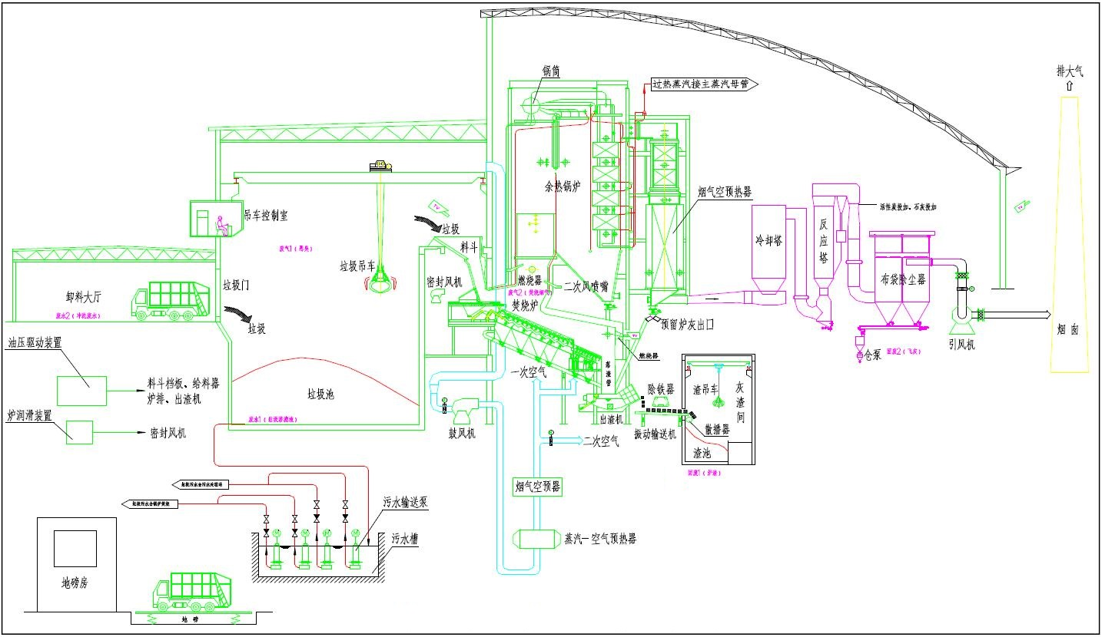
图 3-5工艺流程及产污节点图

项目变动情况
经核查项目设计文件及现场调查，本项目实际建设情况与环评时相比无重大变动。主要变化情况见表 3-5。
表 3-5本项目主要变化情况表
序号 | 项目 | 环评及批复阶段要求 | 实际建设情况 | 变动原因
1 | 制砖系统 | 建设制砖车间一座，将炉渣制作成砖，占地面积650m²，设计制砖能力40t/h | 未建设 | 炉渣委托珠海市旺德绿色环保科技有限公司处理。寿县绿色东方新能源环保科技有限公司与珠海市旺德绿色环保科技有限公司签订了炉渣处理和技术协议。珠海市旺德绿色环保科技有限公司承包本项目炉渣，生产免烧环保砖。
2 | 风险防范 | 自建1300m³的事故应急池用于储存消防废水和事故废水（消防废水633 m³，事故废水555 m³） | 建设800m³事故应急池 | 按照《生活垃圾焚烧污染控制标准》中要求“焚烧炉每年启动、停炉过程排放的污染物的持续时间以及发生故障或者事故排放污染物持续时间累积不超过60小时”，本项目废水产生量为168 m³/d，60h事故状态下废水产生量为420 m³。考虑到发生火灾与废水处理站事故同时发生的几率较小，应急池按照800m³容积建设
3 | 脱销药剂 | 尿素 | 氨水，本工程设置一脱氮间，氨水槽罐车将氨水卸入脱氮间的氨水罐内，经氨水泵泵入设置在焚烧炉内的喷射器喷入炉内进行脱硝 | （1）尿素溶液罐和储存罐易发生结晶，60%尿素溶液在低于35度会快速结晶，50%尿素溶液在低于18度会快速结晶，结晶后造成管道爆管，导致系统瘫痪，难以处理。（2）25%氨水作为还原剂，NOx去除率可达70%~90%，尿素作为还原剂，NOx去除率仅为30%~45%，氨水的脱销效果更好。（3）氨水的运行成本低于尿素。综上所述，本项目脱销药剂由尿素变更为氨水。

环境保护设施

污染物治理/处置设施

废水
本项目废水主要是垃圾渗滤液、生活污水、锅炉废水、车间冲洗水等。
表 4-1 本项目废水处理处置情况
污染源名称 | 产生量 | 污染物种类 | 排放方式 | 处理工艺 | 排放去向
垃圾渗滤液 | 120m³/d | pH、COD、BOD、SS、氨氮、总铅、总铬、总镉、总汞、总砷 | 间隙排放 | 栅格  -混凝沉淀  -UASB  -MBR处理  -DTRO处理 | 生产废水经场内自建污水处理站处理后，全部回用于厂内烟气净化系统，不外排
卸料区冲洗废水 | 16m³/d | pH、COD、BOD、SS、氨氮 | 间隙排放 | 栅格  -混凝沉淀  -UASB  -MBR处理  -DTRO处理 | 生产废水经场内自建污水处理站处理后，全部回用于厂内烟气净化系统，不外排
运输通道冲洗水 | 16m³/d | pH、COD、BOD、SS、氨氮 | 间隙排放 | 栅格  -混凝沉淀  -UASB  -MBR处理  -DTRO处理 | 生产废水经场内自建污水处理站处理后，全部回用于厂内烟气净化系统，不外排
车间保洁废水 | 16m³/d | pH、COD、BOD、SS、氨氮 | 间隙排放 | 栅格  -混凝沉淀  -UASB  -MBR处理  -DTRO处理 | 生产废水经场内自建污水处理站处理后，全部回用于厂内烟气净化系统，不外排
锅炉房化水车间废水 | 14 m³/d | COD、BOD、SS | 间隙排放 | 栅格  -混凝沉淀  -UASB  -MBR处理  -DTRO处理 | 生产废水经场内自建污水处理站处理后，全部回用于厂内烟气净化系统，不外排
初期雨水 | 375m³  （一次） | pH、BOD、SS | 间隙排放 | 栅格  -混凝沉淀  -UASB  -MBR处理  -DTRO处理 | 生产废水经场内自建污水处理站处理后，全部回用于厂内烟气净化系统，不外排
循环系统置换水 | 208m³/d | COD、SS | 间隙排放 | 栅格  -混凝沉淀  -UASB  -MBR处理  -DTRO处理 | 生产废水经场内自建污水处理站处理后，全部回用于厂内烟气净化系统，不外排
生活污水 | 11m³/d | pH、COD、BOD、SS、氨氮 | 间隙排放 | 栅格  -好氧  -厌氧  -MBR处理 | 一体化生活污处理装置处理后，全部用于厂区绿化，不外排
厂区排水系统设计为雨、污分流制。生产污水、初期雨水、渗滤液污水经过厂区污水站处理达到《城市污水再生利用工业用水水质》（GB/T19923-2005）标准后回用于厂内烟气净化系统；生活污水经化粪池、一体化生活污水处理装置处理达到《城市污水再生利用 城市杂用水水质》（GB/T18920-2002）中“城市绿化、冲洗”水质标准要求，全部回用于厂区绿化。因此项目无外排废水。初期雨水后的后期清洁雨水通过后期雨水收集池收集处理后用于生产。消防排水如受污染也可经雨水管道通过阀门切换到事故池。

生产废水处理设施情况
本项目自建生产废水处理站一座，各类生产废水及初期雨水经污水处理站处理后全部回用，实际处理能力约为200m³/d，具体处理工艺如下：
（1）预处理系统
废水预处理采用混凝沉淀工艺，处理系统由格栅、混凝沉淀池、调节池，以及相应的提升泵和过滤器组成。
废水经格栅，滤去除颗粒直径大于2mm的固体颗粒后，进入混凝沉淀池，在此投加PAC、PAM，使水中悬浮物形成大的矾花，进而凝结成絮体沉淀从水中去除。在此，能去除废水中的大部分悬浮物。沉淀后的污泥排入污泥池，清液进入调节池。预处理系统设计1座沉淀池，1座调节池，水力停留时间8d。
（2）UASB 处理
渗滤液经过预处理单元减少厌氧系统进水的SS值，同时也去除了部分COD值。滤液经篮式过滤器后进入厌氧系统，厌氧工艺采用常温（设定温度为25~35℃）UASB工艺。
UASB即升流式厌氧污泥床，由污泥反应区、气液固三相分离器（包括沉淀区）和气室三部分组成。在底部反应区内存留大量厌氧污泥，具有良好的沉淀性能和凝聚性能的污泥在下部形成污泥层。要处理的污水从厌氧污泥床底部流入与污泥层中污泥进行混合接触，污泥中的微生物分解污水中的有机物，把它转化为沼气。沼气以微小气泡形式不断放出，微小气泡在上升过程中，不断合并，逐渐形成较大的气泡，在污泥床上部由于沼气的搅动形成一个污泥浓度较稀薄的污泥和水一起上升进入三相分离器，沼气碰到分离器下部的反射板时，折向反射板的四周，然后穿过水层进入气室，集中在气室沼气。固液气经三相分离器后，最终上清液经过UASB集水系统流入MBR系统。
3、MBR系统
项目设计MBR系统由A/O工艺系统、超滤系统、超滤清液池等构成。
①A/O工艺系统
项目A/O工艺系统由1座反硝化池、1座硝化池、曝气系统和反硝化搅拌系统等组成。
UASB系统出水重力流入反硝化池，池内设置潜水搅拌器，进水与超滤系统回流的硝化液及污泥充分混合后，在缺氧条件下，反硝化菌利用废水中的碳源把硝化液中的硝态氮反硝化成氮气，从而实现脱氮及有机污染物去除的目的。反硝化池出水进入硝化池。硝化池内设置鼓风曝气系统，由鼓风机、管式曝气器组成。通过高活性的好氧微生物作用将污水中的大部分有机物污染物在硝化池内得到降解，同时氨氮在硝化微生物作用下被氧化为硝酸盐。硝化池内混合液由超滤系统进水泵提升进入外置式管式超滤系统，进行泥水分离，透过液进入超滤清水池。浓缩后的泥水混合液仍回流至反硝化池增加污泥浓度和兼做硝化液回流，剩余污泥排至污泥浓缩池。由于渗滤液的特殊性，生化培养阶段和运行期间有时会产生大量的泡沫，A/O系统设置了消泡系统。
②超滤（UF）系统
超滤系统采用外置管式超滤膜，生化系统出水经由进水泵提升进入超滤系统，实现泥水分离。超滤系统采用外置管式超滤膜，出水排入超滤清液池，浓缩液（泥水混合物）回流至反硝化池，同时实现剩余污泥排放，剩余污泥进入污泥脱水系统处理。
4、深度处理系统
深度处理系统采用单级DTRO（碟管式反渗透技术）工艺，超滤系统出水，进入DTRO系统后，有机污染物及SS大部分被碟管式反渗透膜拦截于浓缩液中，透过液排入清水池，回用作为循环冷却系统补充水，浓缩液入炉回喷。
5、污泥脱水系统
污泥主要产生于三个环节：（1）预处理系统混凝沉淀池排泥；（2）UASB反应器排泥；（3）MBR系统产生的活性污泥。项目污泥处理采用“重力浓缩+离心脱水”工艺进行脱水处理。
污泥在污泥池进行重力浓缩后，上清液排入集水池，浓缩后污泥经进料泵提升进入离心脱水系统。离心脱水系统的进料泵为螺杆泵，从污泥浓缩池取泥加压送入离心脱水机，并在脱水机进口投加高分子絮凝剂，提高离心效率，经倾斜式的无轴螺旋输送机输送至运泥车料斗内，最终送至厂内焚烧炉焚烧。离心后的液相流入集水井，与污泥池排出的上清液一同回流至预处理系统的调节池。
图 4-1 废水处理工艺流程图

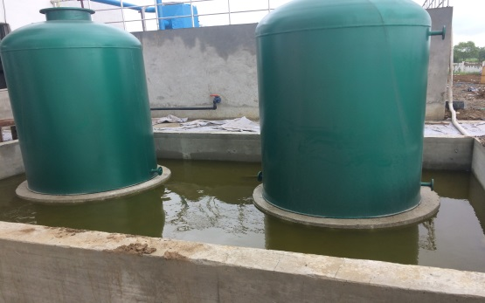 | 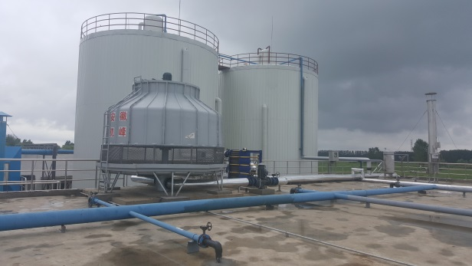
1、预处理系统 | 2、UASB 处理
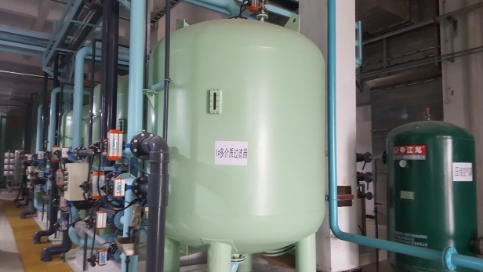 | 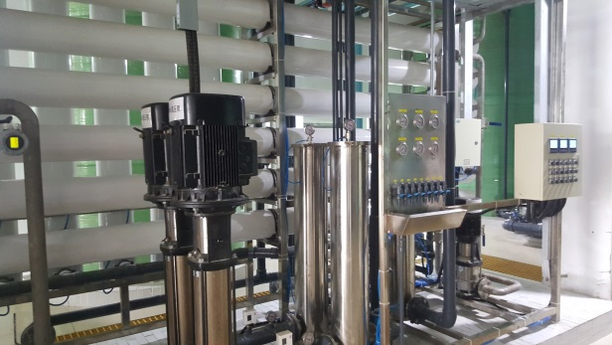
3、MBR系统 | 4、深度处理系统
图 4-2 生产废水治理设施

生活污水处理设施情况
项目自建DR-A20分散式双膜法污水处理器处理厂区生活污水，处理能力20m³/d。处理后尾水满足《城市污水再生利用城市杂用水水质》（GB/T18920-2002）中“城市绿化”水质标准要求，经消毒后全部回用于厂区绿化，不外排。

废气
本项目排放的废气主要为垃圾焚烧过程产生的焚烧烟气，仓储区产生的粉尘以及垃圾贮池区产生的恶臭气体。

表 4-2 本项目废气处理处置情况
污染源名称 |  | 污染物种类 | 排放方式 | 处理工艺 | 排放去向
焚烧烟气 |  | 烟尘、SO₂、HCl、NO_{x}、CO、Hg及其化合物、Cd及其化合物、Pb及其化合物、二噁英 | 连续排放 | 炉内SNCR脱硝+半干法喷雾反应塔＋干  法脱酸+活性炭吸附＋袋式除尘器 | 达标排放
粉尘 | 消石灰仓 | 颗粒物 | 连续排放 | 袋式除尘器 | 达标排放
粉尘 | 活性炭仓
粉尘 | 中间仓
粉尘 | 灰库
粉尘 | 水泥库
恶臭 | 垃圾库 | NH₃、H₂S | 连续排放 | 通过风机引入焚烧炉，停炉期间采用活性炭吸附 | 达标排放
恶臭 | 渗滤液处理站

焚烧烟气处理设施情况
垃圾焚烧烟气中含一定量的粉尘、酸性气体、二噁英类及重金属（汞、镉、铅）等污染物，由于其中有害成分复杂，采取组合净化系统处理。本项目烟气净化系统采用“炉内SNCR脱硝（氨水）+半干法喷雾反应塔＋干法脱酸＋活性炭吸附＋袋式除尘器”的组合烟气净化工艺。
净化系统包括急冷反应塔及烟道系统、袋式除尘器系统、吸收剂存储输送系统、灰输送及储存系统。其中，炉内SNCR脱硝采用氨水作为还原剂，喷入焚烧炉炉膛内温度850℃~1000℃的区域。通过严格控制燃烧条件，炉温控制在 850℃～1000℃之间，在＞850℃炉膛高温区烟气停留时间不小于2秒，。同时通过生产工艺条件，减少烟气在200~400℃温区的停留时间，减少二噁英类物质的重新生成；控制余热锅炉排烟温度不超过150℃，设置活性炭吸附及布袋除尘器过滤装置，最大限度净化烟气中的二噁英及重金属。烟气经烟气处理系统处理后通过1根80m高烟囱排排放。焚烧烟气处理设施见图 4-3。
（1）酸性气体控制控制污染防治
本项目采用半干法喷雾反应塔用以去除酸性气体。具体工艺流程为：由制浆系统输送过来的石灰浆液通过塔顶的高速旋转喷头进行雾化，石灰浆液被雾化成粒径 120～200μm左右的雾滴，这些细小的雾滴与酸性气体充分接触，在一系列的化学反应后去除烟气中绝大多数的酸性气体。反应过程中，雾滴吸收烟气中的热量不断蒸发水分，结合反应塔独特设计，塔内的高温烟气使得浆液雾滴在下降的过程中得到干燥，并在到达塔底前将水分充分蒸发，形成固体反应物从塔底排出。
为避免焚烧炉在开炉、停炉或运行中不正常的工况下排烟温度过低引起的除尘器布袋结露现象，在反应塔顶部设有Ca(OH)₂干粉喷入系统。在这些情况下，可以通过向脱酸塔内喷入石灰粉的方式达到保护除尘器的作用。在反应发生的同时，雾滴中的水分被烟气干燥蒸发，最终的反应产物是粉末状的干料，这些粉尘在塔底部及后面的袋式除尘器中被收集下来。烟气中剩余的气相污染物在通过滤袋时与未完全反应的 Ca(OH)₂进一步反应而被去除。另外由于烟温降低，烟气中的部分有毒有机物和重金属也可以被凝聚或被干燥的粉尘吸附而除去。本项目采用的半干式除酸装置属于增湿灰循环脱硫技术，设计脱硫效率取82%
HCl去除率取 95%。
（2）焚烧烟气中粉尘控制污染防治
垃圾焚烧烟气中的粉尘主要包括：燃烧产生的烟尘、酸性气体中和反应产物、未参加反应的石灰粉，还有吸附了二噁英、重金属的活性炭。本项目配备带旁通的低压喷吹脉冲袋式除尘器收集烟气中的烟尘。
含尘烟气由除尘室下部的进风口进入箱体，净化气体在滤袋内向上经滤袋口进入上箱体，由排风口排出。气流随后折转向上，通过内部装有金属架的滤袋，粉尘被捕集在滤袋的外表面，使气体净化。净化后的气体进入滤袋室上部的清洁室，汇集到出风管排出。随着除尘器的连续运行，当滤袋表面的粉尘达到一定厚度时，气体通过滤料的阻力增大，布袋的透气率下降，用脉冲气流清吹布袋内壁，将布袋外表面上的粉饼层吹落，尘层跌入灰斗，滤袋又恢复了过滤功能。
袋式除尘器的清灰为脉冲反吹方式，可实现在线清理。袋式除尘器设有旁通管路，当入口烟气温度过高或过低时，除尘器旁通阀开启，以免滤袋遭到毁坏或钢板等被腐蚀。袋式除尘器还设有电加热预加热系统，当温度过低时，会导致烟气中的酸性气体结露而腐蚀钢板。因此，设置该系统在系统冷态启动时预热，或在烟气处于旁路状态时，袋式除尘器保温用。满足《生活垃圾焚烧处理技术规范》（CJJ90-2009）中“袋式除尘器的灰斗，应设有伴热措施”的具体要求。
（3）二噁英控制污染防治
本项目采取的控制二噁英的措施主要有：
源头控制：在城市垃圾送焚烧厂之前，由市容环卫部门采取垃圾分选技术，分选出垃圾中铁、铜、镍等金属，切断垃圾焚烧过程中的催化介质，同时减少含氯有机物的量，从源头减少垃圾焚烧生成二噁英的来源。
燃烧控制：合理控制助燃空气的风量、温度和注入位置，将炉温控制在 850℃～950℃之间，并通过炉型设计和风量控制使烟气停留时间不小于2秒。焚烧炉高温废气直接通过余热锅炉以热交换形式急冷降温。本项目垃圾焚烧炉锅炉出口烟道的烟气由急冷塔上部的进气口进入塔内，经过喷水雾化降温，确保急冷塔出口烟温维持在150℃左右，经降温的烟气经过急冷塔下部侧面排气口排出、通过烟道至袋式除尘器的进气口。烟气在通过急冷塔过程中，由于喷水和烟气通道面积的扩大使烟气流速急骤下降，烟气中粒径较大的粉尘在重力作用下沉降到塔下的灰斗内，灰斗内的飞灰经卸灰阀后，人工外运。烟气经过急冷塔冷却，可防止二噁英的低温合成。
活性炭吸附及布袋除尘器过滤：本工程控制除尘器入口处的烟气温度低于200℃，在布袋除尘器入口前烟道设置活性炭喷射装置，活性炭入口设在紧靠反应塔的出口管道上，以加强混合并增加反应时间。当活性炭粉与烟气一起进入袋式除尘器后，停留在滤袋上的活性炭粉继续同缓慢通过滤袋的烟气充分接触，最大限度净化烟气中的二噁英及重金属离子；通过在布袋除尘器上形成“活性炭肺”对二噁英进行的吸附；活性炭吸附的二噁英被布袋除尘器捕获并作为飞灰排出。最终二噁英排放浓度满足《生活垃圾焚烧污染控制标准》（GB18485-2014）标准。
（4）重金属污染物污染防治
重金属类污染物源于焚烧过程中生活垃圾所含的重金属及其化合物的蒸发。本项目在烟气处理系统喷入消石灰和吸附剂，再配以高效的袋式除尘器，有效去除重金属，达标排放。其主要原理为：焚烧烟气中的重金属污染物随着烟气的降温而重新凝结成固体颗粒，或与烟气中的固体颗粒物相互碰撞吸附，随着烟尘在除尘设备中的去除而除去，确保重金属污染物达到《生活垃圾焚烧污染控制标准》（GB18485-2014）要求。
（5）NO_{x}、CO污染防治
本项目采用炉内脱硝系统进行烟气中氮氧化物去除，去除工艺采用选择性非催化还原法（SNCR）的工艺，采用8%~25%氨水作为还原剂，还原剂喷入炉膛温度为850~1050℃的区域，迅速热分解成NH₃，与烟气中的NO_{x}反应生成N₂和H₂O。
本项目焚烧锅炉CO控制技术主要有：强化炉内燃烧，使其炉内氧浓度保持在一定量的水平。本项目烟气中CO浓度控制在60mg/m³以下，符合《生活垃圾焚烧污染控制标准》（GB 18485-2014）（80mg/Nm³）标准要求。
（6）烟囱高度
本项目设计烟囱高度为80m，高于200m范围内高大建筑物3m以上，超过《生活垃圾焚烧污染控制标准》（GB18485-2014）以及《生活垃圾处理技术指南》（城建2010[61]号）中的有关规定。

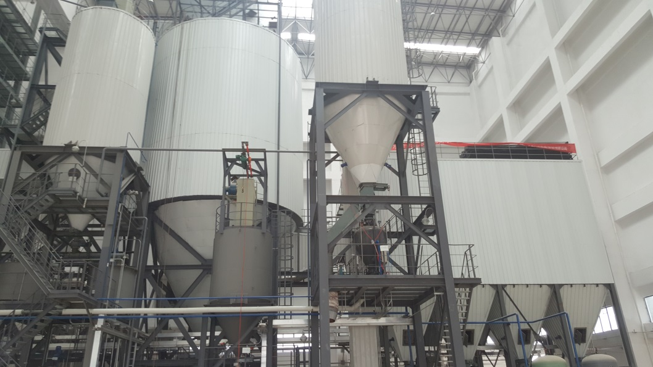
半干法喷雾反应塔＋干法脱酸＋活性炭吸附＋袋式除尘器
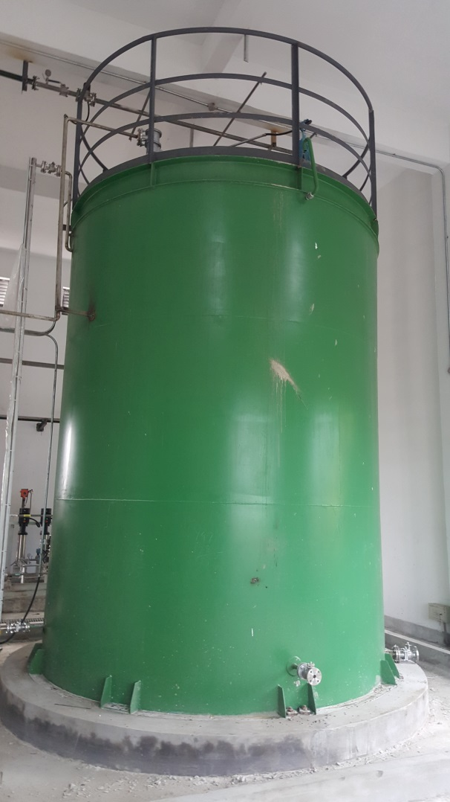 | 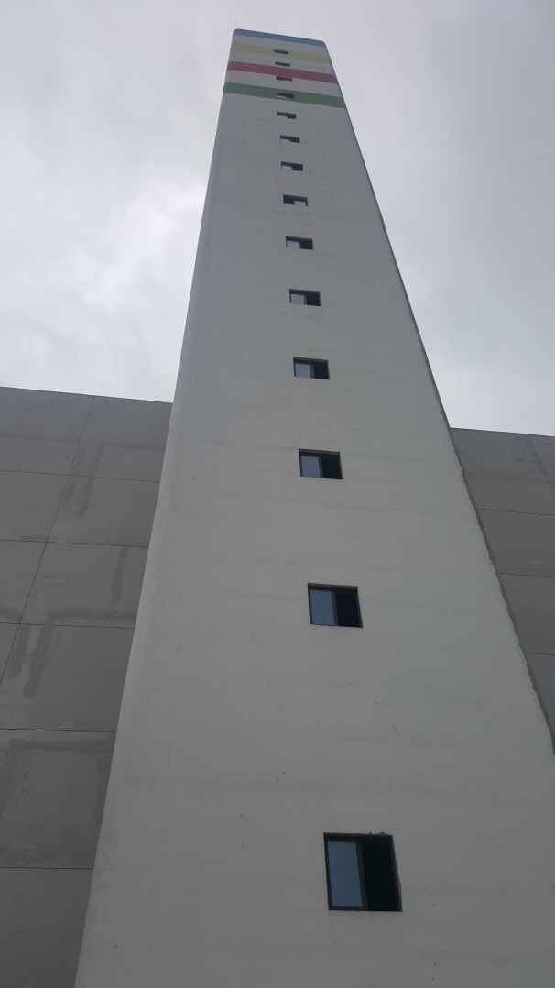
SNCR脱硝液氨储罐 | 80m烟囱
图 4-3 焚烧烟气处理设施

粉尘处理设施情况
（1）飞灰收集、储存环节污染防治
主厂房内设置1处固化车间，项目设灰仓一座，面积360m²，灰仓容积可储存4～5天的飞灰量，采用“飞灰+水泥+螯合剂+水”的固化工艺，将焚烧飞灰在厂内进行固化处理。烟气净化产生的飞灰通过密闭的斗式提升机输送至飞灰仓，散装水泥罐车通过压缩空气将散装水泥吹送至水泥料仓。飞灰和水泥按设定比例计量后送至混炼机，混炼机对物料搅拌混合，并按比例均匀加入水，与添加的水泥、螯合剂混合，进行固化处理。混炼机进料完毕后，计量装置的气动阀门自动关闭，不再进料，混炼机开始工作。约1.5min后飞灰、水泥、水和螯合剂的溶液充分混合，混炼机停止工作并开始卸料。每次搅拌的周期约为4min，每小时可进行15次搅拌程序。固化后的飞灰通过密封的车辆装车外运。
（2）仓储区粉尘污染防治
本项目设置了消石灰仓、活性炭仓、中间灰仓、灰库和水泥仓等，共设置了5台布袋收尘器，在活性炭仓、消石灰仓、中间灰仓的仓顶除尘各采用1台袋式除尘器，除尘器风量2400m³/h，在灰库及水泥仓各设置一台袋式除尘器，风量为4800m³/h，粉尘排放浓度及排放速率满足《大气污染物综合排放标准》（GB16297-1996）要求。
粉尘处理设施见图 4-4。

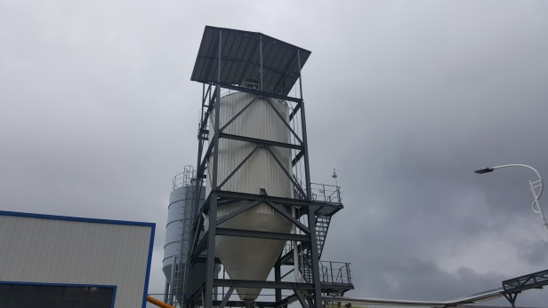 | 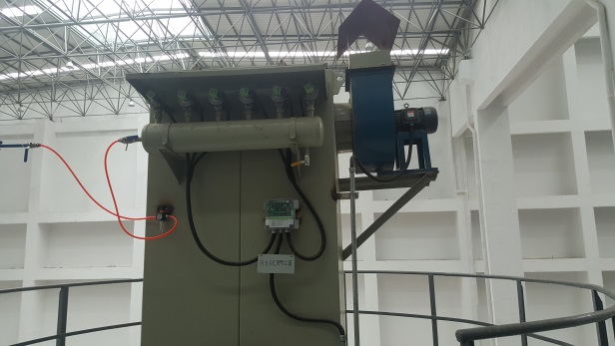
灰库及水泥仓布袋除尘器 | 消石灰仓布袋除尘器
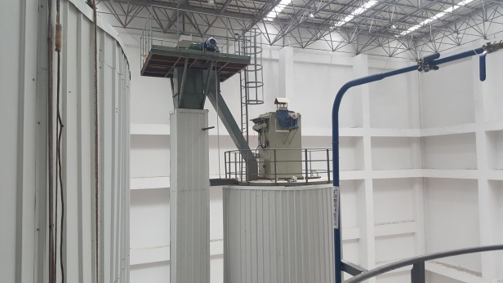 | 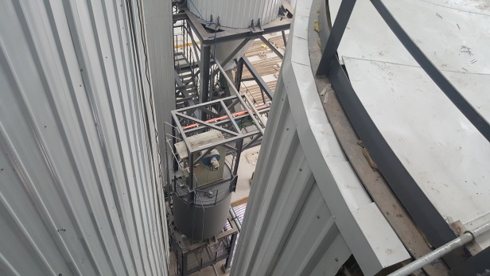
活性炭仓布袋除尘器 | 中间灰仓布袋除尘器
图 4-4 粉尘处理设施

恶臭控制措施
恶臭控制控制设备见图 4-5。
（1）厂房恶臭气体控制
垃圾恶臭一般是在焚烧炉停留检修时较为严重。本项目垃圾池是一个密闭的并具有防渗防腐功能的钢筋混凝土结构垃圾储池，用于接收和贮存垃圾。
本项目在垃圾储坑房间上方配备活性炭吸附系统（检修时启用）。在焚烧炉停炉检修时，房间内维持基本负压，垃圾池内由垃圾产生的氨、硫化氢、甲硫醇和臭气在空气中凝聚外逸，垃圾池内的臭气经风管及风口从垃圾池上部吸出，送入活性炭吸附式装置，臭气污染物经活性炭吸附系统吸附过滤后能达到《恶臭污染物排放标准》（GB14554-93）中恶臭污染物厂界标准值中新改扩建项目二级标准要求，再由风机排放到大气中，从而有效确保焚烧发电厂所在区域内的空气质量。其具体措施包括：
①垃圾贮坑顶部设置带过滤网的一次风抽气口，将臭气抽入炉膛内作为焚烧炉助燃空气，同时使垃圾贮坑内形成微负压，防止臭气外逸。
②规范垃圾贮坑的操作管理，利用抓斗对垃圾进行搅拌和翻动，不仅可使垃圾进炉垃圾热值均匀，且可避免垃圾的厌氧发酵，减少恶臭产生。恶臭源头控制措施；
③垃圾贮存坑一次风引风机接入事故电源，全厂停电时，引风机供电电源切换至事故电源，由事故电源供电并轮流启动引风机，保持垃圾贮坑负压并将臭气送入活性炭除臭塔，处理后排放；
④垃圾恶臭一般是在焚烧炉停留检修时较为严重。本项目在垃圾储坑房间上方配备活性炭吸，附系统（检修时启用）。在焚烧炉停炉检修时，房间内维持基本负压，垃圾池内由垃圾产生的氨、硫化氢、甲硫醇和臭气在空气中凝聚外逸，垃圾池内的臭气经风管及风口从垃圾池上部吸出，送入活性炭吸附式装置，臭气污染物经活性炭吸附系统吸附过滤后能达到《恶臭污染物排放标准》相关要求，再由风机排放到大气中，从而有效确保焚烧发电厂所在区域内的空气质量；
⑤在卸料大厅设置固定喷头，当负压系统发生事故或设备检修导致臭气泄漏时，将空气净化产品雾化喷入空气中，采用专用的天然植物提取液（生物除臭剂），其主要原理是与异味分子结合发生中和、酯化、复合等反应，改变异味分子特性而达到脱臭、净化空气作用。
（2）渗滤液处理站恶臭防治措施
垃圾渗滤液收集系统由渗滤液池、渗滤液泵室及沟道组成；利用引风机将渗滤液收集系统所产生的臭气引入垃圾仓，使其也在焚烧炉内的高温下得以同样处理。垃圾渗滤液处理构筑物（调节池、事故池、厌氧池）加盖密封处理，渗滤液处理产生的沼气及其他臭气通过抽气装置直接送入焚烧炉焚烧。
（3）垃圾运输过程中恶臭防治措施
A、采用全密闭自动卸载车辆，具有防臭味扩散、防遗撒、防渗滤液滴漏功能；
B、垃圾运输车辆在本区收集作业完成后，首先将车上污水收集箱中的渗滤液排入渗滤液处理站处理，在关闭防滴漏装置的放水阀后方可启运。对垃圾运输车辆的防渗滤液滴漏设施进行日常监督检查，定期更换橡胶密封条，更换破损部件；
C、环卫部门加强日常道路监督检查，严禁垃圾运输车在运输途中出现垃圾飞扬、洒落和垃圾渗滤液的滴漏现象。对垃圾运输经过的道路增加保洁人员和班次，加大清扫、保洁力度，增加冲洗、洒水频率。

噪声
本项目生产过程中，主要噪声源主要发电机组、冷却塔、泵类及其它配套设施等。结合厂区总平面布置，项目主要噪声源的源强及分布情况见表 4-3。

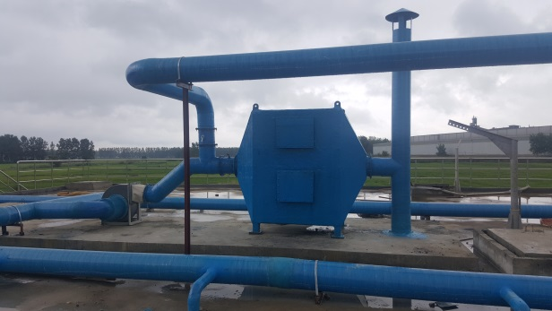 | 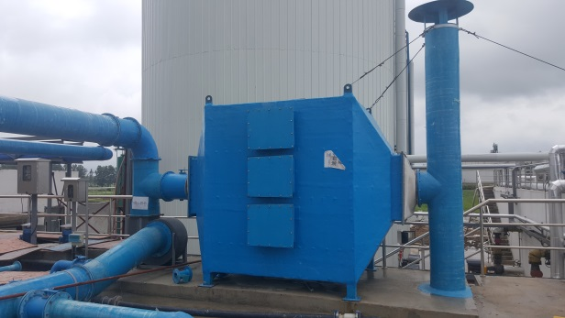
废水混凝沉淀池恶臭处理 | 废水UASB 处理单元恶臭处理
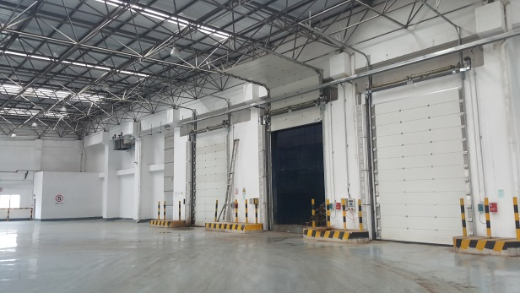 | 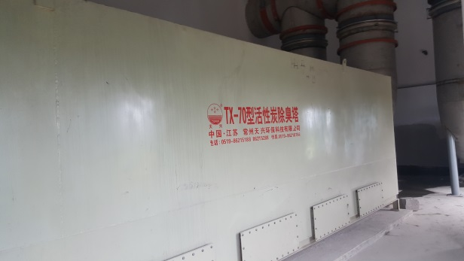
垃圾池气幕 | 垃圾储坑活性炭吸附系统
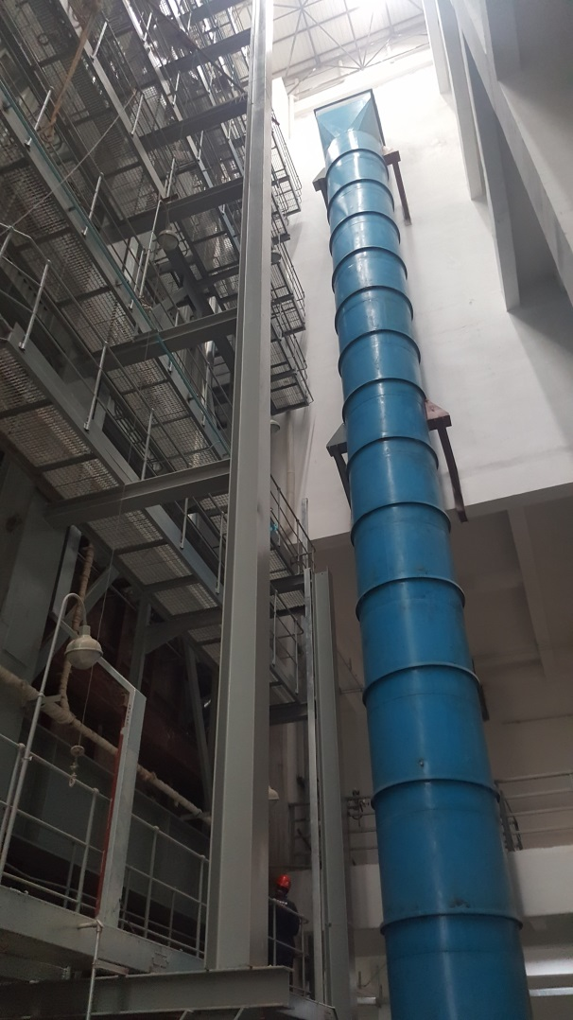 | 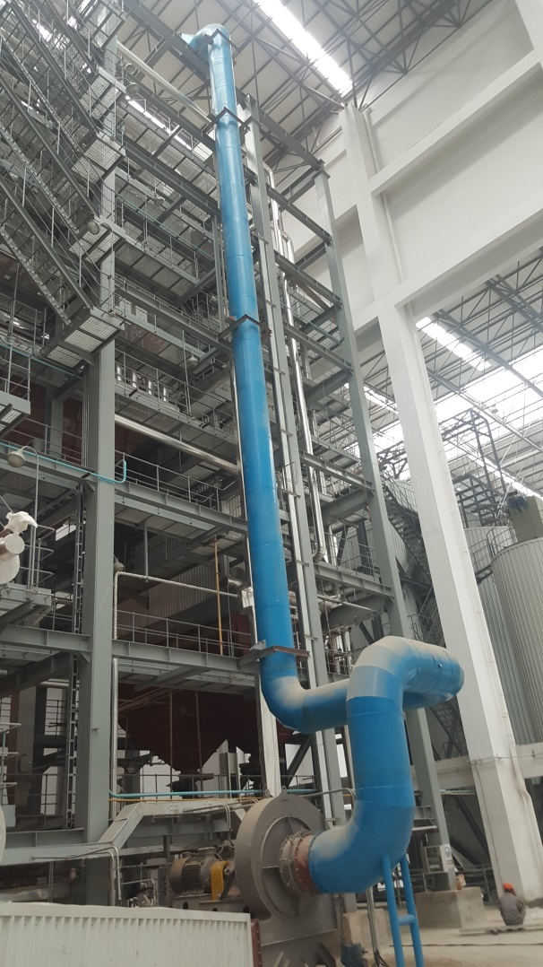
一次风机 | 二次风机
图 4-5 恶臭处理设施
表 4-4 本项目噪声控制措施情况
生产环节 | 设备名称 | 数 量 | 排放方式 | 布置型式 | 采取的措施
辅助燃料系统 | 供油泵 | 1 | 连续 | 厂房内 | 厂房隔声，隔声罩
焚烧炉、锅炉系统 | 燃气脉冲吹灰器 | 1 | 连续 | 厂房内 | 吸声，厂房隔声、降噪量
焚烧炉、锅炉系统 | 一次风机 | 1 | 连续 | 厂房内 | 风机进气管路安装消声器，厂房 隔声
焚烧炉、锅炉系统 | 二次风机 | 1 | 连续 | 厂房内 | 风机进气管路安装消声器，厂房 隔声
焚烧炉、锅炉系统 | 点火燃烧器用风机 | 2 | 连续 | 厂房内 | 风机进气管路安装消声器，厂房 隔声
焚烧炉、锅炉系统 | 辅助燃烧器用风机 | 1 | 连续 | 厂房内 | 风机进气管路安装消声器，厂房 隔声
汽轮发电机系统 | 汽轮机 | 1 | 连续 | 厂房内 | 厂房隔声、吸声
汽轮发电机系统 | 发电机 | 1 | 连续 | 厂房内 | 厂房隔声、吸声
汽轮发电机系统 | 锅炉给水泵 | 2 | 连续 | 厂房内 | 厂房隔声，隔声罩
汽轮发电机系统 | 空气冷却器 | 1 | 连续 | 厂房内 | 厂房隔声、消声器
汽轮发电机系统 | 凝结水泵 | 1 | 连续 | 厂房内 | 厂房隔声，隔声罩
汽轮发电机系统 | 轴封抽风机 | 2 | 连续 | 厂房内 | 进气管路安装消声器，厂房隔声
汽轮发电机系统 | 排烟风机 | 1 | 连续 | 厂房内 | 进气管路安装消声器，厂房隔声
汽轮发电机系统 | 疏水泵 | 1 | 连续 | 厂房内 | 厂房隔声
汽轮发电机系统 | 主油泵 | 1 | 连续 | 厂房内 | 厂房隔声
汽轮发电机系统 | 射水泵 | 1 | 间断 | 厂房内 | 厂房隔声
汽轮发电机系统 | 低位水泵 | 1 | 间断 | 厂房内 | 厂房隔声
公用工程 | 化水处理装置 | 1 | 连续 | 厂房内 | 厂房隔声
公用工程 | 循环水泵 | 2 | 连续 | 厂房内 | 厂房隔声
公用工程 | 混凝剂加药装置 | 1 | 连续 | 厂房内 | 厂房隔声
公用工程 | 冷却塔 | 1 | 连续 | 敞开布置 | 隔声罩、消音器
污水处理系统 | 污水加药泵 | 2 | 连续 | 厂房内 | 厂房隔声
污水处理系统 | 循环泵 | 1 | 连续 | 厂房内 | 厂房隔声
污水处理系统 | 鼓风机 | 2 | 连续 | 厂房内 | 厂房隔声，消声器
污水处理系统 | 射流循环泵 | 2 | 连续 | 厂房内 | 厂房隔声
污水处理系统 | 热介质循环水泵 | 1 | 连续 | 厂房内 | 厂房隔声
污水处理系统 | 冷却水泵 | 1 | 连续 | 厂房内 | 厂房隔声
污水处理系统 | 消泡剂泵 | 1 | 连续 | 厂房内 | 厂房隔声
污水处理系统 | 污泥进料泵 | 1 | 连续 | 厂房内 | 厂房隔声
污水处理系统 | 离心脱水机 | 1 | 连续 | 厂房内 | 厂房隔声
污水处理系统 | 絮凝剂泵 | 1 | 连续 | 厂房内 | 厂房隔声
焚烧烟气处理及灰渣系统 | 罗茨鼓风机 | 1 | 连续 | 厂房内 | 风机进气管路安装消声器，  厂房 隔声
焚烧烟气处理及灰渣系统 | 引风机 | 2 | 连续 | 厂房内 | 厂房隔声
焚烧烟气处理及灰渣系统 | 出渣机 | 2 | 间断 | 厂房内 | 厂房隔声、消声器
焚烧烟气处理及灰渣系统 | 飞灰输送机 | 4 | 间断 | 厂房内 | 厂房隔声

锅炉安全阀排气系统降噪措施
锅炉加装锅炉排气消声器和吹管消音器。

风机噪声控制措施
在风机进出口安装了消声器，并加装了隔声罩；在风机与基础之间安装减振器，并在风机进出口和管道之间加一段柔性接管。

汽轮发电机组噪声控制
汽轮发电机进排气管道上装设阻性消声器；机座下安装隔振支承；发电间房间顶部屋顶吊设吸声体，并在墙体表面敷放吸声材料。

空压机噪声控制
在进气口装抗性消声器；机组加装隔声罩；避开共振管长度，并在管道中心加设孔板进行管道防振降噪；在贮气罐内适当位置悬挂吸声锥体，打破驻波降低噪声。

水泵噪声控制措施
在水泵外部安装隔声罩；在墙体与基础之间设置减振器。

冷却塔噪声控制
在冷却塔风筒上部加装出风消音器；在冷却塔雨区填装斜管吸声填料，降低临水噪声；在冷却塔厂界建设实心围墙，利用围墙对冷却塔噪声进行阻隔。

取水泵房噪声控制
抽水泵房墙体内侧敷设隔声、吸声材料；抽水泵房选用隔声门窗，降低泵房内泵机、风机对外部的声环境影响。

固体废物
本项目产生的固体废物主要有焚烧炉炉渣、飞灰、生活垃圾及污水处理站污泥等。固体废弃物产生量、处置措施见表 4-5、图 4-6。

表 4-5 本项目固体废物控制措施情况
序号 | 名称 | 产生量（t/a） | 处置措施
S1 | 炉渣 | 40000 | 炉渣委托珠海市旺德绿色环保科技有限公司处理
S2 | 锅炉焚烧飞灰 | 6000（固化前） | 属危险固废，厂内就地固化检测后填埋
S2 | 锅炉焚烧飞灰 | 8400（固化后） | 属危险固废，厂内就地固化检测后填埋
S3 | 污泥 | 720 | 脱水后厂内焚烧处理
S4 | 垃圾 | 11 | 厂内焚烧处理
合计 |  | 49131 | /

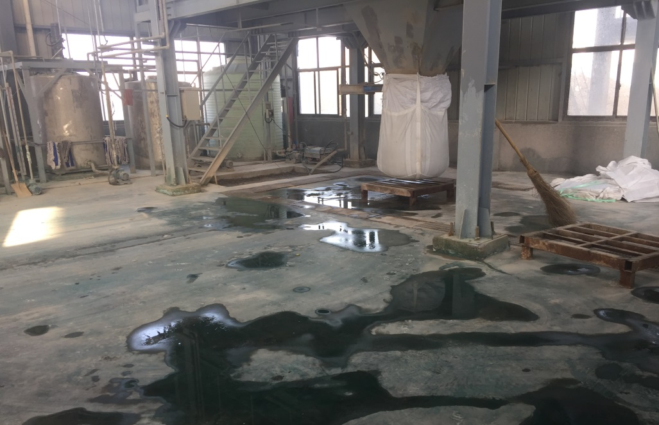
飞灰固化车间
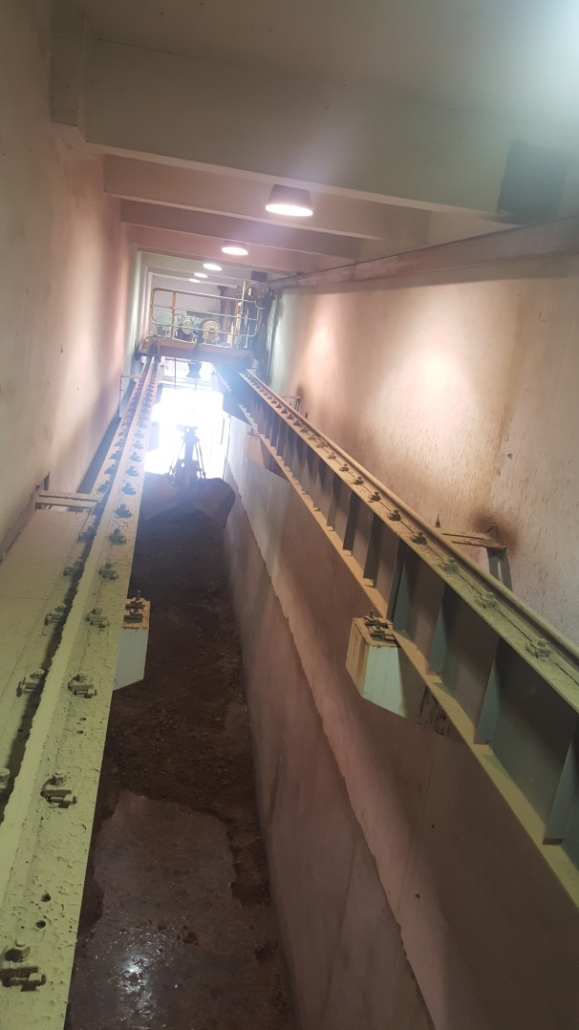
炉渣仓
图 4-6 固体废物处置设施

炉渣的处理
本项目炉渣产生量为120吨/天，炉渣年产生量为4.0万吨/年。炉渣委托珠海市旺德绿色环保科技有限公司处理。寿县绿色东方新能源环保科技有限公司与珠海市旺德绿色环保科技有限公司签订了炉渣处理和技术协议。珠海市旺德绿色环保科技有限公司承包本项目炉渣，生产免烧环保砖。

飞灰的处理
本项目采用以水泥为基材的飞灰厂内固定化技术。固化过程包括飞灰和水泥的储存和输送、物料的配料、捏合和养护等过程。烟气净化产生的飞灰通过斗式提升机输送至飞灰仓，散装水泥罐车通过压缩空气将散装水泥吹送至水泥料仓。飞灰和水泥按设定比例计量后送至混炼机，混炼机对物料搅拌混合，并按比例均匀加入水。。
委托谱尼测试对固化后的飞灰进行浸出检测，满足《生活垃圾填埋场污染控制标准GB 16889》要求，送往寿县垃圾填埋场进行填埋。

其他固体废物
本项目产生的生活垃圾、污水处理站污泥全部场内就地焚烧处理。

地下水污染防治措施
项目具有完备的供水系统、循环水系统和污水处理系统。正常工况下，厂区生产废水、生活污水全部循环再利用不外排，不会对地下水造成影响。但在非正常工况或者事故状态下，如卸料大厅、渗滤液收集池、废水处理车间泄漏等情况下，污染物和废水会渗入地下，对地下水造成污染。
针对可能发生的地下水污染，本项目地下水污染防治措施按照“源头控制、分区防治、污染监控、应急响应”相结合的原则，从污染物的产生、入渗、扩散、应急响应全方位进行防控。从源头控制，包括对主厂房垃圾贮池、卸料大厅、渗滤液收集池、污水处理站、污水输送管沟等特殊建筑采取防渗措施，防止和降低污染物跑、冒、滴、漏，将污染物泄漏的环境风险事故降到最低程度。
污染防治区分为一般污染防治区和重点污染防治区。其中，一般污染防治区包括原水处理站、循环水站等区域；重点污染防治区包括主厂房垃圾贮池、卸料大厅、渗滤液收集池、事故应急池、污水处理站、一体化生化处理装置区、污水输送管沟、轻柴油罐区、飞灰固化车间等区域。厂区防渗内容汇总见表表 4-6。
表 4-6 本项目固体废物控制措施情况
序号 | 类别 | 区域
1 | 重点防渗区 | 主厂房垃圾贮池、卸料大厅、渗滤液收集池、事故应急池、污水处理站、一体化生化处理装置区、污水输送管沟、轻柴油罐区、飞灰固化车间
2 | 一般防渗区 | 渣库、烟气处理设施、锅炉间、汽机间、综合水泵房、循环水站、原水处理站、地磅房、垃圾输送通道
3 | 非污染防治区 | 办公楼、门卫室

重点防渗区
（1）污水处理站、一体化生化处理装置区、事故应急池、渗滤液收集池
防治措施：污水处理池设置1个事故应急池。当处理池底部出现破损或者处理系统运行出现事故时，将废污水引入相应事故应急池，以防止和减少污染物渗入地下影响地下水质。
防渗措施：
①污水处理站、一体化生化处理装置区
建筑内墙做法：丙烯酸水性涂层2道面层；10mm厚1:3水泥砂浆抹平；8～10 mm厚1:6水泥、石灰膏，砂中层底会刮平扫毛；2～3mm厚外加剂专用砂浆打底，表面刮糙；喷湿墙面。
建筑地面防水层做法：10mm厚环氧砂浆；4mm厚环氧玻璃鳞片面层涂料；1.5mm聚氨酯涂膜防水层，立面、墙及转角处卷起250mm；20mm厚1:3水泥砂浆；素水泥浆一道（内掺建筑胶）；防水抗渗钢筋混凝土楼板。
②事故应急池、渗滤液收集池
建筑内墙做法：环氧煤沥青二度防腐；K-220、K-210水泥基渗透结晶1.2mm厚；20mm厚1:2.5水泥砂浆找平；防水抗渗钢筋混凝土池壁。
建筑地面防水层做法：环氧煤沥青二度防腐；K-220、K-210水泥基渗透结晶1.2mm厚；20mm厚1:2.5水泥砂浆找平；防水抗渗钢筋混凝土池壁。
（2）垃圾贮坑、垃圾卸料大厅等
防治措施：采取严格的防渗、防腐蚀、防雨水等措施，防止垃圾渗滤液进入地下。贮坑采用全密闭并具有防渗防腐功能的钢筋混凝土结构，贮坑内的垃圾渗沥液由贮坑前墙底部隔栅渗出，汇集进入贮坑外污水沟内，流至垃圾渗沥液收集池。贮坑外设置挡板等防止其他水进入垃圾贮坑影响垃圾含水量，同时设置收集导排系统将水引入到渗滤液收集池。垃圾卸料大厅采取防渗措施，周围设置围堰，并设置收集导排系统，将大厅地面及车辆冲洗水收集到渗滤液收集池。
防渗措施：
建筑内墙做法：丙烯酸水性涂层2道面层；10mm厚1:3水泥砂浆抹平；8～10 mm厚1:6水泥、石灰膏，砂中层底会刮平扫毛；2～3mm厚外加剂专用砂浆打底，表面刮糙；喷湿墙面。
（3）轻柴油油罐区
防治措施：埋地油罐严禁直埋，应设置防渗池。防渗池采用防渗混凝土浇铸成一体。各输油管线设防渗套管保护。
防渗措施：
建筑内墙做法：丙烯酸水性涂层2道面层；10mm厚1:3水泥砂浆抹平；8～10 mm厚1:6水泥、石灰膏，砂中层底会刮平扫毛；2～3mm厚外加剂专用砂浆打底，表面刮糙；喷湿墙面。
建筑地面防水层做法：10mm厚环氧砂浆；4mm厚环氧玻璃鳞片面层涂料；1.5mm聚氨酯涂膜防水层，立面、墙及转角处卷起250mm；20mm厚1:3水泥砂浆；素水泥浆一道（内掺建筑胶）；防水抗渗钢筋混凝土楼板。
（4）飞灰固化车间、飞灰仓
防治措施：飞灰固化车间按照《危险废物贮存污染控制标准》（GB18597－2001）的要求，采取严格的防渗、防水以及防溢流措施，防止污染物渗入地下。飞灰存放区地面与裙脚采用坚固、防渗的材料建造。四周设置围堰，设事故池，发生泄漏时通过围堰收集泄漏液并引入事故池。
防渗措施：采取2mm厚高密度聚乙烯（HDPE，渗透系数≤10-10cm/s）+钢筋混凝土+耐磨地面。
（5）废水收集装置及运送管线
防治措施：废水收集运送采用碳钢管道，管壁进行防腐。
防渗措施：废水收集装置和运送管线所经区采用灰土垫层，铺设2mm厚的单层HDPE膜（渗透系数≤10⁻¹⁰cm/s）。

一般防渗区
（1）循环水站、原水处理站
采用防渗钢筋混凝土浇筑池体，渗透系数≤10⁻⁷cm/s。
（2）渣库、地磅房、垃圾输送通道、烟气处理设施等采用防渗混凝土进行防渗，厚度150mm，渗透系数≤10⁻⁷cm/s。
（3）其他一般污染防治区
采用防渗混凝土作面层，面层厚度100mm，渗透系数≤10⁻⁷cm/s，其下铺砌砂石基层，原土夯实达到防渗目的。
厂区分区防渗图见图 4-7

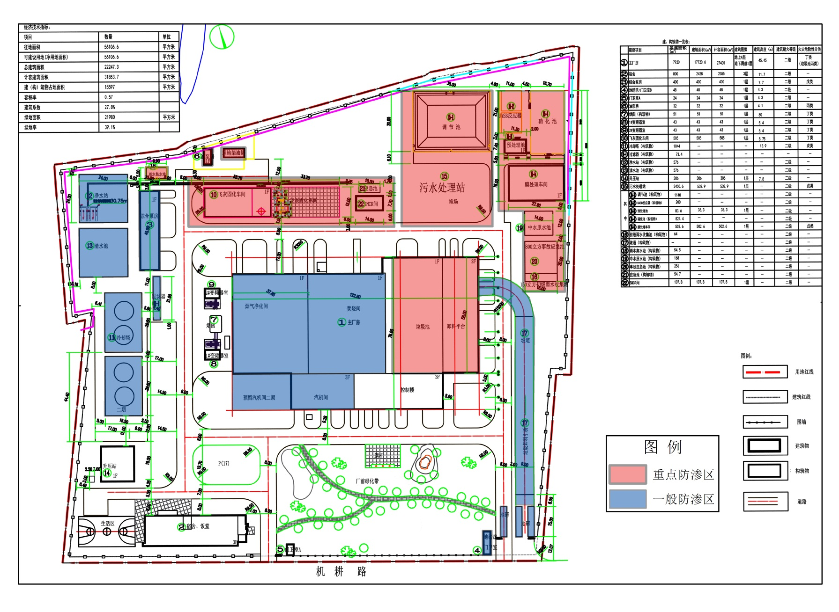
图 4-7 厂区防渗措施布置图

地下水监测
项目场区上游设置地下水本底监测点1个，在项目场区设置污染扩散监测点2个，项目场区下游设置污染监测点1个，共4个监测点，详见表 4-7、图 4-8。
表 4-7 地下水监控井参数表
编号 | 坐标 |  | 井深（m） | 井径（cm） | 备注
编号 | X | Y | 井深（m） | 井径（cm） | 备注
JC01 | 3587313 | 39479204 | 21 | 30 | 地下水
JC02 | 3587855 | 39479466 | 54.6 | 30 | 地下水
JC03 | 3588457 | 39479853 | 30.27 | 30 | 地下水
JC04 | 3587844 | 39479770 | 38.57 | 30 | 地下水
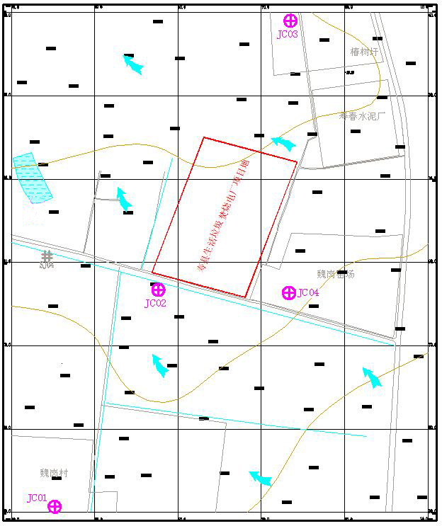
图 4-8 项目区地下水监测井位分布图
监测井采用钻孔机井设套管及过滤层，定期监测地下水水位变化，并每季度至少采集一次水样进行地下水水质测定，主要的监测因子为： pH、高锰酸盐指数、氨氮、汞、砷、六价铬、铜、锌、铅、镉、氟化物、氯化物、锰、镍。执行《地下水质量标准》（GB/T14848-93）中的Ⅲ类标准。

生物污染防治措施

消毒灭菌措施
垃圾处理过程中，施药消毒，杀死蛆卵。蝇、蚊、鼠类等带菌体采取喷药杀灭，加强垃圾处理作业的管理，消除厂内积滞污水的地带，及时清扫散落的垃圾，防止稳赢产生。

灭蝇防治措施
本项目采取综合治理苍蝇的措施和规范化的灭蝇方法，尽可能的减少苍蝇等二次污染的产生与扩大。
(1)药物灭蝇
①喷雾灭蝇：垃圾贮存、道路等面积较大的地方采用喷雾用杀虫剂。
②烟雾灭蝇：生活垃圾运输车、中转站、垃圾箱等苍蝇栖息密闭场所采用烟雾灭蝇。把特制的烟雾剂通过专门的器械进行气化，产生热烟雾弥漫到苍蝇活动的各个角落，接触苍蝇而起杀灭苍蝇、甚至蝇蛆的作用。
③颗粒药剂灭蝇：在办公、休息场所、绿化区等非生产区域采用蝇蟑宁、诱蝇杀等颗粒剂诱杀苍蝇。。
(2)非药物灭蝇
①诱捕法：在非生产区如食堂、宿舍等处放置下端有诱饵的蝇笼，诱蝇飞进笼后无法逃出。
②电击法：在较高蝇密度区域，引诱苍蝇飞进诱捕区域，使其受到高电压电击而死亡。

环境风险防范措施

焚烧炉废气处理系统事故风险防范措施
（1）公司设置环保部，负责日常环境管理工作，制订“环保管理人员职责”和“环境污染防治措施”制度，加强焚烧炉废气治理设施的监督和管理。
（2）定期检修维护废气处理设施及设备，发现事故隐患，及时解决。
（3）设立烟气在线监测仪，对废气污染治理效果进行在线监测。
（4）焚烧炉启动时，先对袋式除尘器进行电预加热，达到所需温度时，再同时启动焚烧炉及袋式除尘器。
（5）在炉温较低时采用轻柴油助燃，确保焚烧炉温度≥850℃，杜绝二噁英非正常排放。

油品泄漏风险事故防范措施
本项目本项目采用＃0轻柴油作为辅助及点火燃料，轻柴油由供应商用油罐车运入厂内，用随车带来的油泵将油输入贮油罐，设置1个30m³地下贮油罐。
1、设置围堰和收集池
储罐四周设置围堰，由于油罐为地下式，其围堰从油罐底部开始建设，围堰地面高度为0.8m。
2、在油罐东侧建设40m³的罐区成品油事故收集池，以满足油罐区泄漏事故需要。
3、当轻柴油泄漏事故发生时，首先切断罐区雨水阀，防止泄漏物料进入雨水系统，尽可能切断泄漏源。
4、严格执行国家有关安全生产的规定，采取乙类生产、贮存的安全技术措施，遵守乙类工业设计防火规定和规范。
5、定期对油贮罐各管道、阀门进行检修，及时发现事故隐患并迅速给以消除。
6、增强安全意识，加强安全教育，增强职工安全意识，认真贯彻安全法规和制度，防止人的错误行为，制定相应的应急措施。
7、轻柴油贮罐附严禁烟火，张贴了危险品标志。

废水事故排放防范措施
（1）提高事故缓冲能力
为了保证事故状态下迅速恢复处理工程的正常运行，主要水工构筑物均留有足够的缓冲余地，并配备相应的处理设备。
（2）配备流量、水质自动分析监测仪器
配备了流量、水质自动分析监测仪器，操作人员应及时调整运行参数，使设备处于最佳工况，以确保处理效果最佳。
（3）加强事故苗头监控
定期巡查、调节、保养、维修，及时发现有可能引起的事故异常运行苗头。主要操作人员上岗前应严格进行理论和实际操作培训。
（4）设置污水事故池及垃圾渗滤液收集池
厂内设置800m³污水事故池一座。

焚烧炉内 CO 量过大造成爆炸事故防范措施
1、安装在线监测装置，实时监测监测炉内氧量，适时调整燃烧，使垃圾尽可能充分的燃烧；
2、引风机与送风机联锁，一旦引风机故障停机，送风机停机，同时停炉；
3、监视炉膛负压，防止出现正压；
4、定期检修和维护焚烧炉，杜绝事故的发生等。

氨水事故排放防范措施
本项目焚烧发电烟气净化装置采用氨水（20%）作为脱硝还原剂，氨水槽罐车经氨水卸载泵送入30m³氨水储罐。氨水储罐区环境风险防范措施如下：
（1）氨水储罐操作应严格遵守操作规程。一旦发生泄露，应及时切断氨水供应、脱硝系统电源，及时划定隔离带，向上级汇报；
（2）氨水泵及其他管件，在长时间运行过程中，可能因多种原因出现破损，要注意其泄露风险。一旦发生泄露，SNCR系统应及时停机。待切断氨水供应后，进行处置，并向上级汇报；
（3）浓氨水工作区域主要发生在氨水储罐内及氨水输送管道发生泄漏时。在进入此类区域作业时，应达到以下着装要求：在正常的劳保用品配置外，需佩戴护目镜、配用活性炭防毒口罩、双手带长袖橡胶手套、身着连裤橡胶衣，长筒胶鞋。在进入场地作业应至少配置一位现场观察人员。工作前应按照准备好食醋、3%硼酸溶液、生理盐水、氯霉素眼药水等以备不时之需；
（4）在浓氨水储存区域发生事故时，小量泄漏可利用积液井进行收集，清液回收后对浑浊液稀释至3%浓度以下才可外排；大量泄漏时，利用围堤、集水池收集，然后用氨水罐车收集、转移、回收或无害处理后废弃时存放；
（5）氨水储罐发生破损泄漏时，立即向当班组长汇报，同时根据风向判断人员疏散及逃生路线。当班组长接到汇报后立即向车间汇报并停止运行脱硝系统、断开电源，联系相关单位，回收氨水。操佩戴过滤式防毒面具、防毒长管、橡胶手套到达现场，关闭泄漏氨水罐进出、口阀门，检查泄漏部位和泄漏口的形状、大小，并根据泄漏口的大小、形状选择适当的封堵物，（如圆木塞、橡胶板等）对泄漏口进行临时封堵。利用沙袋等物对岗位附近的外排沟渠进行封堵，防止污染物排出，造成环境污染。临时封堵结束待回收罐车到位后打开氨水储罐排空阀，利用污水坑中的潜水泵将泄漏的氨水回收到氨水厂家回收罐车或者其它回收容器进行安全处理。

在线监测装置
烟气净化处理线设置1套YX-CEMS出口烟气在线监测系统，监测因子包括：烟尘、O₂、SO₂、NO_{x}、CO₂、CO、HCl、HF、NH₃等，监测数据用于调整焚烧系统燃烧控制，以及调整机械旋转喷雾干燥吸收塔和活性炭喷射吸附器的运行。监测结果采用电子显示板进行公示并与淮南市环境保护局监控中心联网，将焚烧炉运行工况的主要参数和烟气主要污染物的在线监测数据等向社会公布，接受社会监督。
在线监测设备情况见图 4-9

景观绿化
厂区的整体的景观绿化采用点、面、线相结合的方法。重点绿化区为办公楼及厂前区，集中种植大面积的草皮，景观小路变种植丛生紫薇等灌木，点缀种植有观赏树种，主要以银杏、香樟为主；楼前设有花坛，花坛周边种植碧桃、垂丝海棠的灌木；沿厂内道路边种植行道树；围墙边种植香樟等乔木、草皮和地被植物，形成绿化隔离带。厂区各区域景观绿化布置图见图图 4-10至图 4-12。

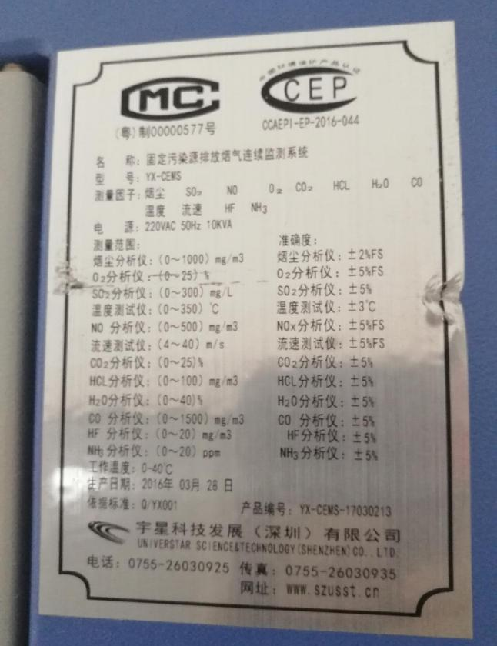 | 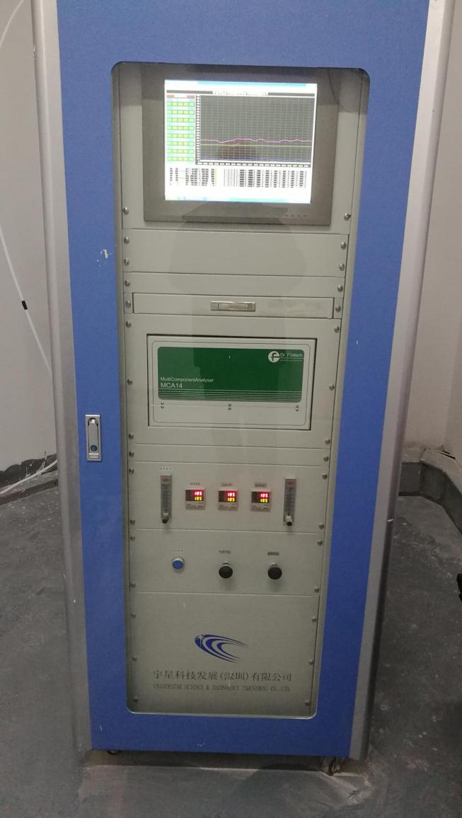
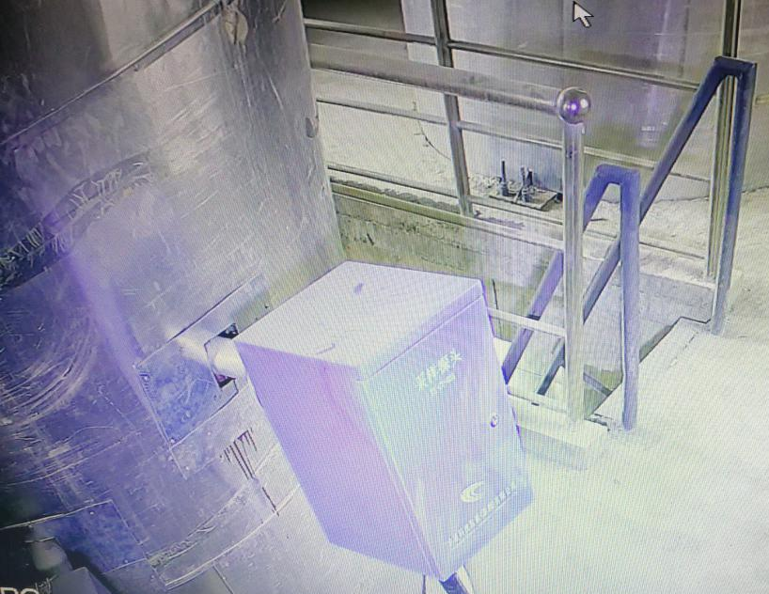
图 4-9 在线监测仪器情况

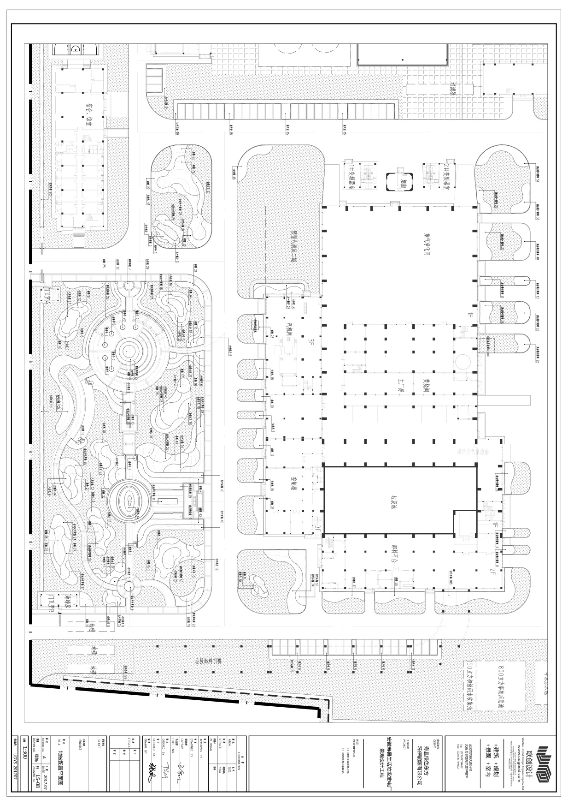
图图 4-10 厂区景观绿化-地被植物分布图
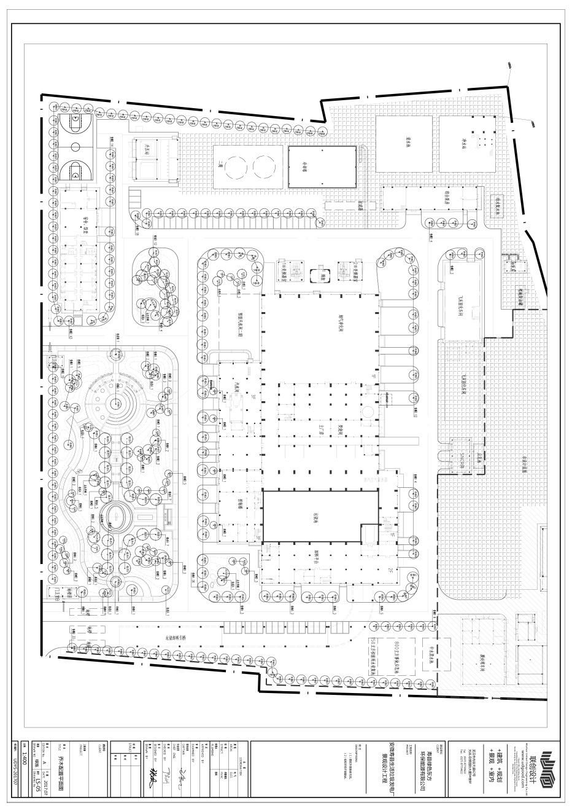
图图 4-11 厂区景观绿化-乔木分布图
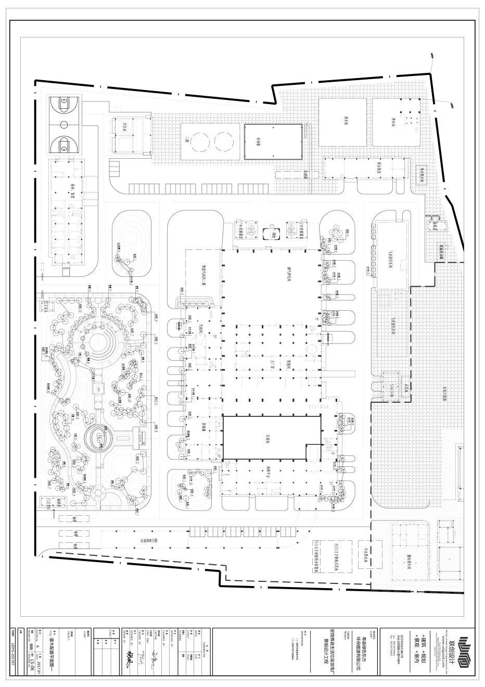
图 4-12 厂区景观绿化-灌木分布图

其他设施
本项目按照原国家环保总局 环监[1996]470号《排污口规范化整治技术要求（试行）》中的相关要求，对排放口规范化整治的统一要求，便于环境管理及监测部门的日常监督、检查和监测。本项目排污口标志设置见图 4-13。

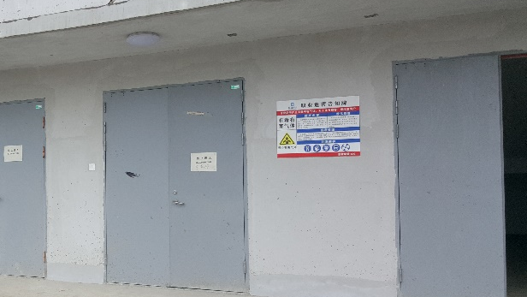 | 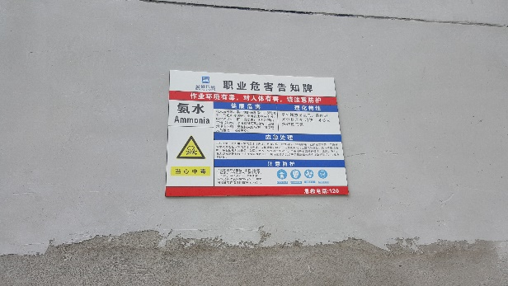
恶臭气体 | 氨水
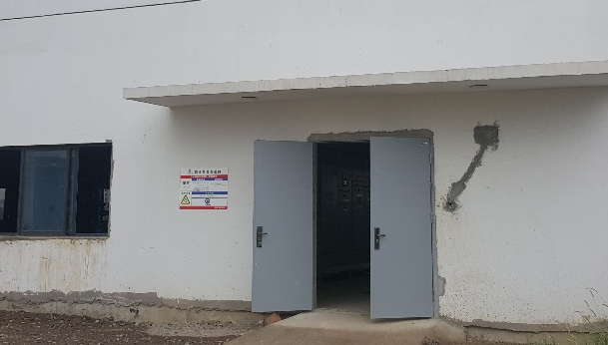 | 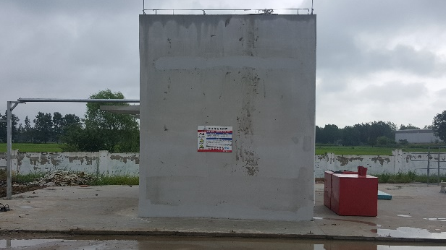
噪声 | 柴油库
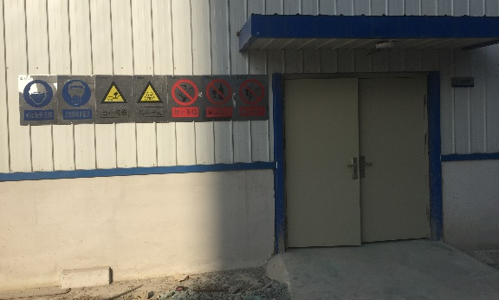 | 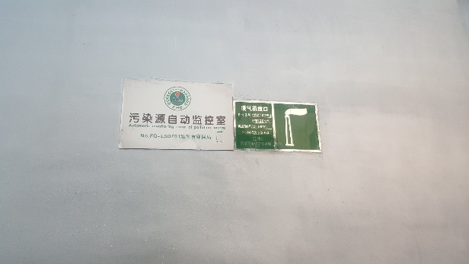
飞灰车间 | 烟囱
图 4-13 排污口标志

环保设施投资及“ 三同时” 落实情况

环保投资情况
本项目实际总投资额为2.3亿元，环评时环保投资额估算为4198万元，实际环保投资为6005.8万元，占投资总额的26.11%，各项环保设施实际投资情况见表 4-8。
表 4-8环保投资一览表表
污染源 | 环保设施名称 | 环保投资（万元） | 实际投资（万元）
废水 | 垃圾渗滤液收集池 | 22 | 35
废水 | 垃圾渗滤液处理系统 | 550 | 2220
废水 | 生活污水处理系统 | 50 | 70
废水 | 排水及回用系统 | 30 | 120
废气 | 烟气净化系统 | 2695 | 2800
废气 | 炉内脱硝系统 | 200 | 200
废气 | 恶臭防治 | 150 | 36.5
固废 | 飞灰固化处理系统 | 181 | 200.9
噪声 | 隔声建筑、减震、消声等 | 95 | 65.8
环境风险 | 环境风险防范 | 35 | 30
绿化 | 厂区绿化 | 90 | 214
监测仪器 | 监测仪器和化验室 | 60 | (CEMS)60万
环境监理 | 环境监理 | 40 | 13.6
合计 |  | 4198 | 6005.8

“三同时”落实情况
本项目环保设施“ 三同时” 落实情况见表 4-7。

表 4-7 环保设施“三同时”落实情况一览表
类别 | 污染源 | 环评要求的环保措施或设施 | 环评批复要求的环保措施或设施 | 实际建成的环保措施或设施
废气 | 焚烧炉烟气 | 采用“SNCR+半干法喷雾反应塔+干 法脱酸+活性炭喷射吸附+布袋除尘器” 的组合烟气净化工艺，处理后尾气经80m烟囱排放 | SNCR+半干法喷雾反应塔+干 法脱酸+活性炭喷射吸附+布袋除尘器净化工艺，烟囱高度80m；采用可靠的急冷措施有效控制二噁英等污染物的生成，设置活性炭媳妇及布袋除尘器过滤装置，最大限度净化烟气中的二噁英和重金属等污染物 | SNCR+半干法喷雾反应塔+干法脱酸+活性炭喷射吸附+布袋除尘器净化工艺，烟囱高度80m；采用可靠的急冷措施有效控制二噁英等污染物的生成，设置活性炭吸附及布袋除尘器过滤装置，最大限度净化烟气中的二噁英和重金属等污染物
废气 | 恶臭废气 | 卸料大厅全封闭，平台进、出口上方设置空气幕和电动卷帘门 | 卸料平台设置自动开启门和空气帘幕，卸料大厅和输送系统采用全密闭式及负压运行方式 | 垃圾卸料平台、输送系统和卸料大厅采用全密闭设计及负压运行方式，平台进、出口上方设置空气幕和电动卷帘门
废气 | 恶臭废气 | 垃圾贮池全封闭，顶部设置一次风机抽风口，保持贮池内负压，抽风送至焚烧炉作为助燃空气 | 垃圾贮池及渗滤液处理构筑物加盖密闭，恶臭气体引至焚烧炉焚烧处理，焚烧炉检修期间恶臭气体经收集并采用活性炭吸附装置处理 | 垃圾贮池全封闭和输送系统密闭设计并采用负压运行，渗滤液处理构筑物加盖密闭；垃圾贮池顶部设置一次风机抽风口，保持贮池内负压，抽风送至焚烧炉作为助燃空气
废气 | 恶臭废气 | 垃圾贮池顶部配套可燃气体检测装置、事故风机，并设置 1 套活性炭除臭装置 | 垃圾贮池及渗滤液处理构筑物加盖密闭，恶臭气体引至焚烧炉焚烧处理，焚烧炉检修期间恶臭气体经收集并采用活性炭吸附装置处理 | 垃圾贮池顶部配套可燃气体检测装置、事故风机，并设置 1 套活性炭除臭装置
废气 | 恶臭废气 | 污水处理站采取加盖封闭设计，恶臭废气抽吸送至焚烧炉燃烧 | 垃圾贮池及渗滤液处理构筑物加盖密闭，恶臭气体引至焚烧炉焚烧处理，焚烧炉检修期间恶臭气体经收集并采用活性炭吸附装置处理 | 污水处理站采取加盖封闭设计，恶臭废气抽吸送至焚烧炉燃烧
废气 | 其他废气 | 消石灰仓、活性炭仓、中间灰仓、灰库和水泥仓配套袋式收尘器 | 消石灰仓、活性炭仓、中间灰仓、灰库和水泥仓配套袋式收尘器 | 消石灰仓、活性炭仓、中间灰仓、灰库和水泥仓配套袋式收尘器
废水 | 生产废水 | 自建生产废水处理站一座，设计处理能力160m³/d，采用格栅+混凝沉淀+UASB +外置式 MBR+DTRO（碟管式反渗透）工艺 | 各类生产废水及初期雨水经污水处理站处理后全部回用，采用格栅+混凝沉淀+UASB +外置式 MBR+DTRO（碟管式反渗透）工艺 | 各类生产废水及初期雨水经污水处理站处理后全部回用，实际处理能力200m³/d，采用格栅+混凝沉淀+UASB +外置式 MBR+DTRO（碟管式反渗透）工艺
废水 | 生活污水 | 自建一体化生化处理装置，设计处理能力12m³/d，采用水解酸化+接触氧化工艺，设置330m³ 蓄水池 | 生活污水处理后全部回用 | 建设一体化生化处理装置，实际处理能力20m³/d，采用水解酸化+接触氧化工艺，设置330m³ 蓄水池，生活污水用于厂区绿化，不外排。
噪声 | 优先选用低噪声设备，优化厂区平面布置，对高噪声设备采取基础减振、隔声、消声和绿化等降噪措施。风机电机加装可拆卸式隔声罩；冷却塔风筒上部加装出风消音器；冷却塔雨区填装斜管吸声填料；厂界四周建设2.2m高实心围墙 |  | 优先选用低噪声设备，优化厂区平面布置，合理布置高噪声设备，对高噪声设备采取基础减振、隔声、消声和绿化等降噪措施。风筒上部加装出风消音器、冷却塔雨区填装斜管吸声填料、锅炉假装排汽和吹管消音器，厂界四周设置实心墙 | 优先选用低噪声设备，优化厂区平面布置，合理布置高噪声设备，对高噪声设备采取基础减振、隔声、消声和绿化等降噪措施。冷却塔风筒上部加装出风消音器、冷却塔雨区填装斜管吸声填料、锅炉假装排汽和吹管消音器，厂界设置2.2m高实心墙
固体废物 | 焚烧炉渣 | 厂内制砖综合利用 | 厂内全部综合利用制砖 | 炉渣委托珠海市旺德绿色环保科技有限公司处理
固体废物 | 焚烧飞灰 | 厂内固化处理检测合格后送至寿县垃圾填埋场处理 | 厂内固化处理检测合格后送至垃圾填埋场处理；若检测不合格，则委托有危险废物处置资质的单位处理 | 厂内固化处理检测合格后送至寿县垃圾填埋场处理
固体废物 | 其他废物 | 生活垃圾和污泥集中收集送至焚烧炉焚烧；废机油、废活性炭、费布袋委托有资质单位处理处置 | 生活垃圾和污泥集中收集送至焚烧炉焚烧；废机油、废活性炭、费布袋委托有资质单位处理处置 | 生活垃圾和污泥集中收集送至焚烧炉焚烧；废机油、废活性炭、费布袋委托有资质单位处理处置
地下水环境 | 防渗要求 | 按照分区防渗要求，落实不同功能区域的防渗要求 | 分别对不同区域采取相应防渗处理措施，防渗系数应达到相关要求；垃圾贮池、卸料大厅、渗滤液收集池、事故应急池、废水处理站、生活污水处理装置区、污水输送管沟、轻柴油罐区、飞灰固化车间作为重点区域防渗 | 分别对不同区域，设置重点防渗区和一般防渗区，采取相应防渗处理措施，防渗系数应达到相关要求。重点防渗区：垃圾贮池、卸料大厅、渗滤液收集池、事故应急池、废水处理站、生活污水处理装置区、污水输送管沟、轻柴油罐区、飞灰固化车间；一般防渗区：渣库、烟气处理设施、锅炉间、汽机间、综合水泵房、循环水站、原水处理站、地磅房、垃圾输送通道
地下水环境 | 地下水监控 | 按评价要求，规范建设区域的地下水监控井，定期开展地下水环境质量监测 | 合理布设地下水监测点位，定期对地下水水质进行监测 | 项目场区上游设置地下水本底监测点1个，在项目场区设置污染扩散监测点2个，项目场区下游设置污染监测点1个，共4个监测点，定期监测地下水水位变化，并每季度至少采集一次水样进行地下水水质测定，主要的监测因子为： pH、高锰酸盐指数、氨氮、汞、砷、六价铬、铜、锌、铅、镉、氟化物、氯化物、锰、镍。执行《地下水质量标准》（GB/T14848-93）中的Ⅲ类标准。
环境风险防范和应急措施 | 环境风险防范 | 厂区新建容积不低于1300m³的事故应急池 | 厂区设置足够容量的应急事故水池 | 厂区建有容积800m³的事故应急池
环境风险防范和应急措施 | 应急措施 | 加强生产各个环节环境风险管控，制定完善的环境风险应急预案，配备相应的物资与设备，定期开展环境应急培训和演练 | 加强生产各个环节环境风险管控，制定完善的环境风险应急预案，配备相应的物资与设备，定期开展环境应急培训和演练 | 加强生产各个环节环境风险管控，制定了完善的环境风险应急预案，配备相应的物资与设备，定期开展环境应急培训和演练，落实非正常工况和停工检修期间的污染防治措施
环境管理 | 排污口规范化 | 规范设置焚烧炉烟气永久采样孔、采样测试平台和排污口标志 | 规范设置各类排污口 | 按规范要求设置了焚烧炉烟气永久采样孔、采样测试平台和排污口标志
环境管理 | 在线监测 | 焚烧炉设置运行工况在线监测装置，厂内利用电子显示板进行公示，并与地方环保行政主管部门联网，监测指标至少包括烟气中一氧化碳浓度和炉膛内焚烧温度 | 建立健全企业内部环境管理机制，制定完善的环保规章制度，建立完整的企业环境管理体系。加强日常运行及维护管理，确保各类污染物稳定达标排放。认真落实环境监测计划，对二噁英等污染物定期开展监测。 | 焚烧炉设置运行工况在线监测装置，厂内利用电子显示板进行公示，并与地方环保行政主管部门联网，监测指标包括一氧化碳浓度和炉膛内焚烧温度
环境管理 | 在线监测 | 焚烧炉设置烟气在线监测装置，厂内利用电子显示板进行公示，并与地方环保行政主管部门联网，监测指标至少包括烟气中一氧化碳、颗粒物、二氧化硫、氮氧化物和氯化氢 |  | 焚烧炉设置烟气在线监测装置，厂内利用电子显示板进行公示，并与地方环保行政主管部门联网，监测指标包括烟气中一氧化碳、颗粒物、二氧化硫、氮氧化物和氯化氢
环境管理 | 定期检测 | 定期对烟气中重金属类污染物及焚烧炉渣热灼减率进行监测，至少每月1次 |  | 定期对烟气中重金属类污染物及焚烧炉渣热灼减率进行监测，至少每月1次
环境管理 | 定期检测 | 定期对烟气中二噁英类进行监测，至少每年1次 |  | 定期对烟气中二噁英类进行监测，至少每年1次
环境管理 | 定期检测 | 试运行前，在厂址全年主导风向下风向最近敏感点（祝家老圩）及污染物最大落地浓度点（马家老圩）附近各设1个监测点进行大气中二噁英监测 |  | 2017年7月，在试运行前，在厂址全年主导风向下风向最近敏感点（祝家老圩）及污染物最大落地浓度点（马家老圩）附近各设1个监测点进行大气中二噁英监测，监测结果显示二噁英满足环境质量标准。
环境管理 | 环境监理 | 加强施工管理，落实施工期各项污染防治措施及生态恢复措施，开展项目环境监理 |  | 加强施工管理，落实施工期各项污染防治措施及生态恢复措施，开展项目环境监理

建设项目环评报告书的主要结论与建议及审批部门审批决定

建设项目环评报告书的主要结论

产业政策相符性
本项目为生活垃圾焚烧后炉渣综合利用、飞灰最终处置填埋、热能发电项目，属《产业结构调整指导目录》（2011年本修正版）鼓励类中第三十八类“环境保护与资源节约综合利用”中第20条“城镇垃圾及其他固体废弃物减量化、资源化、无害化处理和综合利用工程”；也符合国家《关于进一步开展资源综合利用的意见》的要求。
本项目的建设符合《国家鼓励的资源综合利用认定管理办法》（发改环资[2006]1864号）和《城市生活垃圾处理及污染防治技术政策》（建城[2000]120 号）中相关规定。
本项目焚烧炉温度≥850℃，确保烟气在高于850℃的条件下停留时间大于2秒等技术参数符合《当前国家鼓励发展的环保产业设备（产品）目录》（第一批）通知中对垃圾焚烧设备的技术要求。
安徽省能源局以“皖能源新能函[2013]173号文”《安徽省能源局关于同意寿县生活垃圾焚烧发电项目开展前期工作的函》同意本项目建设，开展相关前期工作。因此本项目建设符合国家产业政策。

规划选址及法规相符性
1、与淮河流域相关条例相符性
本项目为生活垃圾焚烧发电项目，不属于《淮河流域水污染防治暂行条例》中禁止和严格限制发展的污染严重的企业类型。项目的建设和选址符合修编后的《寿县城市总体规划》。项目建成运行后，废水经处理达标后回用，不外排，不新增废水排放口。项目不属于淮河流域限制发展的行业类别。因此，项目的建设符合淮河流域相关污染防治条例。
2、与城市总规及土地利用规划相符性
项目选址位于寿县窑口镇真武村和堰口镇魏岗村交界处，属于寿县县规划建设区之外，符合修编的《寿县城市总体规划（2013-2030）》的相关要求，并满足《关于进一步加强生物质发电项目环境影响评价管理工作的通知》（环发[2008]82 号）等政策法规的相关要求。
本项目占地面积56106.6m²（84亩），根据省国土资源厅以《安徽省国土资源厅关于寿县生活垃圾焚烧发电项目建设用地预审备案的函》（皖国土资函[2014]623 号，项目用地不占用基本农田，项目已经列入了《寿县土地利用总体规划（2006~2020年）》重点项目用地规划表，项目建设占用的耕地采用缴纳耕地开垦费委托开垦的方式补充耕地），同意了本项目的用地预审。目前寿县国土资源局已经对项目用地进行了规划调整，将原有的部分一般农田调整为了建设用地，经过调整后，本项目的占地符合寿县土地利用总体规划。
3、与其他政策法规相符性
根据《生活垃圾焚烧污染控制标准》（GB18485-2014）、《生活垃圾处理技术指南》（城建[2010]61号）、《生活垃圾焚烧处理工程技术规范》（CJJ90-2009）、《关于进一步加强生物质发电项目环境影响评价管理工作的通知》（环发[2008]82 号）、《城市环境卫生设施规划规范》（GB50337-2003）、《城市生活垃圾处理及污染防治技术政策》（建成[2010]120 号）等相关政策法规的要求，结合项目设计方案，分析结果表明，本项目的厂址规划、工艺设备、资源能源使用、配套污染防治措施、防护距离设置等方面，均可以满足现行国家相关政策法规的要求。

工程分析结论
1、废水
拟建项目废水主要是垃圾渗滤液、生活污水、锅炉废水、生产车间清洗水及初期雨水等。厂区排水系统设计为雨、污分流制。生产污水、初期雨水、渗沥液污水经过厂区污水站处理达到《城市污水再生利用工业用水水质》 （GB/T l9923-2005）标准后回用于厂内烟气净化系统和炉渣制砖生产需要；生活污水经化粪池、一体化生活污水处理装置处理达到《城市污水再生利用 城市杂用水水质》（GB/T18920-2002）中“城市绿化”水质标准要求，全部回用于厂区绿化。因此项目无外排废水。
2、废气
项目建成运行后，产生的废气主要包括焚烧炉烟气、其他料仓的少量粉尘以及生活垃圾接收和储运过程产生的恶臭等。
①垃圾焚烧是将垃圾中所有可燃物质在燃烧过程中变为高温气体，使一些物质发生
了化学变化，转化为其他有毒有害的气体成分，大致包括有机污染物、酸性气体、重金属、颗粒物共四个类别。
（1）酸性废气
垃圾焚烧烟气中的酸性废气，主要包括氯化氢、SO₂、NO_{x}、CO等物质。其中HCl产生速率与产生浓度分别为89.96kg/h和 749.71mg/m³；本次半干法喷雾反应塔HCl设计去除效率为95%，酸性气体中HCl排放速率及排放浓度分别为4.5kg/h和37.49mg/m³。SO₂的产生速率与产生浓度分别为 49.168kg/h和 409.73mg/m³，设计脱硫效率为82%，SO₂排放速率及排放浓度分别为 8.85kg/h和 73.75 mg/m³，NO_{x}产生浓度为300mg/m³，产生速率为36kg/h，排放浓度为 150mg/m³，排放速率为18kg/h。
（2）重金属
生活垃圾焚烧炉烟气中重金属含量的多少，与生活垃圾组分、重金属存在形式、焚烧炉的操作工况及空气污染治理措施等因素有密切关系。本项目垃圾焚烧炉Hg及其化合物、Cd及其化合物、Pb及其化合物的排放浓度分别取为0.05mg/m³、0.04mg/m³、0.08mg/m³。使用本项目烟气处理方案，烟气净化处理后重金属的去除率可达90％以上。
（3）烟尘
烟气中烟尘一般占垃圾量的 3%左右，按焚烧600t/d垃圾计算，本项目烟尘产生量为18t/d(产生速率为750kg/h，产生浓度为 6250 mg/m³)。经半干式中和塔及袋式除尘器净化后，大颗粒的烟尘被除去，外排烟尘主要为PM10。项目烟气处理设施对于烟尘的处理效率一般在 99.8%-99.9%之间，视烟气净化设施运行工况而定。本次环评按照99.8%保守估计，烟尘排放浓度与排放速率分别为12.5mg/m³与1.5kg/h。
（4）二噁英类
根据类比分析，焚烧炉烟气中二噁英类物质的产生浓度约为 5ngTEQ/Nm³，排放浓度按照保守情况类比现有实际运行的焚烧发电厂运行时监测数，取0.071ngTEQ/m³。
②粉仓粉尘
根据设计方案，本项目活性炭仓、消石灰仓、中间灰仓、灰库及水泥仓各采用1台袋式除尘器，粉尘排放浓度及排放速率满足《大气污染物综合排放标准》（GB16297-1996）要求，粉尘排放量为1.152t/a。同时项目采取洒水、绿化等措施减少无组织扬尘。
③恶臭
项目建成运行后，厂内恶臭废气污染源主要包括：（1）主厂房的垃圾卸料大厅、卸料平台和垃圾贮池；（2）厂内污水处理站。根据类比分析，主厂房垃圾卸料厅和垃圾坑恶臭废气源强为NH₃ 0.217kg/h、H₂S 0.022kg/h；污水处理站恶臭废气源强为NH₃ 0.02kg/h、H₂S 0.006kg/h。
3、固体废物
本项目建成运行后，产生的固废主要包括焚烧炉炉渣 4.0万t/a、焚烧炉飞灰（固化后）8400t/a、职工生活垃圾11t/a和污水处理污泥720t/a。
4、噪声
项目生产过程中，主要噪声源主要发电机组、冷却塔、泵类及其它配套设施等。根据类比分析，各种设备的噪声源强范围为70~90dB (A)。

环境质量现状评价结论
1、地表水环境
六安市环境监测中心站 2013年12月对瓦埠湖的监测结果及瓦埠湖例行监测结果表明，瓦埠湖的现状水质部分断面的COD、总P、总N因子不能满足《地表水环境质量标准》（GB3838-2002）中的Ⅲ类标准，究其原因，是因为区域农业面源污染及农村生活污水污染对瓦埠湖产生一定的影响，由于本项目废水经处理后不外排，因此，本项目的实施不会影响瓦埠湖水质，瓦埠湖水质现状超标也不对本项目构成制约因素。
2、大气环境
根据六安市环境监测中心站、上海华测检测技术股份有限公司和苏州市华测检测技术有限公司（二噁英监测）2013年12月对项目区域大气环境质量的监测结果可知，评价区各监测点SO₂、PM₁₀、TSP、NO₂ 监测值均可以满足《环境空气质量标准》（GB3095-2012）中二级标准要求；硫化氢、氯化氢、氨气、铅与铬监测值均满足《工业企业设计卫生标准》（TJ36-79）居住区大气中有害物质的最高容许浓度要求。各监测点大气环境中监测出二噁英类的背景浓度，评价分析其原因可能是由于周围的居民随意焚烧垃圾及砖厂的废气排放引起的。
3、声环境
为掌握评价区内声环境质量现状，根据声环境评价的工作等级，本次声环境质量现状监测共布设4个声环境质量监测点。六安市环境监测中心站于2013年12月9日~10日对区域的声环境质量现状进行了监测，各测点昼间和夜间分别监测一次。分析结果表明，区域声环境质量良好，各监测点位的声环境质量现状监测结果均能满足《声环境质量标准》（GB3096-2008）中2类标准的要求。
4、地下水环境
地下水环境质量现状评价结果表明，部分测点水样的Fe、氯化物、总硬度、溶解性总固体超过《地下水质量标准》（GB/T14848-93）Ⅲ类标准要求。其中潜水水样中Fe、溶解性总固体超标，承压水水样中氯化物、总硬度、溶解性总固体超标。总体来说，评价区所在区域内的地下水环境质量总体呈良好水平，局部地段较差，出现部分因子超标现象，这与农田灌溉、无机化肥的使用以及居民生活垃圾的长期排放对地下水环境的影响有关。
5、土壤环境
现状监测结果表明，区域土壤环境质量良好，可以满足《土壤环境质量标准》（GB15618-1995）中的二级标准。

环境影响分析结论
1、大气
根据大气环境影响评价预测结果：⑴正常工况预测结果：评价范围SO₂、NO₂ 的小时、日均、年均最大浓度贡献值低于评价标准限值；PM10 的日均、年均最大浓度贡献值低于评价标准限值；HCl 、Hg、Cd、Pb、CO的小时、日均最大浓度贡献值低于评价标准限值；NH₃、H₂S的小时最大浓度贡献值均低于评价标准限值；二噁英的年均最大浓度贡献值低于评价标准限值。
⑵对敏感点的预测结果：预测结果表明，本项目排放的各类污染物的对各关心点的影响均满足相应标准要求，其中影响最大的均出现在距离本项目较近的祝家老圩。各污染物的最大预测贡献值低于评价标准限值。将拟建项目对主要敏感目标贡献值与环境本底浓度叠加，叠加后的污染物浓度值均满足达标要求。二噁英类的区域年均最大贡献浓度为0.00032pg/m³，叠加背景值后，二噁英最大日均浓度为0.3409pg/m³。
⑶无组织排放的臭气影响预测结果：NH₃、H₂S厂界处最大浓度值明显低于《恶臭污染物排放标准》 （GB14554-93）中恶臭污染物厂界标准值中。NH₃、H₂S最高浓度出现在北厂界，NH₃、H₂S厂界内外均可达标。
⑷非正常工况预测结果：废气处理设施故障停运非正常排放时，二噁英类最大1小时浓度0.19350pg/m³，占标准的16.13%；HCl的敏感点预测结果占标率范围为17.47%~28.01%；H₂S最大地面 1小时平均浓度所占相应标准的比例在4.66%~29.8%之间，但网格点最大小时浓度占标准的103.09%，不能够满足标准要求；NH₃的最大1小时平均浓度占标准的50.38%。因此，项目在运行过程中，必须加强管理，减少或杜绝非正常工况排放。
⑸项目的环境防护距离为厂界外300m，本项目周围300m内目前没有居民区以及学校、医院等敏感目标。评价要求，规划部门应充分考虑本项目环境防护距离的设置要求，防护距离内不得规划和建设学校、医院、住宅等环境敏感建筑及其他如食品加工等对环境质量较敏感的项目。
2、地表水
项目建成运行后，厂内的生产废水包括主厂房垃圾渗滤液120.0m³/d、卸料区地面冲洗废水6m³/d、垃圾车辆及运输通道冲洗废水8m³/d、车间地面保洁废水4m³/d、锅炉排污水18.0m³/d、化水车间排水 14.0m³/d、循环系统置换排水208m³/d。职工生活污水11m³/d。
厂区排水系统设计为雨、污分流制。生产污水、初期雨水、渗沥液污水经过厂区污水站处理达到《城市污水再生利用工业用水水质》（GB/T l9923-2005）标准后回用于厂内烟气净化系统和炉渣制砖生产需要；生活污水经化粪池、一体化生活污水处理装置处理达到《城市污水再生利用 城市杂用水水质》（GB/T18920-2002）中“城市绿化”水质标准要求，全部回用于厂区绿化。因此项目无外排废水，厂区不设置排污口。
因此，项目建设对区域地表水环境造成的不利影响很小。
3、声环境
噪声预测结果表明，项目投入运营后，正常工况下各厂界昼间噪声预测值均满足《工业企业厂界环境噪声排放标准》（GB12348-2008）2类标准限值要求。项目锅炉排气等频繁突发噪声情况下，锅炉排气和吹管等突发噪声对周边敏感点有一定影响，但由于该突发噪声属短暂突发高噪声，且突发频率较低，在采取了加装锅炉排气消声器和吹管消音器等措施后，对周围环境影响可以接受。
4、地下水
地下水预测结果表明，本项目污水发生渗漏的影响范围主要集中在地下水径流的下游方向，污染物在地下水对流作用的影响下，污染中心区域向下游西北侧迁移，同时在弥散作用的影响下，污染羽的范围向四周不断扩大，影响距离逐渐增大。渗漏事故发生后，渗漏区域污染物浓度逐渐降低。在预测的较长时间内（渗漏事故发生30年后），污染影响范围仍主要在项目厂区内，不会对周围的环境保护目标造成不利影响。本评价认为，在按分区防渗要求落实厂内不同区域的防渗措施；加强区域地下水监测的基础上，可以有效杜绝非正常事故的发生。正常工况下，项目实施区域地下水环境造成的不利影响较小。

污染防治对策
1、废气
①焚烧炉烟气治理
（1）焚烧工艺技术
本项目焚烧炉烟气出口温度850～950℃，烟气在 850℃以上温度停留时间不少于2s，焚烧炉渣热灼减率≤3％，焚烧炉出口烟气中含氧量6～12％。符合《生活垃圾焚烧污染控制标准》 （GB18485-2014）中对于焚烧炉技术性能要求。上述焚烧炉设计工艺技术参数，均可以满足《生活垃圾焚烧污染控制标准》 （GB18485-2014）和《生活垃圾焚烧处理工程技术规范》 （CJJ90-2009）中的相关标准要求。
（2）烟气处理措施
本项目烟气净化系统采用“炉内 SNCR 脱硝（尿素）+半干法喷雾反应塔＋干法脱酸＋活性炭吸附＋袋式除尘器”的组合烟气净化工艺。
严格控制燃烧条件，炉温控制在850℃～1000℃之间，在＞850℃炉膛高温区烟气停留时间不小于2秒，焚烧炉渣热灼减率≤3%，一般为1~2%；烟气中 O2 含量范围为6%~12%。同时通过生产工艺条件，减少烟气在 200~400℃温区的停留时间，减少二噁英类物质的重新生成；控制余热锅炉排烟温度不超过 150℃，设置活性炭吸附及布袋除尘器过滤装置，最大限度净化烟气中的二噁英及重金属。
烟气经烟气处理系统处理后通过1根80米高烟囱排排放。设计设计脱硝效率≥50%、脱硫效率≥82%、除尘效率≥99.8%、氯化氢去除效率≥95%、二噁英类去除效率≥98.58%。经过处理后尾气中，主要污染物SO₂排放浓度73.73mg/m³、HCl排放浓度 37.49mg/m³、烟尘排放浓度12.5mg/m³、二噁英类排放浓度0.071ngTEQ/Nm³。分析结果表明，各项污染物排放浓度、烟囱的设计高度，均可以满足《生活垃圾焚烧污染控制标准》（GB18485-2014）中的控制标准。
②恶臭废气处理
（1）运行期厂房恶臭气体控制：项目正常运行时，垃圾储运车进入车间后，通过自动门将垃圾倾倒进垃圾池中。在垃圾卸料大厅总入口大门处设空气幕防臭气外逸。
垃圾池为密闭式，鼓风机的吸风口设置在垃圾池上方，使垃圾池和卸料大厅处于负压状态，不但能有效地控制了臭气外逸，又同时将恶臭气体作为燃烧空气引至焚烧炉，恶臭气体在焚烧炉内高温分解，恶臭气味得以清除。垃圾恶臭一般是在焚烧炉停留检修时较为严重。本项目垃圾池是一个密闭的并具有防渗防腐功能的钢筋混凝土结构垃圾储池，可满足单炉停修10天以上的垃圾贮存量。项目在垃圾储坑房间上方配备活性炭吸附系统（检修时启用） 。在焚烧炉停炉检修时，房间内维持基本负压，垃圾池内由垃圾产生的氨、硫化氢、甲硫醇和臭气在空气中凝聚外逸，垃圾池内的臭气经风管及风口从垃圾池上部吸出，送入活性炭吸附式装置，臭气污染物经活性炭吸附系统吸附过滤后能达到《恶臭污染物排放标准》 （GB14554-93）中恶臭污染物厂界标准值中新改扩建项目二级标准要求，再由风机排放到大气中，从而有效确保焚烧发电厂所在区域内的空气质量。
（2）渗滤液处理站恶臭防治措施：垃圾渗滤液收集系统由渗滤液池、渗滤液泵室及沟道组成；利用引风机将渗滤液收集系统所产生的臭气引入垃圾仓，使其也在焚烧炉内的高温下得以同样处理。垃圾渗滤液处理构筑物（调节池、事故池、厌氧池）加盖密封处理，渗滤液处理产生的沼气及其他臭气通过抽气装置直接送入焚烧炉焚烧。
（3）垃圾运输过程中恶臭防治措施：①新购置的垃圾运输车必须是全密闭自动卸载车辆，具有防臭味扩散、防遗撒、防渗滤液滴漏功能。②垃圾运输车辆在本区收集作业完成后，首先将车上污水收集箱中的渗滤液排入渗滤液处理站处理，在关闭防滴漏装置的放水阀后方可启运。 对垃圾运输车辆的防渗滤液滴漏设施进行日常监督检查，定期更换橡胶密封条，更换破损部件。③环卫部门加强日常道路监督检查，严禁垃圾运输车在运输途中出现垃圾飞扬、洒落和垃圾渗滤液的滴漏现象。对垃圾运输经过的道路增加保洁人员和班次，加大清扫、保洁力度，增加冲洗、洒水频率。
③其他废气处理
项目产生的飞灰收集贮运过程中为避免发生泄漏、扬尘，所以设备均采用全封闭式结构，各联接法兰、门孔填充石棉、玻胶等密封材料，保证焚烧飞灰的输送、储存、固化、转运过程，均在密闭环境中进行，无废气排放口，不会对外环境造成污染。
本项目设置了消石灰仓、活性炭仓、中间灰仓、灰库和水泥仓等，各仓顶均设置了一台袋式除尘器，上述系统在运行过程中，各储仓里物料进仓时产生的扬尘，均经过仓顶配套设置的袋式收尘器处理，净化后尾气在车间内排放，最终通过主厂房的排风扇扩散到外界大气环境，其粉尘排放浓度及排放速率满足《大气污染物综合排放标准》（GB16297-1996）要求。
2、废水
①生产废水处理
项目建成运行后，主厂房垃圾渗滤液、卸料区地面冲洗废水、垃圾车辆及运输通道冲洗废水、车间地面保洁废水总计138m³/d。项目计划自建生产废水处理站一座，设计处理规模160m³/d，采用“格栅+混凝沉淀+UASB +外置式 MBR+DTRO（碟管式反渗透）”处理工艺。处理后尾水中各项指标的可以满足《城市污水再生利用 工业用水水质》（GB/T19923-2005）中的“敞开式循环冷却水系统补充水”标准中相关要求，回用作为循环冷却系统补充水，不外排。
②生活污水处理
厂区职工生活污水产生量11m³/d。项目计划自建一体化生活污水处理装置，设计处理能力12m³/d。处理后尾水满足《城市污水再生利用 城市杂用水水质》（GB/T18920-2002）中“城市绿化”水质标准要求，经消毒后全部回用于厂区绿化，不外排。为了保证雨季等特殊气候条件下，生活污水处理后尾水能得到有效暂存，本评价要求在生活污水处理装置区配套建设蓄水池一座。设计容积按30天储存量考虑，建议不低于330m³。
3、噪声
本项目噪声污染防治措施主要有：①锅炉安全阀排气系统降噪措施：a、锅炉应加装锅炉排气消声器和吹管消音器；b、将锅炉蒸汽的排空口背向厂办公生活区；c、建设单位进行锅炉吹管前，应在周边敏感点采取贴告示等方法通知周边敏感点居民，并尽量避免在夜间进行，以降低对周边敏感点的影响。②风机噪声控制措施：a、在风机进出口安装使用阻性或阻抗复合性消声器；b、加装隔声罩；c、在风机与基础之间安装减振器，并在风机进出口和管道之间加一段柔性接管。③汽轮发电机组噪声控制：a、选用低噪声的发电机组；b、在进排气管道上装设阻性消声器；c、机组四周安装隔声箱体（罩）；d、机座下安装隔振支承；e、发电间采用吸声和隔声设计，在房间顶部屋顶吊设吸声体，并在墙体表面敷放吸声材料。④空压机噪声控制：a、在进气口装抗性消声器；b、机组加装隔声罩；c、避开共振管长度，并在管道中心加设孔板进行管道防振降噪；d、在贮气罐内适当位置悬挂吸声锥体，打破驻波降低噪声。⑤水泵噪声控制措施：a、安装隔声罩；b、在墙体与基础之间设置减振器。⑥管路系统噪声控制：a、选用低噪声阀门；b、在阀门后设置节流孔板；c、在阀门后设置消声器；d、合理设计和布置管线，设计管道时尽量选用较大管径以降低流速，减少管道拐弯，交叉和变径，弯头的曲率半径至少5倍于管径，管线支承架设要牢固；靠近振源的管线处设置波纹膨胀节或其他软接头，在管线穿过墙体时最好采用弹性连接；e、在管道外壁敷设阻尼隔声层。⑦冷却塔噪声控制：a、对风机电机加装可拆卸式隔声罩；b、在冷却塔风筒上部加装出风消音器，建议采用微穿孔板吸声结构，降低冷却塔减速箱和轴流风机噪声；c、在冷却塔雨区填装斜管吸声填料，建议采用改性PVC材料，降低临水噪声；d、在厂界四周建设实心围墙，利用围墙对冷却塔噪声进行阻隔。⑧取水泵房噪声控制：a、设备安装过程应对泵机等设备基础采取减振措施，必要时在泵外加设隔声罩；b、对抽水泵房墙体内侧敷设隔声、吸声材料；c、抽水泵房应选用隔声门窗，尽可能降低泵房内泵机、风机对外部的声环境影响；d、定期维护检修泵机等设备，确保设备处于良好的运转状态。
4、固体废物
本项目建成运行后，固废主要包括焚烧炉炉渣、飞灰、污水处理站污泥以及职工生活垃圾，其产生量分别为4.0万t/a、8400t/a（固化后）、720t/a和11t/a。
⑴炉渣处置：由于炉渣是通过高温焚烧形成的产物，一方面自身具有一定的强度，相当于成品水泥的110号，另一方面高温焚烧彻底，属一般固体废物。本项目拟将产生的炉渣进行综合利用，将炉渣制砖。既可增加垃圾焚烧发电厂的收入，减轻运行费用，又解决了炉渣的出路。本项目炉渣产生量为120吨/天，炉渣年产生量为4.0万吨/年。炉渣计划运至厂内制砖车间制砖。制砖车间占地面积650m²，能够做到100%综合利用。评价建议，焚烧炉渣制砖可用做工业、市政等建筑过程中用砖，不得用于民用住宅、商用建筑等建筑用砖。
⑵飞灰处置: 本项目飞灰处理工艺采用螯合剂加水泥稳定化技术，水泥作为固化材料，配以螯合剂与水泥混合后对飞灰中有害物质进行稳定化。螯合物稳定化是向飞灰中添加各种药剂，使其中的重金属形成如硫化物、氢氧化物、螯合物及其它复杂的稳定化合物，以减少飞灰中重金属向环境的释放，对飞灰有很好的稳定化效果。稳定化产物经过一段时间的养护完成水合过程即可达到标准要求进行填埋处置。
根据设计方案，飞灰和飞灰固化/稳定化产物的输送均在密闭设备中进行，物料储存和输送设备均设有通风除尘设施。飞灰在输送、存贮过程中均在密闭环境中进行，不会对外环境造成污染。
固化后飞灰经检测满足《生活垃圾填埋场污染控制标准》（GB 16889-2008）中相关要求后，送至寿县生活垃圾填埋场处理，不外排。
⑶其他固体废物处置措施：其他固体废物主要有污水处理站污泥和职工生活垃圾。评价建议收集后送至焚烧炉燃烧处理。以上几种固体废弃物严格按照上述措施处理处置后，对周围环境及人体基本不会产生影响，也不会造成二次污染，所采取的治理措施是可行和有效的。
5、地下水
通过当地地质条件分析可以看出，厂址区域地下水自然防护条件相对较好，包气带厚度较大，地层岩性以粘土为主，并且在污染物下渗过程中，包气带对污染物具有吸附、降解等作用，因此厂址地下水不易受到废水污染物下渗影响。但为最大限度杜绝废水下渗对地下水产生影响，评价提出以下污染防治措施：
⑴实施清洁生产和循环经济，减少污染物的排放量。从设计、管理各种工艺设备和物料运输管线上，防止和减少污染物的跑冒滴漏；合理布局，减少污染物泄漏途径。
⑵对主厂房垃圾贮池、卸料大厅、渗滤液收集池、事故应急池、污水处理站、一体化生化处理装置区、污水输送管沟、轻柴油罐区、飞灰固化车间等单元划分为重点防渗区；对渣库、石灰贮仓、烟气处理设施、锅炉间、汽机间、综合水泵房、循环水站、原水处理站、地磅房、垃圾输送通道划分为一般防渗区；对办公楼、门卫室等划分为非污染防治区。并按照相关规范要求对不同分区进行防渗设计，其中一般污染区的防渗设计应满足《一般工业固体废物贮存、 处置场污染控制标准》 (GB18599—2001)，重点及特殊污染区的防渗设计应满足《危险废物填埋污染控制标准》(GBl8598-2001)，保项目对地下水不产生影响。
⑶在厂区定期开展地下水监测，以便及时发现问题，及时采取措施。

清洁生产
本工程的生产工艺及设备符合《城市生活垃圾焚烧处理工程项目建设标准》、《生活垃圾焚烧污染控制标准》 （GB18485-2014）及环发〔2008〕82 号《关于进一步加强生物质发电项目环境影响评价管理工作的通知》要求。
本项目整体污染物排放指标达到国内先进水平，符合清洁生产要求。排放污染物可达到《生活垃圾焚烧污染控制标准》（GB18485-2014）要求及总量指标要求；工程的飞灰和炉渣处置方式、环境管理制度及工程相关方环境管理符合清洁生产要求。

总量控制分析
根据六安市环保局和安徽省环保厅关于本项目主要污染物新增排放容量的核定意见，本项目SO₂排放总量指标从2013年安徽省寿县寿西湖有限公司关闭的103.4 t/a减排量中调剂，NO_{x}排放总量指标从2013年安徽省寿县寿西湖有限公司关闭和安徽钱楼矿业有限公司关闭的 155.46 t/a减排量中调剂。因此，本项目SO₂、NO_{x}排放总量能够满足总量控制要求。

环境风险分析
项目为生活垃圾减量化、资源化处理与利用项目，项目使用的部分原辅材料、生产运营过程中产生的各种废气、废水、固废都具有一定的危险性，经过风险分析和评价得出以下结论：
（1）本项目不存在重大危险源；
（2）事故状况下，焚烧炉爆炸导致的二噁英影响范围约为100m，项目按照相关要求设置300防护距离可满足事故状态下二噁英的影响范围要求。通过分析轻柴油储罐破裂等其他事故的环境风险均在可控范围之内。
（3）厂内需建设事故水池总容积为1300m³，以满足事故状况下厂内事故废水的储存要求。事故处理结束后，事故废水分批进入厂内污水处理站，集中处理后回用，不外排。
（4）对生产运行中事故隐患和后果的认识，是要求通过安全措施的配备和落实，最大可能地降低事故风险性，因此建设单位必须完全落实和完善事故预防措施，以及确定详尽的事故应急预案。

经济损益分析
本项目计划新增环保投资 4198万元，占项目投资总额的16.79%。通过各项环境保护措施的实施，项目建成运行后，可以确保各项污染物做到稳定达标排放，污染物排放总量满足总量控制指标要求。
项目的实施，将解决目前寿县垃圾消纳出路问题，实现垃圾的“无害化、减量化、资源化”，从根本上有效的减少垃圾污染，改善城市生活环境，保障人民群众的身体健康，具有良好的社会效益。

公众参与
本项目通过采取网络公示、报纸公示、发放公众参与调查表、召开公众参与座谈会的形式，对受项目影响范围内的公众开展了公众参与调查工作。
建设单位于于 2013年11月7日和 2014年3月24日在寿县人民政府网上进行了两次网络媒体公示；于 2013年11月13日和 2014年 3月26日在《寿州》报纸上发布了报纸公示。于2014年 9月 27日在窑口镇和堰口镇分别组织召开了“寿县生活垃圾焚烧发电项目环境影响评价公众座谈会”，组织村民代表及机关、事业单位单位工作人员召开了本项目环境影响评价公众参与座谈会；在项目附近的居民点以张贴公告的方式对本工程的环境信息进行公示、并对区域公众进行了问卷调查。公众意见调查表发放208份（其中个人202份、团体6份）。统计结果显示，95.54%的个人被调查群众表示支持，4.46%的被调查者表示无所谓，没有群众反对本项目的建设；团体中100%的支持该项目的建设。说明当地公众对项目建设是抱着支持和认可的态度。根据《安徽省环境保护厅关于重大环境事项社会稳定风险评估暂行规定》 （皖环发〔2015〕6号），本项目属于低社会稳定环境风险建设项目。
与此同时，当地公众希望建设单位在进行本项目建设时，应充分重视公众提出的意见和建议，力求解决好公众关心的各类环境问题，以取得当地人民政府和群众的支持。

环境保护“三同时”验收
项目建成运行后，环境保护“三同时”验收具体内容汇总见表
表 5-1项目环境保护“三同时”验收内容一览表
类别 | 污染源 | 治理措施 | 排放标准
废气 | 焚烧炉烟气 | 采用“SNCR+半干法喷雾反应塔+干法脱酸+活性炭喷射吸附+布袋除尘器” 的组合烟气净化工艺，设计脱硝效率≥50%、脱硫效率≥82%、除尘效率≥99.8%、氯化氢去除效率≥95%、二噁英类去除效率≥98.58%处理后尾气经80m烟囱排放 | 《生活垃圾焚烧污染控制标准》 （GB18485-2014）
废气 | 恶臭废气 | 卸料大厅全封闭，平台进、出口上方设置空气幕和电动卷帘门 | 《生活垃圾焚烧污染控制标准》 （GB18485-2014）
废气 | 恶臭废气 | 垃圾贮池全封闭，顶部设置一次风机抽风口，保持贮池内负压，抽风送至焚烧炉作为助燃空气 | 《生活垃圾焚烧污染控制标准》 （GB18485-2014）
废气 | 恶臭废气 | 垃圾贮池顶部配套可燃气体检测装置、事故风机，并设置 1 套活性炭除臭装置 | 《生活垃圾焚烧污染控制标准》 （GB18485-2014）
废气 | 恶臭废气 | 污水处理站采取加盖封闭设计，恶臭废气抽吸送至焚烧炉燃烧 | 《恶臭污染物排放标准》（GB14554-93）表1标准
废气 | 其他废气 | 消石灰仓、活性炭仓、中间灰仓、灰库和水泥仓配套袋式收尘器 | /
废水 | 生产废水 | 自建生产废水处理站一座，设计处理能力160m³/d，采用格栅+混凝沉淀+UASB +外置式 MBR+DTRO（碟管式反渗透）工艺 | 处理后尾水厂内回用不外排
废水 | 生活污水 | 自建一体化生化处理装置，设计处理能力12m³/d，采用水解酸化+接触氧化工艺，设置330m³ 蓄水池 | 尾水回用于厂区绿化，不外排
废水 | 其他 | 按“雨污分流、清污分流”原则，布置厂内的雨水管网、各类污水管网等；自建初期雨水收集池，设计容积100m³，初期雨水收集送至污水处理站
噪声 | 风机电机加装可拆卸式隔声罩；冷却塔风筒上部加装出风消音器；冷却塔雨区填装斜管吸声填料；厂界四周建设2.2m高实心围墙 |  | GB12348-2008 2类标准
固体废物 | 焚烧炉渣 | 厂内制砖综合利用 | 不外排
固体废物 | 焚烧飞灰 | 厂内固化处理检测合格后送至寿县垃圾填埋场处理 | 不外排
固体废物 | 其他废物 | 生活垃圾和污泥集中收集送至焚烧炉焚烧；废机油、废活性炭、废布袋委托有资质单位处理处置 | 不外排
地下水环境 | 防渗要求 | 按照分区防渗要求，落实不同功能区域的防渗要求
地下水环境 | 地下水监控 | 按评价要求，规范建设区域的地下水监控井，定期开展地下水环境质量监测
环境风险防范 | 厂区新建容积不低于1300m³ 的事故应急池
环境管理 | 排污口规范化 | 规范设置焚烧炉烟气永久采样孔、采样测试平台和排污口标志
环境管理 | 在线监测 | 焚烧炉设置运行工况在线监测装置，厂内利用电子显示板进行公示，并与地方环保行政主管部门联网，监测指标至少包括烟气中一氧化碳浓度和炉膛内焚烧温度
环境管理 | 在线监测 | 焚烧炉设置烟气在线监测装置，厂内利用电子显示板进行公示，并与地方环保行政主管部门联网，监测指标至少包括烟气中一氧化碳、颗粒物、二氧化硫、氮氧化物和氯化氢
环境管理 | 定期检测 | 定期对烟气中重金属类污染物及焚烧炉渣热灼减率进行监测，至少每月1次
环境管理 | 定期检测 | 定期对烟气中二噁英类进行监测，至少每年1次
环境管理 | 定期检测 | 试运行前，在厂址全年主导风向下风向最近敏感点（祝家老圩）及污染物最大落地浓度点（马家老圩）附近各设1个监测点进行大气中二噁英监测
环境管理 | 环境监理 | 加强施工管理，落实施工期各项污染防治措施及生态恢复措施，开展项目环境监理

评价结论
寿县生活垃圾焚烧发电项目的建设，可以解决寿县生活垃圾出路问题及垃圾填埋所造成的环境污染问题，有助于在总体上改善区域环境质量，实现废物资源化，有利于促进循环经济的发展。
项目符合国家产业政策以及垃圾处理相关技术政策、规范，项目用地已得到规划及土地部门同意。项目营运过程中采用了清洁的生产工艺，所采用的污染防治措施技术经济可行，能保证各种污染物稳定达标排放，污染物的排放符合总量控制的要求。预测表明，工程正常排放的污染物对周围环境和环境保护目标的影响较小，环境风险可接受。在落实报告提出的各项环保措施要求，严格执行环保“三同时”制度，并取得周边公众理解和支持的前提下，从环境影响的角度分析，项目建设可行。

审批部门审批决定
安徽省环保厅关于寿县生活垃圾焚烧发电项目
环境影响报告书审批意见的函
寿县绿色东方新能源有限责任公司：
《寿县生活垃圾焚烧发电项目环境影响报告书》（报批稿）（以下简称《报告书》）收悉。该项目选址位于寿县窑口乡真武村和堰口镇魏岗村交界处，建设1台日处理能力600吨机械炉排焚烧炉，配套1台12MW中温中压凝汽式汽轮发电机组，主要建设内容：垃圾接收、贮存、焚烧系统，垃圾热能利用，灰渣及辅料储存，供水、水处理、烟气处理、渗滤液收集处理、飞灰固化系统等。结合六安市环保局意见及安徽省环境工程评估中心技术评估意见，经研究，提出如下审批意见：
一、项目建设符合国家产业政策，选址已取得安徽省住房和城乡建设厅同意。在全面落实各项环境保护和风险防范措施的前提下，从环境保护角度，我厅同意你公司按照《报告书》所列建设项目的性质、规模、内容、地点、生产工艺及环境保护措施进行建设。
二、项目实施过程中应重点做好的工作
（一）进一步优化工程设计和污染防治措施，加强运行管理，不断提高清洁生产水平。项目焚烧炉技术性能及入炉废物类别应满足《生活垃圾焚烧污染控制标准》（GB18485-2014）相关要求。本项目以寿县县城及所辖乡镇生活垃圾为燃料，锅炉启动初期可采用轻柴油点火助燃。
（二）严格落实水污染防治措施。垃圾渗滤液、卸料区冲洗废水、运输车辆通道冲洗废水等各类生产废水及初期雨水经污水处理站处理后全部回用于循环冷却水系统补水等，废水处理采用“格栅+混凝沉淀+UASB+外置式MBR+DTRO（碟管式反渗透）”工艺；浓缩液回喷至焚烧炉焚烧；生活污水处理后全部回用。项目废水不外排。
按照“分区防渗”原则，分别对不同区域采取相应防渗处理措施，防渗系数应达到相关要求，防治污染土壤和地下水。其中，垃圾贮池、卸料大厅、渗滤液收集池、事故应急池、废水处理站、生活污水处理装置区、污水输送管沟、轻柴油罐区、飞灰固化车间等作为重点区域进行防渗。合理布设地下水监测点位，定期对地下水水质进行监测，发现污染时应立即采取措施阻断污染源，防止污染扩延并清理污染。
（三）全面落实废气治理措施。严格落实《报告书》提出的烟气净化措施，焚烧炉烟气采用“炉内SNCR+半干法喷雾反应塔+干法脱酸+活性炭喷射吸附+布袋除尘器”净化工艺，脱硝还原剂采用尿素；脱硫、脱氯、脱销和除尘效率分别不低于《报告书》所列指标，烟囱高度80米。严格控制炉温、烟气停留时间、氧气浓度等燃烧条件，并采用可靠的急冷措施，有效控制二噁英等污染物的生成，设置活性炭吸附及布袋除尘器过滤装置，最大限度净化烟气中的二噁英、重金属等污染物。排放烟气中二噁英类物质、二氧化硫、氮氧化物、氯化氢、重金属等污染物排放执行《生活垃圾焚烧污染控制标准》（GB18485-2014）表4限值要求。二氧化硫、氮氧化物排放应满足总量控制指标要求。
垃圾卸料平台、输送系统和垃圾贮池采用全密闭防渗漏设计，卸料平台设置自动开启门和空气帘幕，卸料大厅、垃圾仓和输送系统采用负压运行方式，渗滤液处理构筑物加盖密封，恶臭气体引至焚烧炉焚烧处理，焚烧炉检修期间恶臭气体经收集并采用活性炭吸附装置处理后达标排放。恶臭气体无组织排放厂界浓度执行《恶臭污染物排放标准》（GB14554-93）二级限值要求。
项目运营后，焚烧炉运行主要工况参数和烟气中硫氧化物、氮氧化物、氯化氢、颗粒物、一氧化碳等应实施自动在线监测，并与环保部门联网。在厂区明显位置设立显示屏，将锅炉工况参数和污染物排放等情况向社会公布，接受公众监督。
（四）严格落实固体废物分类处置和综合利用措施。焚烧炉渣与飞灰应分别收集、贮存、运输和处置。焚烧炉渣在厂内全部综合利用制砖，生活垃圾和污水处理站污泥送焚烧炉焚烧。废机油、废活性炭、废布袋等危险废物应委托有资质单位处理处置；飞灰应在厂内进行固化处理，经鉴别符合《生活垃圾填埋场污染控制标准》（GB16889-2008）入场要求的，可送生活垃圾填埋场处置；若不符合，则应委托有危险废物处置资质的单位妥善处置。
（五）严格落实噪声污染防治措施。优先选用低噪声设备，优化厂区平面布置，合理布置高噪声设备。对高噪声设备采取基础减振、隔声、消声和绿化等降噪措施。风筒上不加装出风消音器，冷却塔雨区填装吸声填料，锅炉加装排汽和吹管消音器，厂界四周设实心墙。吹管、锅炉排气应采取降噪措施，吹管期间应公告周围居民。运营期厂界噪声执行《工业企业厂界环境噪声排放标准》（GB12348-2008）2类区限值。施工期噪声执行《建筑施工场界环境噪声排放标准》（GB12523-2011）相关要求。项目运行后应进行跟踪监测，并根据监测结果采取必要的降噪措施，确保厂界噪声达标排放，防止噪声扰民。
（六）按《报告书》要求，本项目厂界外300米范围设置为环境防护距离。你公司应积极协调当地政府做好防护距离内用地规划控制工作，防护距离内不得规划、建设学校、医院、住宅等环境敏感建筑以及农副食品加工、食品医药制造等敏感行业。你公司应根据项目投运后的环境影响实际情况，进一步强化环保措施，消除不良环境影响。
（七）加强施工期环境管理，合理组织施工，尽可能减少施工临时占地，减少地表裸露，落实生态环境保护和水土保持措施，落实大气污染防治行动计划相关要求，强化施工场地、车辆和道路抑尘管理，防止施工扰民。
（八）项目燃用生活垃圾由环卫部门负责收集、运输至厂区，你公司应积极协调，加强垃圾分类收集及入厂前分拣工作，进一步优化垃圾运输线路，垃圾运输车辆须密闭且有渗滤液收集储存设施，并保持良好车况，运输路线尽量远离居民点，避免对沿线敏感目标产生影响。
（九）强化环境风险防范和应急措施。加强生产各环节环境风险控制，制定完善的环境风险应急预案，报环保部门备案，并在运行中全面落实。配备相应的物资与设备，定期开展环境应急培训和演练。设备足够容量的应急事故水池，落实非正常工况和停工检修期间的污染防治措施，一旦出现事故，或发现对周边环境产生不良影响，应立即采取包括停止运行在内的必要措施，防止造成环境污染。
（十）加强环境管理。建立健全企业内部环境管理机制，制定完善的环保规章制度，建立完整的企业环境管理体系。加强日常运行及维护管理，确保各类污染物稳定达标排放。认真落实环境监测计划，按《报告书》要求，对二噁英等污染物定期开展监测。规范设置各类排污口。
（十一）项目建设及运行过程中，应建立畅通的公众参与平台，满足公众合理的环境保护要求。高度重视项目建设与运行可能引起的社会稳定风险，定期发布企业环境信息并主动接受社会监督。及时采取措施解决公众关注的问题并消除影响。
三、项目建设应严格执行环境保护设施与主体工程同时设计、同时施工、同时投入使用的环境保护“三同时”制度。委托有资质的机构，对本项目开展全过程环境监理，并定期向我厅和地方环保部门提交环境监理报告。项目试运行须经我厅批准同意，试生产3个月内，向我厅申请该项目竣工环境保护验收；验收合格后，项目方可正式投入运行。
四、本期工程规模为日焚烧处理600吨生活垃圾，若项目性质、规模、地点、采用的生产工艺或者防治污染措施发生重大变化，你公司应依法重新履行相关审批手续。
五、六安市环保局、寿县环保局负责该项目环境保护“三同时”日常监督管理，并加强施工期环境管理工作。
六、收到本审批意见后，你公司应及时将批准后的《报告书》送六安市环保局和寿县环保局，并于30日内将送达回执送我厅环评处。

安徽省环境保护厅
2015年6月19日

验收执行标准

环境质量标准

空气环境
项目所在区域环境空气功能区属二类区，SO2、NO2、PM10、PM2.5、TSP、CO、Pb、Cd、六价铬等污染物执行《环境空气质量标准》（GB3095-2012）中的二级标准；氨、铅、汞、砷化物、硫化物、和氯化氢参照执行TJ36-79《工业企业设计卫生标准》中居住区大气中有害物质的最高容许浓度，二噁英参照执行日本环境厅中央环境审议会制定的环境标准。执行标准见表 6-1。
表 6-1 环境空气质量标准
污染 物 | 取值时间 | 浓度限值 | 单位 | 标准来源
SO₂ | 24 小时平均 | 150 | μg/m³ | 《环境空气质量标准》（GB3095-2012）二级标准
SO₂ | 1 小时平均 | 500 | μg/m³ | 《环境空气质量标准》（GB3095-2012）二级标准
PM₁₀ | 24 小时平均 | 150 | μg/m³ | 《环境空气质量标准》（GB3095-2012）二级标准
PM_{2.5} | 24 小时平均 | 75 | μg/m³ | 《环境空气质量标准》（GB3095-2012）二级标准
TSP | 24 小时平均 | 300 | μg/m³ | 《环境空气质量标准》（GB3095-2012）二级标准
NO₂ | 24 小时平均 | 80 | μg/m³ | 《环境空气质量标准》（GB3095-2012）二级标准
NO₂ | 1 小时平均 | 200 | μg/m³ | 《环境空气质量标准》（GB3095-2012）二级标准
CO | 24 小时平均 | 4 | mg/m³ | 《环境空气质量标准》（GB3095-2012）二级标准
CO | 1 小时平均 | 10 | mg/m³ | 《环境空气质量标准》（GB3095-2012）二级标准
Cd | 年平均 | 0.005 | μg/m³ | 《环境空气质量标准》（GB3095-2012）二级标准
六价铬 | 年平均 | 0.000025 | μg/m³ | 《环境空气质量标准》（GB3095-2012）二级标准
Pb | 年平均 | 0.5 | μg/m³ | 《环境空气质量标准》（GB3095-2012）二级标准
Pb | 季平均 | 1 | μg/m³ | 《环境空气质量标准》（GB3095-2012）二级标准
氨 | 一次值 | 0.20 | mg/m³ | 《工业企业设计卫生标准》TJ36－79居住区标准
铅 | 日均值 | 0.0007 | mg/m³ | 《工业企业设计卫生标准》TJ36－79居住区标准
汞 | 日均值 | 0.0003 | mg/m³ | 《工业企业设计卫生标准》TJ36－79居住区标准
砷化物 | 日均值 | 0.003 | mg/m³ | 《工业企业设计卫生标准》TJ36－79居住区标准
硫化氢 | 一次值 | 0.01 | mg/m³ | 《工业企业设计卫生标准》TJ36－79居住区标准
氯化氢 | 一次值 | 0.05 | mg/m³ | 《工业企业设计卫生标准》TJ36－79居住区标准
氯化氢 | 日平均 | 0.015 | mg/m³ | 《工业企业设计卫生标准》TJ36－79居住区标准
二噁英类 | 年平均 | 0.6 | pg/m³ | 日本环境保护厅标准

声环境
区域声环境执行《声环境质量标准》（GB3096-2008）中2类区标准。执行标准见表 6-2。
表 6-2声环境质量标准一览表 单位：dB(A)

执行时段  标准类别 | 昼间 | 夜间 | 适用区域
2类 | 60 | 50 | 项目区域

地下水
地下水标准执行《地下水质量标准》(GB/T-14848-93)中的III类标准，标准值见表6-3。
表6-3地下水质量标准 单位：mg/L
序号 | 项目 | Ⅲ类 | 序号 | 项目 | Ⅲ类
1 | pH值（无量纲） | 6.5~8.5 | 12 | 硝酸盐 | ≤20
2 | 总硬度 | ≤450 | 13 | 氯化物 | ≤250
3 | 溶解性总固体 | ≤1000 | 14 | 镉 | ≤0.01
4 | 高锰酸盐指数 | ≤3 | 15 | 锌 | ≤1
5 | 硫酸盐 | ≤250 | 16 | 铅 | ≤0.05
6 | 氨氮 | ≤0.2 | 17 | 汞 | ≤0.001
7 | 挥发酚 | ≤0.002 | 18 | 砷 | ≤0.05
8 | 氰化物 | ≤0.05 | 19 | 铜 | ≤1
9 | 阴离子合成洗涤剂 | ≤0.3 | 20 | 镍 | ≤0.05
10 | 六价铬 | ≤0.05 | 21 | 总大肠菌群（个/L） | ≤3
11 | 亚硝酸盐 | ≤0.02

土壤
土壤执行《土壤环境质量标准》（GB15618-1995）二级标准。标准值见表6-4：土壤中二噁英类物质参考执行日本二噁英类物质的土壤环境标准限值250 ngTEQ/kg。

表6-4土壤环境质量标准 单位：mg/kg，pH值除外
类别  土壤pH值  项目 | 二级
类别  土壤pH值  项目 | ＜6.5 | 6.5-7.5 | ＞7.5
镉≤ | 0.30 | 0.30 | 0.60
汞≤ | 0.30 | 0.50 | 1.0
砷（旱地）≤ | 40 | 30 | 25
铜(农田等)≤ | 50 | 100 | 100
铅≤ | 250 | 300 | 350
铬（旱地）≤ | 150 | 200 | 250
锌≤ | 200 | 250 | 300
镍 | 40 | 50 | 60

污染物排放标准

废气
焚烧炉技术指标应满足《生活垃圾焚烧污染控制标准》（GB18485-2014）中要求，焚烧炉废气排放执行《生活垃圾焚烧污染控制标准》（GB18485-2014）中标准，具体见表6-5表6-6表6-7。
厂界恶臭污染物排放执行《恶臭污染物排放标准》（GB14554-93）中恶臭污染物厂界标准值中新改扩建项目二级标准。具体见表6-8。
表6-5 焚烧炉的技术性能指标表

项目 | 指标 | 检验方法
炉膛内焚烧温度℃ | ≥850℃ | 在二次空气喷入点所在断面、炉膛中部断面和炉膛上部断面中 至少选择两个断面分别布设监测点，实行热电偶实时在线测量
炉膛内烟气停留时间 | ≥2s | 根据焚烧炉设计书检验和制造图核验炉膛内焚烧温度监测点断 面间的烟气停留时间
表6-6 焚烧炉烟囱高度要求
处理量（t/d） | 烟囱最低允许高度（m）
＞300 | 60

表6-7 生活垃圾焚烧大气污染物排放标准
序号 | 污染物 | 限值 | 取值时间
1 | 颗粒物（mg/m3） | 30 | 1 小时均值
1 | 颗粒物（mg/m3） | 20 | 24 小时均值
2 | NOX（mg/m3） | 300 | 1 小时均值
2 | NOX（mg/m3） | 250 | 24 小时均值
3 | SO2（mg/m3） | 100 | 1 小时均值
3 | SO2（mg/m3） | 80 | 24 小时均值
4 | HCl（mg/m3） | 60 | 1 小时均值
4 | HCl（mg/m3） | 50 | 24 小时均值
5 | 汞及其化合物（以Hg计）（mg/m3） | 0.05 | 测定均值
6 | 镉、铊及其化合物（以 Cd+Ti  计）（mg/m3） | 0.1 | 测定均值
7 | 锑、砷、铅、铬、钴、铜、锰、 镍及其化合物（以Sb+As+Pb+Cr+Co+Cu+Mn+Ni  计）（mg/m3） | 1.0 | 测定均值
8 | 二噁英类（ngTEQ/m3） | 0.1 | 测定均值
9 | CO（mg/m3） | 100 | 1 小时均值
9 | CO（mg/m3） | 80 | 24 小时均值
表6-8 恶臭污染物厂界标准值 （mg/m³）
序号 | 污染物 | 浓度限值
1 | NH3 | 1.5
2 | H2S | 0.06
3 | 甲硫醇 | 0.007
4 | 臭气浓度 | 20（无量纲）

废水
生产废水经厂区污水管网排入厂区污水处理站。污水处理站出水水质达到《城市污水再生利用 工业用水水质》（GB/T l9923-2005）标准要求，全部回用，无外排废水。具体见表6-9。
项目产生的生活污水经化粪池、一体化生活污水处理装置处理达到《城市污水再生利用 城市杂用水水质》（GB/T18920-2002）中“城市绿化”水质标准要求，全部回用于厂区绿化。具体见表6-10。

表6-9 城市污水再生利用工业用水水质标准
序号 | 控制项目 | 执行标准
1 | pH值 | 6.5－8.5
2 | 悬浮物（SS）（mg/L） | －
3 | 浊度（NTU） | ≤5
4 | 色度（度） | ≤30
5 | 生化需氧量（BOD5）（mg/L） | ≤10
6 | 化学需氧量（COD Cr）（mg/L） | ≤60
7 | 铁（mg/L） | ≤0.3
8 | 锰（mg/L） | ≤0.1
9 | 氯离子（mg/L） | ≤250
10 | 二氧化硅（SiO2） | ≤50
11 | 总硬度（以 CaCO3 计/mg/L） | ≤450
12 | 总碱度（以 CaCO3 计 mg/L） | ≤350
13 | 硫酸盐（mg/L） | ≤250
14 | 氨氮（以 N 计 mg/L） | ≤10
15 | 总磷（以 P 计 mg/L） | ≤1
16 | 溶解性总固体（mg/L） | ≤1000
17 | 石油类（mg/L） | ≤1
18 | 阴离子表面活性剂（mg/L） | ≤0.5
19 | 余氯（mg/L） | ≥0.05
20 | 粪大肠菌群（个/L） | ≤2000
表6-10 城市污水再生利用城市杂用水水质标准
序号 | 项目指标 | 城市绿化
1 | pH | 6-9
2 | 色度 | ≤30
3 | 臭 | 无不快感
4 | 浊度（NTU） | ≤10
5 | 溶解性总固体（mg/L） | ≤1000
6 | BOD₅（mg/L） | ≤20
7 | 氨氮（mg/L） | ≤20
8 | 阴离子表面活性剂（mg/L） | ≤1
9 | 溶解氧（mg/L） | ≥1
10 | 总余氯（mg/L） | 接触30min后≥1.0，管网末端≥0.2
11 | 总大肠菌群（个/L） | ≤3

噪声排放标准
施工期噪声执行《建筑施工场界环境噪声排放标准》（GB12523-2011）；运营期厂界噪声执行《工业企业厂界环境噪声排放标准》（GB12348-2008）的2类区排放限值，具体标准值详见表6-11。
表6-11厂界噪声标准值
阶段 | 昼间[dB(A)] | 夜间[dB(A)] | 标准来源
施工期 | 70 | 55 | 《建筑施工场界环境噪声排放标准》GB12523-2011
运营期 | 60 | 50 | 《工业企业厂界环境噪声排放标准》GB12348-2008中2类标准

主要污染物总量控制指标
根据《建设项目主要污染物新增排放容量核定表》，2014年7月25日，六安市环境保护局初步核定本项目主要污染物排放总量指标分别为：SO₂70.8吨/年，NO_{x}144.0吨/年。2014年8月25日，经安徽省环境保护厅核定，本项目主要污染物新增总量指标为SO₂70.8吨/年，NO_{x}144.0吨/年。

验收监测内容

环境保护设施调试效果

废水
分别监测生产废水和生活废水处理设施出口设置监测点，监测情况见表7-1，监测点位布置图见图 3-3。
表7-1 废水监测情况表
点位 | 监测位置 | 监测因子 | 监测频次 | 执行标准
W1 | 生产废水处理站出口 | 水量、pH、悬浮物、生物需氧量、化学需氧量、氨氮、氯离子、硫酸盐、溶解性总固体、总硬度、石油类、总大肠杆菌 | 每天2次，连续,2天 | 《城市污水再生利用 工业用水水质》（GB/T 19923-2005）中工艺与产品用水水质标准
W2 | 生活污水处理站出口 | pH、色度、臭、浊度（NTU）、溶解性总固体、BOD₅、氨氮、阴离子表面活性剂、溶解氧、总余氯、总大肠菌群 | 每天2次，连续,2天 | 《城市污水再生利用 城市杂用水水质》（GB/T18920-2002）中“城市绿化”水质标准

废气

有组织排放
有组织废气监测情况见表7-2，监测点位布置图见图 3-3。
表7-2有组织废气监测情况表
序号 | 监测位置 | 监测因子 | 监测项目 | 监测频次 | 执行标准
G1 | 焚烧炉烟气净化系统出口 | 烟气参数、颗粒物、SO₂、NO_{x}、CO、HCl、 | 1小时均值、24小时均值 | 1小时值每天3次，监测2天 | 生活垃圾焚烧污染控制标准》（GB18485-2014）
G1 | 焚烧炉烟气净化系统出口 | 汞及其化合物；镉、铊及其化合物；锑、砷、铅、铬、钴、铜、锰镍及其化合物 | 测定均值 | 每天3次，采样间隔为8h，监测2天 | 生活垃圾焚烧污染控制标准》（GB18485-2014）
G1 | 焚烧炉烟气净化系统出口 | 二噁英 | 测定均值 | 每天3次，采样间隔为8h，监测1天 | 生活垃圾焚烧污染控制标准》（GB18485-2014）
G2 | 飞灰仓布袋除尘器进口 | 烟气参数、颗粒物 | 1小时均值 | 每天3次，监测2天 | 生活垃圾焚烧污染控制标准》（GB18485-2014）
G3 | 飞灰仓布袋除尘器进口

无组织排放
在厂界上风向设置一个监测点1#，厂界下风向设置三个监测点2#，3#，4#。监测情况见表7-3
表7-3 无组织监测情况表
无组织源 | 监测因子 | 监测点位 | 监测频次 | 执行标准
1# | 臭气浓度、硫化氢、氨、甲硫醇 | 上风向设一个监测点；下风向设三个监测点 | 每天3次，每次间隔8小时，监测2天。 | 《恶臭污染物排放标准》（GB14553-93）无组织标准
2#
3#
4#

厂界噪声监测
厂界设4个噪声监测点，监测情况见表7-4，监测点位见图 3-3。
表7-4噪声监测情况表
监测位置 | 监测因子 | 监测频次 | 执行标准
厂界东、厂界南、厂界西、厂界北 | 等效连续A声级 | 昼夜各一次，连续，2天 | 《工业企业厂界环境噪声排放标准》（GB12348-2008）中2类标准

固体废物监测
对固化后的飞灰进行检测，监测情况见表7-5。
表7-5 飞灰固化监测情况表
监测内容 | 监测因子 | 监测频次 | 执行标准
固化后的飞灰 | 汞、铜、锌、铅、镉、镍、砷、总铬、六价铬、硒、二噁英、含水率。 | 每天采集1次混合样，连续两天，共计2次样品 | 《生活垃圾填埋场污染控制标准》（GB16889-2008）

环境质量监测

地下水监测
在项目周边设置4个地下水监测井，监测情况见表7-6，监测点位图见图 3-2。

表7-6 飞灰固化监测情况表
监测点位 | 监测因子 | 监测频次 | 执行标准
1# | pH值、总硬度、溶解性总固体、高锰酸盐指数、硝酸盐、亚硝酸盐、氨氮、氯化物、氰化物、硫酸盐、挥发酚、阴离子合成洗涤剂、总大肠菌群、铜、铅、锌、镍、砷、汞、镉、六价铬共计21项。 | 监测1次 | 《地下水质量标准》（GB/T14848-93）中III类标准
2# |  | 监测1次 | 《地下水质量标准》（GB/T14848-93）中III类标准
3# |  | 监测1次 | 《地下水质量标准》（GB/T14848-93）中III类标准
4# |  | 监测1次 | 《地下水质量标准》（GB/T14848-93）中III类标准

环境空气监测
在厂区下风向祝家老于布设一个环境空气质量监测点，监测情况见表7-7，监测点位图见图 3-2。
表7-7 环境空气监测情况表
监测点位 | 监测因子 | 监测频次 | 执行标准
祝家老圩 | SO₂、NO₂、CO | 1小时平均浓度（4次）、日均值，连续测2天 | 《环境空气质量标准》GB3095-2012中的二级标准
祝家老圩 | TSP、PM₁₀、PM_{2.5} | 日平值，连续测2天； | 《环境空气质量标准》GB3095-2012中的二级标准
祝家老圩 | Cd、六价铬 | 日平值，连续测两天 | 《环境空气质量标准》GB3095-2012中的二级标准
祝家老圩 | HCl | 一次值（4次）、日均值、连续测两天 | 《工业企业设计卫生标准》TJ36－79居住区标准
祝家老圩 | Hg、As、Pb及其化合物、 | 日平值，连续测两天 | 《工业企业设计卫生标准》TJ36－79居住区标准
祝家老圩 | 硫化氢、氨 | 一次值（4次）、连续测两天 | 《工业企业设计卫生标准》TJ36－79居住区标准
祝家老圩 | 二噁英 | 监测1次 | 日本环境保护厅标准

土壤监测
在厂区下风向祝家老于布设一个土壤监测点，监测情况见表7-8，监测点位图见图 3-2。
表7-8 土壤监测情况表
监测点位 | 监测因子 | 取样点 | 执行标准
祝家老圩附近农田 | pH、铜、锌、铅、镉、铬、汞、砷、镍、氟化物、二噁英。 | 分0-15cm，15-30cm、分层取样，混合后分析 | 土壤环境质量标准》GB15618-1995中二级标准

质量保证及质量控制

气体监测分析过程中的质量保证和质量控制
废气采样严格按照《固定污染源排气中颗粒物测定与气态污染物采样方法》（GB/T16157-1996）及《大气污染物无组织排放监测技术导则》（HJ/T 55-2000）、HJ/T 373-2007要求进行采样。采样是在生产设备处于正常运行状态下、生产负荷在75%以上时进行。所用监测仪器均检定合格，并在检定合格周期内使用；样品分析严格执行实验室内质量程序文件要求控制分析质量。监测数据严格实行三级审核制度。所有监测人员持证上岗，严格按照质量管理体系文件中的规定开展工作。

噪声监测分析过程中的质量保证和质量控制
噪声监测依据《工业企业厂界环境噪声排放标准》（GB12348-2008）进行监测；质量保证依据国家环保局发布的《环境监测技术规范》（噪声部分）：测量仪器和声校准器应在检定规定的有效期限内使用；测量前后在测量的环境中用声校准器校准测量仪器，示值偏差不得大于0.5dB，否则本次测量无效，重新校准测量仪器，重新进行监测；测量时传声器加防风罩。验收监测期间，天气晴，最大风速为2.5m/s。所有监测人员持证上岗，严格按照质量管理体系文件中的规定开展工作。检测报告按国家环保总局《环境监测质量管理规定》的要求进行全过程质量控制，监测数据严格实行三级审核制度。

固体废物监测分析过程中的质量保证和质量控制
采样过程中应采集一定比例的平行样；实验室样品分析时应使用标准物质、采用空白试验、平行样测定、加标回收率测定等，并对质控数据分析。

验收监测结果

生产工况
监测期间建设项目生产设备、环保设施运行正常，生产工况符合为90%，满足建设项目竣工环境保护验收监测生产符合大于75%的要求。监测期间设备运行关键参数见表 9-1-表 9-3。
表 9-1监测期间焚烧炉运行工况统计表
监测日期 | 设计垃圾处理  量（t/d） | 实际垃圾处理量  （t/d） | 运转负荷  （%）
2017.12.11 | 600 | 540 | 90
2017.12.12 | 600 | 540 | 90
表 9-2监测期间发电机组运行工况统计表
监测日期 | 额定电负荷（MW） | 实际电负荷（MW） | 运转负荷（%）
2017.12.11 | 12 | 10.8 | 90
2017.12.12 | 12 | 10.8 | 90
表 9-3焚烧炉技术性能测试统计表
测试项目 | 测试值 | 评价标准 | 评价结果
炉膛内焚烧温度 | 950 | ≥850°
炉膛内烟气停留时间 | 3 | ≥2秒
焚烧炉渣热灼减率 | 3.2 | ≤5%

污染物排放监测结果

废水
生产废水处理站总排口废水监测结果见表 9-4，所有指标均满足《城市污水再生利用 工业用水水质》（GB/T l9923-2005）中工艺与产品用水标准值。
生活废水处理站废水监测结果见表 9-5，监测因子均满足《城市污水再生利用 城市杂用水水质》（GB/T l8920-2002）中城市绿化水质标准值。

表 9-4生产废水处理站废水监测结果
监测位置 | 监测日期 |  | pH | 悬浮物 | 氨氮 | 石油类 | 氯化物 | 硫酸盐 | 溶解性总固体 | 总硬度 | CODCr | BOD5 | 总大肠菌群
监测位置 |  |  | 无量纲 | mg/L | mg/L | mg/L | mg/L | mg/L | mg/L | mg/L | mg/L | mg/L | mg/L
总排口 | 2017/12/13 | 第一次 | 8.43 | <5 | 0.13 | <0.04 | 70.5 | 1.5 | 471 | <1 | 16 | 3.1 | <20
总排口 | 2017/12/13 | 第二次 | 8.30 | <5 | 0.12 | <0.04 | 66.5 | 1.22 | 474 | <1 | 21 | 4.1 | <20
总排口 | 2017/12/14 | 第一次 | 7.18 | <5 | <0.01 | <0.04 | 77.4 | 1.65 | 454 | 4.2 | 11 | 2.1 | <20
总排口 | 2017/12/14 | 第二次 | 7.73 | <5 | <0.01 | 0.68 | 77 | 1.62 | 499 | 15.6 | 10 | 2.1 | <20
评价标准 |  |  | 6.5～8.5 | / | 10 | 1 | 250 | 250 | 1000 | 450 | 60 | 10 | 2000
 |  |  | 《城市污水再生利用 工业用水水质》（GB/T l9923-2005）中工艺与产品用水标准值
评价结果 |  |  | 达标 | 达标 | 达标 | 达标 | 达标 | 达标 | 达标 | 达标 | 达标 | 达标 | 达标
表 9-5生活污水处理中废水监测结果
监测位置 | 监测日期 | pH | 色/色度 | 嗅/臭和味 | 浑浊度 | 溶解性总固体 | BOD5 | 氨氮 | 阴离子表面活性剂 | 铁 | 锰 | 溶解氧 | 总余氯
监测位置 | 监测日期 | 无量纲 | 度 | / | NTU | mg/L | mg/L | mg/L | mg/L | mg/L | mg/L | mg/L | mg/L
生活污水出水口 | 2017/1/5 | 7.88 | <5 | 无不快感 | <1 | 289 | 3 | 5.11 | <0.05 | <0.0045 | <0.0021 | 8.6 | <0.01
评价标准 |  | 6～9 | 30 | 无不快感 | ＜10 | ＜1000 | ＜20 | ＜20 | ＜1 | / | / | ＞1 | ＜0.2
 |  | 《城市污水再生利用 城市杂用水水质》（GB/T l8920-2002）中城市绿化水质标准值
评价结果 |  | 达标 | 达标 | 达标 | 达标 | 达标 | 达标 | 达标 | 达标 | 达标 | 达标 | 达标 | 达标

废气

有组织排放
（1）焚烧炉烟气
监测结果表明，验收监测期间，焚烧炉烟气中污染物重金属、二噁英类、CO、SO₂、NO_{x}、HCl、颗粒物浓度均满足《生活垃圾焚烧污染控制标准》(GB18485-2014)标准规定的限值要求。监测结果见表 9-6-表 9-8。
表 9-6焚烧炉废气中重金属监测结果与评价表
监测点位 | 监测日期 | 监测频率 | 汞及其化合物（以 Hg 计） |  | 镉、铊及其化合物  (以 Cd+Tl 计) |  | 锑、砷、铅、铬、钴、铜、 锰、镍及其化合物(以Sb+As+Pb+Cr+Co  +Cu+Mn+Ni 计) |  | 烟气标态流量
监测点位 | 监测日期 | 监测频率 | 排放浓度(mg/m³) | 排放速率(kg/h) | 排放浓度(mg/m³) | 排放速率(kg/h) | 排放浓度(mg/m³) | 排放速率(kg/h) | (10⁴m³/h)
焚烧废气处理  设施出口 | 2017.12.10 | 第一次 | 9.3×10⁻³ | 9.38×10⁻⁴ | 2.1×10⁻⁵ | 2.11×10⁻⁶ | 1.6×10⁻³ | 1.64×10⁻⁴ | 7.82
焚烧废气处理  设施出口 | 2017.12.11 | 第二次 | 1.2×10⁻³ | 1.18×10⁻⁴ | 1.4×10⁻⁵ | 1.47×10⁻⁶ | 2.1×10⁻³ | 2.14×10⁻⁴ | 7.37
焚烧废气处理  设施出口 | 2017.12.11 | 第三次 | 5.6×10⁻³ | 4.94×10⁻⁴ | <8.0×10⁻⁶ | 2.82×10⁻⁷ | 8.8×10⁻⁴ | 7.77×10⁻⁵ | 7.06
焚烧废气处理  设施出口 | 2017.12.11 | 第四次 | 2.2×10⁻³ | 2.34×10⁻⁴ | 1.7×10⁻⁵ | 1.86×10⁻⁶ | 1.4×10⁻³ | 1.45×10⁻⁴ | 8.07
焚烧废气处理  设施出口 | 2017.12.12 | 第五次 | 3.2×10⁻³ | 4.30×10⁻⁴ | 2.1×10⁻⁵ | 2.80×10⁻⁶ | 1.7×10⁻³ | 2.30×10⁻⁴ | 9.99
焚烧废气处理  设施出口 | 2017.12.12 | 第六次 | 2.2×10⁻³ | 1.68×10⁻⁴ | 2.2×10⁻⁵ | 1.62×10⁻⁶ | 4.4×10⁻³ | 3.31×10⁻⁴ | 5.80
焚烧废气处理  设施出口 | 测定均值 |  | 0.05 | - | 0.1 | - | 1.0 | - | -
表 9-7焚烧炉废气中二噁英类监测结果与评价表
监测点位 | 监测时间 | 监测频次 | 标态气量  10⁴m³/h | 二噁英类
 |  |  |  | 排放浓度  (TEQng/m³) | 均值  (TEQng/m³)
焚烧废气处理  设施出口 | 2017.12.10 | 第一次 | 7.82×10⁻⁴ | 0.016 | 0.011
焚烧废气处理  设施出口 | 2017.12.11 | 第二次 | 7.37×10⁻⁴ | 0.003 | 0.011
焚烧废气处理  设施出口 | 2017.12.11 | 第三次 | 7.06×10⁻⁴ | 0.015 | 0.011
焚烧废气处理  设施出口 | 2017.12.11 | 第四次 | 8.07×10⁻⁴ | 0.021 | 0.011
焚烧废气处理  设施出口 | 2017.12.12 | 第五次 | 9.99×10⁻⁴ | 0.007 | 0.011
焚烧废气处理  设施出口 | 2017.12.12 | 第六次 | 5.80×10⁻⁴ | 0.006 | 0.011
评价标准 |  |  | - | 0.1 | 0.1

表 9-8焚烧炉废气中CO、SO2、NOx、HCl、颗粒物监测结果与评价表
监测点位 | 监测日期 | 监测频率 | 颗粒物 |  | SO₂ |  | NO_{X} |  | CO |  | HCl |  | 烟气标态流量
监测点位 | 监测日期 | 监测频率 | 排放浓度(mg/m³) | 排放速率(kg/h) | 排放浓度(mg/m³) | 排放速率(kg/h) | 排放浓度(mg/m³) | 排放速率(kg/h) | 排放浓度(mg/m³) | 排放速率(kg/h) | 排放浓度(mg/m³) | 排放速率(kg/h) | (10⁴m³/h)
焚烧废气处理设施出口 | 2017.12.10 | 第一次 | 3.0 | 0.296 | <3 | 0.114 | 153 | 15.0 | <3 | 0.114 | 0.56 | 5.47×10⁻² | 7.6
焚烧废气处理设施出口 | 2017.12.10 | 第二次 | 3.2 | 0.347 | <3 | 0.118 | 146 | 15.7 | 10 | 1.10 | 0.62 | 5.47×10⁻² | 7.89
焚烧废气处理设施出口 | 2017.12.10 | 第三次 | 3.2 | 0.305 | <3 | 0.111 | 154 | 14.6 | 20 | 1.93 | 0.99 | 9.36×10⁻² | 7.43
焚烧废气处理设施出口 | 2017.12.10 | 第四次 | 4.6 | 0.370 | <3 | 0.111 | 145 | 11.6 | <3 | 0.111 | 0.99 | 7.92×10₋₂ | 7.40
焚烧废气处理设施出口 | 2017.12.10 | 第五次 | 5.7 | 0.436 | <3 | 0.113 | 136 | 10.3 | <3 | 0.113 | 1.04 | 7.89×10⁻² | 7.51
焚烧废气处理设施出口 | 2017.12.10 | 第六次 | 4.2 | 0.351 | <3 | 0.114 | 122 | 10.1 | <3 | 0.114 | 7.68 | 0.638 | 7.62
焚烧废气处理设施出口 | 2017.12.10 | 第七次 | 3.7 | 0.3 | <3 | 0.112 | 0.107 | 8.78 | <3 | 0.112 | 0.58 | 4.72×10⁻² | 7.50
焚烧废气处理设施出口 | 2017.12.10 | 第八次 | 3.4 | 0.276 | <3 | 0.115 | 91 | 7.35 | <3 | 0.115 | 0.57 | 4.60×10⁻² | 7.66
焚烧废气处理设施出口 | 2017.12.11 | 第九次 | 3.3 | 0.364 | <3 | 0.119 | 208 | 22.7 | 4 | 0.396 | 11.8 | 1.29 | 7.91
焚烧废气处理设施出口 | 2017.12.11 | 第十次 | 4.2 | 0.401 | <3 | 0.104 | 199 | 19.1 | 19 | 1.87 | 1.37 | 0.132 | 6.92
焚烧废气处理设施出口 | 2017.12.11 | 第十一次 | 7 | 0.699 | <3 | 0.109 | 198 | 19.9 | 4 | 0.364 | 24.9 | 2.5 | 7.28
焚烧废气处理设施出口 | 2017.12.11 | 第十二次 | 6.8 | 0.697 | <3 | 0.111 | 187 | 19.1 | 8 | 0.816 | 26.4 | 2.71 | 7.42
焚烧废气处理设施出口 | 2017.12.11 | 第十三次 | 3.4 | 0.339 | <3 | 0.113 | 158 | 15.6 | <3 | 0.113 | 0.75 | 7.38×10⁻² | 7.53
焚烧废气处理设施出口 | 2017.12.11 | 第十四次 | 5.4 | 0.504 | <3 | 0.101 | 151 | 14 | <3 | 0.101 | 3.57 | 0.331 | 6.72
焚烧废气处理设施出口 | 2017.12.11 | 第十五次 | 3.4 | 0.329 | <3 | 0.107 | 161 | 15.7 | <3 | 0.107 | 1.29 | 0.126 | 7.15
焚烧废气处理设施出口 | 2017.12.11 | 第十六次 | 3.4 | 0.39 | <3 | 0.13 | 166 | 19.1 | <3 | 0.13 | 1.29 | 0.148 | 8.66
焚烧废气处理设施出口 | 2017.12.11 | 第十七次 | 3.2 | 0.278 | <3 | 0.104 | 178 | 15.5 | <3 | 0.104 | 0.74 | 6.40×10⁻² | 6.96
焚烧废气处理设施出口 | 2017.12.11 | 第十八次 | 4.6 | 0.422 | <3 | 0.1 | 163 | 14.9 | <3 | 0.1 | 1.66 | 0.153 | 6.70
焚烧废气处理设施出口 | 2017.12.11 | 第十九次 | 4.4 | 0.4 | <3 | 9.84×10⁻² | 97 | 8.86 | <3 | 9.84×10⁻² | 1.59 | 0.145 | 6.56
焚烧废气处理设施出口 | 2017.12.11 | 第二十次 | 3.8 | 0.433 | <3 | 0.116 | 104 | 11.7 | <3 | 0.116 | 2.49 | 0.281 | 7.73
焚烧废气处理设施出口 | 2017.12.11 | 第二十一次 | 5.6 | 0.585 | <3 | 0.108 | 81 | 8.45 | 93 | 9.67 | 14.8 | 1.54 | 7.22
焚烧废气处理设施出口 | 2017.12.11 | 第二十二次 | 6 | 0.678 | <3 | 0.116 | 79 | 8.86 | 82 | 9.24 | 16.1 | 1.81 | 7.70
焚烧废气处理设施出口 | 2017.12.11 | 第二十三次 | 6.3 | 0.607 | <3 | 9.90×10⁻² | 81 | 7.72 | 79 | 7.52 | 21.2 | 2.03 | 6.60
焚烧废气处理设施出口 | 2017.12.11 | 第二十四次 | 4 | 0.413 | <3 | 0.115 | 89 | 9.26 | 89 | 9.26 | 0.99 | 0.103 | 7.65
焚烧废气处理设施出口 | 2017.12.11 | 第一次 | 3.3 | 0.285 | <3 | 9.94×10⁻² | 174 | 15.2 | <3 | 9.94×10⁻² | 1.98 | 0.173 | 6.63
焚烧废气处理设施出口 | 2017.12.11 | 第二次 | 4.1 | 0.421 | <3 | 0.115 | 144 | 14.9 | <3 | 0.23 | 3.6 | 0.375 | 7.66
焚烧废气处理设施出口 | 2017.12.11 | 第三次 | 6.9 | 0.642 | <3 | 0.111 | 194 | 18.2 | <3 | 0.111 | 18.8 | 1.76 | 7.38
焚烧废气处理设施出口 | 2017.12.11 | 第四次 | 4.1 | 0.422 | <3 | 0.119 | 179 | 18.2 | <3 | 0.119 | 2.76 | 0.281 | 7.96
焚烧废气处理设施出口 | 2017.12.11 | 第五次 | 2.7 | 0.263 | <3 | 0.11 | 184 | 17.8 | <3 | 0.11 | 0.83 | 7.97×10⁻² | 7.31
焚烧废气处理设施出口 | 2017.12.11 | 第六次 | 6.1 | 0.61 | <3 | 0.12 | 202 | 20.3 | <3 | 0.12 | 5.01 | 0.502 | 8.02
焚烧废气处理设施出口 | 2017.12.11 | 第七次 | 6.1 | 0.595 | <3 | 0.122 | 197 | 19.3 | <3 | 0.122 | 7.28 | 0.712 | 8.15
焚烧废气处理设施出口 | 2017.12.11 | 第八次 | 5.9 | 0.506 | <3 | 0.11 | 200 | 17 | <3 | 0.11 | 6.64 | 0.564 | 7.33
焚烧废气处理设施出口 | 2017.12.12 | 第九次 | 4.8 | 0.464 | <3 | 0.107 | 160 | 15.5 | <3 | 0.107 | 2.97 | 0.288 | 7.14
焚烧废气处理设施出口 | 2017.12.12 | 第十次 | 4.2 | 0.463 | <3 | 0.114 | 180 | 19.7 | <3 | 0.114 | 2.1 | 0.23 | 7.59
焚烧废气处理设施出口 | 2017.12.12 | 第十一次 | 7.3 | 0.635 | <3 | 0.127 | 98 | 8.55 | <3 | 0.127 | 3.37 | 0.294 | 8.47
焚烧废气处理设施出口 | 2017.12.12 | 第十二次 | 4.7 | 0.407 | <3 | 0.117 | 105 | 9.07 | <3 | 0.117 | 2.75 | 0.239 | 7.82
焚烧废气处理设施出口 | 2017.12.12 | 第十三次 | 7.4 | 0.634 | <3 | 0.124 | 115 | 9.89 | <3 | 0.124 | 3.13 | 0.269 | 8.24
焚烧废气处理设施出口 | 2017.12.12 | 第十四次 | 3.2 | 0.323 | <3 | 0.118 | 166 | 16.9 | <3 | 0.118 | 2.26 | 0.229 | 7.88
焚烧废气处理设施出口 | 2017.12.12 | 第十五次 | 3.7 | 0.386 | <3 | 0.109 | 146 | 15.2 | <3 | 0.109 | 1.44 | 0.149 | 7.29
焚烧废气处理设施出口 | 2017.12.12 | 第十六次 | 3 | 0.322 | <3 | 0.115 | 164 | 17.6 | <3 | 0.115 | 2.11 | 0.226 | 7.67
焚烧废气处理设施出口 | 2017.12.12 | 第十七次 | 4.9 | 0.572 | <3 | 0.134 | 189 | 22 | <3 | 0.134 | 5.67 | 0.658 | 8.93
焚烧废气处理设施出口 | 2017.12.12 | 第十八次 | 6.7 | 0.622 | <3 | 0.107 | 185 | 17.1 | <3 | 0.107 | 14.6 | 1.34 | 7.15
焚烧废气处理设施出口 | 2017.12.12 | 第十九次 | 4.2 | 0.366 | <3 | 0.102 | 193 | 16.7 | <3 | 0.102 | 0.79 | 6.85×10⁻² | 6.78
焚烧废气处理设施出口 | 2017.12.12 | 第二十次 | 3.1 | 0.291 | <3 | 0.109 | 188 | 17.5 | <3 | 0.109 | 3.02 | 0.282 | 7.28
焚烧废气处理设施出口 | 2017.12.12 | 第二十一次 | 5.7 | 0.527 | <3 | 0.104 | 154 | 14.2 | <3 | 0.104 | 24.1 | 2.22 | 6.93
焚烧废气处理设施出口 | 2017.12.12 | 第二十二次 | 3.5 | 0.36 | <3 | 0.11 | 160 | 16.4 | <3 | 0.11 | 1.47 | 0.15 | 7.34
焚烧废气处理设施出口 | 2017.12.12 | 第二十三次 | 5.6 | 0.513 | <3 | 0.111 | 157 | 14.3 | <3 | 0.111 | 31.4 | 2.87 | 7.43
焚烧废气处理设施出口 | 2017.12.12 | 第二十四次 | 4.8 | 0.492 | <3 | 0.121 | 159 | 16.3 | <3 | 0.121 | 0.88 | 9.04×10⁻² | 8.07
焚烧废气处理设施出口 | 1 小时均值 |  | 30 |  | 100 |  | 300 |  | 100 |  | 60 | - | -
焚烧废气处理设施出口 | 24 小时均值 |  | 20 | - | 80 | - | 250 | - | 80 | - | 50 | - | -

（2）飞灰除尘器
监测结果表明，验收监测期间，飞灰除尘器颗粒物排放浓度满足《大气污染物综合》（GB16297-1996）排放标准二级标准规定的限值要求。
表 9-10飞灰除尘器排放监测结果表 （颗粒物）
采样日期 | 频次 | 采样位置 | 烟气标态流量10⁴m³/h | 排放浓度(mg/m³) | 排放速率(kg/h)
2017.12.10 | 第一次 | 净化前 | 5.61 | 693 | 38.9
2017.12.10 | 第一次 | 净化后 | 7.60 | 3.6 | 0.274
2017.12.11 | 第二次 | 净化前 | 6.11 | 642 | 39.2
2017.12.11 | 第二次 | 净化后 | 7.91 | 3.2 | 0.253
2017.12.11 | 第三次 | 净化前 | 6.34 | 520 | 33.0
2017.12.11 | 第三次 | 净化后 | 6.96 | 4.7 | 0.327
2017.12.11 | 第一次 | 净化前 | 6.13 | 1970 | 121
2017.12.11 | 第一次 | 净化后 | 7.66 | 7.9 | 0.605
2017.12.12 | 第二次 | 净化前 | 5.89 | 1620 | 95.4
2017.12.12 | 第二次 | 净化后 | 7.33 | 7.1 | 0.520
2017.12.12 | 第三次 | 净化前 | 6.22 | 1090 | 67.9
2017.12.12 | 第三次 | 净化后 | 8.93 | 6.2 | 0.554
排放标准 |  |  |  | 120 | 3.5

无组织排放
废气无组织排放监测期间气象参数统计、监测结果见表 9-11，监测结果表明该项目周界外氨、硫化氢、甲硫醇和臭气浓度无组织排放监控点最大浓度值符合《恶臭污染物排放标准》（GB14554-93）厂界无组织排放浓度限值要求。
表 9-11 废气无组织排放监测结果表
采样日期及频次 | 采样点位 | 臭气浓度  (无量纲) | 氨  (mg/m³) | 硫化氢  (mg/m³) | 甲硫醇  (mg/m³) | 主导风向 | 平均风速  （m/s）
2017.12.10  第一次 | 上风向○1 | 12 | 0.021 | 6.0×10⁻³ | <2.0×10⁻⁴ | 310°±8°  （西北） | 1.8
2017.12.10  第一次 | 下风向○2 | 15 | 0.124 | 6.9×10⁻³ | <2.0×10⁻⁴ | 310°±8°  （西北） | 1.8
2017.12.10  第一次 | 下风向○3 | 18 | 0.134 | 7.4×10⁻³ | <2.0×10⁻⁴ | 310°±8°  （西北） | 1.8
2017.12.10  第一次 | 下风向○4 | 17 | 0.098 | 7.9×10⁻³ | <2.0×10⁻⁴ | 310°±8°  （西北） | 1.8
2017.12.11  第二次 | 上风向○1 | 11 | 0.023 | 5.7×10⁻³ | <2.0×10⁻⁴ | 353°±5°  （北） | 2.0
2017.12.11  第二次 | 下风向○2 | 16 | 0.085 | 7.2×10⁻³ | <2.0×10⁻⁴ | 353°±5°  （北） | 2.0
2017.12.11  第二次 | 下风向○3 | 16 | 0.101 | 7.0×10⁻³ | <2.0×10⁻⁴ | 353°±5°  （北） | 2.0
2017.12.11  第二次 | 下风向○4 | 18 | 0.103 | 7.7×10⁻³ | <2.0×10⁻⁴ | 353°±5°  （北） | 2.0
2017.12.11  第三次 | 上风向○1 | 11 | 0.032 | 5.3×10⁻³ | <2.0×10⁻⁴ | 19°±3°  （北东北） | 2.0
2017.12.11  第三次 | 下风向○2 | 14 | 0.136 | 7.1×10⁻³ | <2.0×10⁻⁴ | 19°±3°  （北东北） | 2.0
2017.12.11  第三次 | 下风向○3 | 15 | 0.123 | 7.2×10⁻³ | <2.0×10⁻⁴ | 19°±3°  （北东北） | 2.0
2017.12.11  第三次 | 下风向○4 | 16 | 0.132 | 7.2×10⁻³ | <2.0×10⁻⁴ | 19°±3°  （北东北） | 2.0
2017.12.11  第四次 | 上风向○1 | 10 | 0.025 | 5.3×10⁻³ | <2.0×10⁻⁴ | 117°±5°  （东东南） | 2.1
2017.12.11  第四次 | 下风向○2 | 12 | 0.092 | 6.3×10⁻³ | <2.0×10⁻⁴ | 117°±5°  （东东南） | 2.1
2017.12.11  第四次 | 下风向○3 | 13 | 0.114 | 6.3×10⁻³ | <2.0×10⁻⁴ | 117°±5°  （东东南） | 2.1
2017.12.11  第四次 | 下风向○4 | 15 | 0.128 | 6.6×10⁻³ | <2.0×10⁻⁴ | 117°±5°  （东东南） | 2.1
2017.12.12  第五次 | 上风向○1 | 11 | 0.027 | 3.9×10⁻³ | <2.0×10⁻⁴ | 105°±3°  （东东南） | 2.1
2017.12.12  第五次 | 下风向○2 | 14 | 0.132 | 6.3×10⁻³ | <2.0×10⁻⁴ | 105°±3°  （东东南） | 2.1
2017.12.12  第五次 | 下风向○3 | 12 | 0.083 | 6.2×10⁻³ | <2.0×10⁻⁴ | 105°±3°  （东东南） | 2.1
2017.12.12  第五次 | 下风向○4 | 15 | 0.108 | 6.5×10⁻³ | <2.0×10⁻⁴ | 105°±3°  （东东南） | 2.1
2017.12.12  第六次 | 上风向○1 | 10 | 0.023 | 5.1×10⁻³ | <2.0×10⁻⁴ | 112°±4°  （东东南 | 2.2
2017.12.12  第六次 | 下风向○2 | 13 | 0.136 | 6.7×10⁻³ | <2.0×10⁻⁴ | 112°±4°  （东东南 | 2.2
2017.12.12  第六次 | 下风向○3 | 16 | 0.102 | 8.6×10⁻³ | <2.0×10⁻⁴ | 112°±4°  （东东南 | 2.2
2017.12.12  第六次 | 下风向○4 | 12 | 0.112 | 6.4×10⁻³ | <2.0×10⁻⁴ | 112°±4°  （东东南 | 2.2
执行标准 |  | 20 | 1.5 | 0.06 | 0.007

厂界噪声
噪声监测结果见表 9-12。结果表明：厂界满足《工业企业厂界环境噪声排放标准》（GB12348-2008）2类区标准限值要求。
表 9-12噪声监测结果统计表
类别 | 监测点位 | 2017.12.12 |  | 2017.12.12
类别 | 监测点位 | 昼间 | 夜间 | 昼间 | 夜间
厂界噪声 | 东侧 | 59 | 47 | 57 | 45
厂界噪声 | 南侧 | 56 | 45 | 54 | 46
厂界噪声 | 西侧 | 59 | 49 | 59 | 49
厂界噪声 | 北侧 | 58 | 49 | 58 | 48
厂界噪声 | 评价标准 | 60 | 50 | 60 | 50

固体废物
稳定化/固化前后飞灰浸出液污染物浓度监测结果见表 9-13，二噁英类见表 9-14，满足《生活垃圾填埋场污染控制标准》（GB16889-2008）要求。
表 9-13飞灰固化后监测结果与评价表
监测点位 | 监测因子 | 2017.12.13 | 2017.12.14 | 《生活垃圾填埋场污染控制标准》（GB16889-2008）
焚烧飞灰固化后 固废 | 铜（以总铜计）， mg/L | 0.15 | 0.16 | 40
焚烧飞灰固化后 固废 | 锌（以总锌计）， mg/L | 0.18 | 0.20 | 100
焚烧飞灰固化后 固废 | 镉（以总镉计）， mg/L | 0.00026 | 0.00026 | 0.15
焚烧飞灰固化后 固废 | 铅（以总铅计）， mg/L | 0.18 | 0.0065 | 0.25
焚烧飞灰固化后 固废 | 总铬， mg/L | 0.058 | 0.050 | 4.5
焚烧飞灰固化后 固废 | 铬（六价）， mg/L | <0.004 | <0.004 | 1.5
焚烧飞灰固化后 固废 | 汞（以总汞计）， mg | <0.0002 | <0.0002 | 0.05
焚烧飞灰固化后 固废 | 镍（以总镍计）， mg/L | <0.01 | <0.01 | 0.5
焚烧飞灰固化后 固废 | 砷（以总砷计）， mg/L | 0.0036 | 0.0031 | 0.3
焚烧飞灰固化后 固废 | 硒（以总硒计）， mg/L | 0.020 | 0.022 | 0.1

表 9-14飞灰固化后二噁英类监测结果与评价表
监测点位 | 监测时间 | 监测频次 | 毒性当量(TEQ)  ngTEQ/kg
焚烧飞灰固化后 固废 | 2017.12.13 | 第一次 | 96.20
焚烧飞灰固化后 固废 | 2017.12.14 | 第二次 | 63.64
评价标准 |  |  | 3000

污染物排放总量核算
根据排污口的流量和监测浓度，本工程主要污染物排放总量见表 9-15，满足审批部门审批的总量控制指标。
表 9-15污染物排放总量核算结果与评价表
序号 | 项目 |  | 实测排放量  吨/年 | 总量控制指标  吨/年 | 达标情况
1 | 废气 | SO₂ | 0.90 | 70.8 | 达标
2 | 废气 | NO_{x} | 117.43 | 144.0 | 达标

工程建设对环境的影响

土壤
本次评价选取祝家老迂附近农田土壤进行了监测，监测结果见表 9-16，土壤中二噁英类物质满足日本二噁英类物质的土壤环境标准限值，其它因子结果满足《土壤环境质量标准》（GB15618-1995）二级标准。
表 9-16 祝家老迂土壤监测结果表
类别  土壤pH值  项目 | 单位 | 监测结果 | 执行标准 | 达标情况
类别  土壤pH值  项目 | 单位 | 6.4 | ＜6.5 | -
镉≤ | mg/kg | 0.14 | 0.30 | 达标
汞≤ | mg/kg | 0.056 | 0.30 | 达标
砷（旱地）≤ | mg/kg | 9.0 | 40 | 达标
铜(农田等)≤ | mg/kg | 26.4 | 50 | 达标
铅≤ | mg/kg | 27.2 | 250 | 达标
铬（旱地）≤ | mg/kg | 91.4 | 150 | 达标
锌≤ | mg/kg | 47.6 | 200 | 达标
镍 | mg/kg | 31.8 | 40 | 达标
氟化物 | mg/kg | 338 | - | -
二噁英 | ngTEQ/kg | 3.41 | 250 | 达标

环境空气
本次评价选取祝家老迂进行环境空气质量现状监测，二噁英监测结果见表 9-17，其他因子监测结果见表 9-18。
监测结果表明，二噁英满足日本环境厅中央环境审议会制定的环境标准；SO2、NO2、PM10、PM2.5、TSP、CO、Cd、六价铬满足《环境空气质量标准》（GB3095-2012）中的二级标准；氨、铅、汞、砷化物、硫化物、和氯化氢满足TJ36-79《工业企业设计卫生标准》中居住区大气中有害物质的最高容许浓度要求。
表 9-17祝家老迂二噁英类监测结果表
监测点位 | 监测时间 | 毒性当量(TEQ)  pgTEQ/m³
祝家老迂 | 2017.12.15 | 0.09
评价标准 |  | 0.6

表 9-18祝家老迂环境空气检测结果表
监测点位 | 监测日期 | 监测频次 | 二氧化硫(mg/m³) | 二氧化氮  (mg/m³) | 氯化氢  (mg/m³) | 一氧化碳  (mg/m³) | 氨  (mg/m³) | 硫化氢  (mg/m³) | TSP  (mg/m³) | PM10  (mg/m³) | PM2.5  (mg/m³) | 铬酸雾  (mg/m³) | 镉及其化合物  (mg/m³) | 砷及其化合物(mg/m³) | 铅及其化合物(mg/m³) | 汞及其化合物(mg/m³)
祝家老迂 | 2017.12.15 | 02:00-03:00 | 0.024 | 0.016 | 未检出 | 1.12 | 0.019 | 2.5×10⁻³ | - | - | - | - | - | - | - | -
祝家老迂 | 2017.12.15 | 08:00-09:00 | 0.018 | 0.038 | 未检出 | 1.00 | 0.034 | 1.7×10⁻³ | - | - | - | - | - | - | - | -
祝家老迂 | 2017.12.15 | 14:00-15:00 | 0.010 | 0.020 | 0.02 | 0.75 | 0.022 | 未检出 | - | - | - | - | - | - | - | -
祝家老迂 | 2017.12.15 | 20:00-21:00 | 0.013 | 0.023 | 0.04 | 1.25 | 0.017 | 4.0×10⁻³ | - | - | - | - | - | - | - | -
祝家老迂 | 2017.12.15 | 日均值 | 0.015 | 0.022 | 未检出 | 0.89 | - | - | 0.241 | 0.131 | 0.067 | 未检出 | 5.5×10⁻⁷ | 3.2×10⁻⁶ | 1.8×10⁻⁵ | 未检出
祝家老迂 | 2017.12.16 | 02:00-03:00 | 0.017 | 0.037 | 0.02 | 0.88 | 0.026 | 1.5×10⁻³ | - | - | - | - | - | - | - | -
祝家老迂 | 2017.12.16 | 08:00-09:00 | 0.021 | 0.025 | 未检出 | 1.00 | 0.014 | 3.2×10⁻³ | - | - | - | - | - | - | - | -
祝家老迂 | 2017.12.16 | 14:00-15:00 | 0.019 | 0.031 | 0.01 | 0.75 | 0.039 | 未检出 | - | - | - | - | - | - | - | -
祝家老迂 | 2017.12.16 | 20:00-21:00 | 0.012 | 0.028 | 未检出 | 1.00 | 0.024 | 6.5×10⁻³ | - | - | - | - | - | - | - | -
祝家老迂 | 2017.12.16 | 日均值 | 0.017 | 0.027 | 未检出 | 0.97 | - |  | 0.227 | 0.119 | 0.052 | 未检出 | 1.0×10⁻⁶ | 1.9×10⁻⁶ | 1.4×10⁻⁵ | 未检出
祝家老迂 | 执行标准 | 1小时平均/一次值 | 0.500 | 0.200 | 0.05 | 10 | 0.2 | 0.01 | - | - | - | - | - | - | - | -
祝家老迂 | 执行标准 | 日均值 | 0.150 | 0.080 | 0.015 | 4 | - | - | 0.300 | 0.150 | 0.075 | - | - | 0.003 | 0.0007 | 0.0003
祝家老迂 | 执行标准 | 年均值 | - | - | - | - | - | - | - | - | - | 25×10⁻⁹ | 5×10⁻⁶ | - | - | -

地下水
地下水质监测结果见表 9-19。监测结果表明，地下水中各项指标均能满足《地下水质量标准》（GB/T14848-1993）中Ⅲ类标准限值要求。
表 9-19 地下水监测结果
监测项目 | 评价结果 | 监测井1号 | 监测井2号 | 监测井3号 | 监测井5号  (JC04)
pH值（无量纲） | 监测值 | 7.37 | 7.48 | 7.33 | 7.42
pH值（无量纲） | 标准值（Ⅲ） | 6.5～8.5 | 6.5～8.5 | 6.5～8.5 | 6.5～8.5
pH值（无量纲） | 标准指数 | 0.25 | 0.32 | 0.22 | 0.28
pH值（无量纲） | 达标情况 | 达标 | 达标 | 达标 | 达标
总硬度，mg/L | 监测值 | 299 | 324 | 328 | 277
总硬度，mg/L | 标准值（Ⅲ） | 450 | 450 | 450 | 450
总硬度，mg/L | 标准指数 | 0.66 | 0.72 | 0.73 | 0.62
总硬度，mg/L | 达标情况 | 达标 | 达标 | 达标 | 达标
溶解性总固体，mg/L | 监测值 | 475 | 984 | 685 | 639
溶解性总固体，mg/L | 标准值（Ⅲ） | 1000 | 1000 | 1000 | 1000
溶解性总固体，mg/L | 标准指数 | 0.47 | 0.98 | 0.68 | 0.64
溶解性总固体，mg/L | 达标情况 | 达标 | 达标 | 达标 | 达标
高锰酸盐指数，mg/L | 监测值 | 0.78 | 2.84 | 0.77 | 0.8
高锰酸盐指数，mg/L | 标准值（Ⅲ） | 3 | 3 | 3 | 3
高锰酸盐指数，mg/L | 标准指数 | 0.26 | 0.94 | 0.26 | 0.27
高锰酸盐指数，mg/L | 达标情况 | 达标 | 达标 | 达标 | 达标
氨氮，mg/L | 监测值 | 0.18 | 0.07 | 0.09 | 未检出
氨氮，mg/L | 标准值（Ⅲ） | 0.2 | 0.2 | 0.2 | 0.2
氨氮，mg/L | 标准指数 | 0.9 | 0.35 | 0.45 | /
氨氮，mg/L | 达标情况 | 达标 | 达标 | 达标 | 达标
氯化物，mg/L | 监测值 | 49.6 | 100 | 58.2 | 26.1
氯化物，mg/L | 标准值（Ⅲ） | 250 | 250 | 250 | 250
氯化物，mg/L | 标准指数 | 0.19 | 0.4 | 0.23 | 0.11
氯化物，mg/L | 达标情况 | 达标 | 达标 | 达标 | 达标
硝酸盐，mg/L | 监测值 | 0.08 | 0.54 | 0.18 | 1.51
硝酸盐，mg/L | 标准值（Ⅲ） | 20 | 20 | 20 | 20
硝酸盐，mg/L | 标准指数 | 0.004 | 0.027 | 0.009 | 0.075
硝酸盐，mg/L | 达标情况 | 达标 | 达标 | 达标 | 达标
硫酸盐，mg/L | 监测值 | 25.8 | 73.8 | 15.7 | 77.9
硫酸盐，mg/L | 标准值（Ⅲ） | 250 | 250 | 250 | 250
硫酸盐，mg/L | 标准指数 | 0.1 | 0.3 | 0.06 | 0.31
硫酸盐，mg/L | 达标情况 | 达标 | 达标 | 达标 | 达标
氰化物，mg/L | 监测值 | 未检出 | 未检出 | 未检出 | 未检出
氰化物，mg/L | 标准值（Ⅲ） | 0.05 | 0.05 | 0.05 | 0.05
氰化物，mg/L | 标准指数 | / | / | / | /
氰化物，mg/L | 达标情况 | 达标 | 达标 | 达标
亚硝酸盐，mg/L | 监测值 | 未检出 | 0.016 | 未检出 | 未检出
亚硝酸盐，mg/L | 标准值（Ⅲ） | 0.02 | 0.02 | 0.02 | 0.02
亚硝酸盐，mg/L | 标准指数 | / | / | / | /
亚硝酸盐，mg/L | 达标情况 | 达标 | 达标 | 达标 | 达标
挥发性酚类，mg/L | 监测值 | 未检出 | 未检出 | 未检出 | 未检出
挥发性酚类，mg/L | 标准值（Ⅲ） | 0.002 | 0.002 | 0.002 | 0.002
挥发性酚类，mg/L | 标准指数 | / | / | / | /
挥发性酚类，mg/L | 达标情况 | 达标 | 达标 | 达标 | 达标
铜，mg/L | 监测值 | 未检出 | 未检出 | 未检出 | 未检出
铜，mg/L | 标准值（Ⅲ） | 1 | 1 | 1 | 1
铜，mg/L | 标准指数 | / | / | / | /
铜，mg/L | 达标情况 | 达标 | 达标 | 达标 | 达标
锌，mg/L | 监测值 | 0.002 | 未检出 | 0.003 | 0.002
锌，mg/L | 标准值（Ⅲ） | 1 | 1 | 1 | 1
锌，mg/L | 标准指数 | 0.002 | / | / | 0.002
锌，mg/L | 达标情况 | 达标 | 达标 | 达标 | 达标
镍，mg/L | 监测值 | 未检出 | 未检出 | 未检出 | 未检出
镍，mg/L | 标准值（Ⅲ） | 0.05 | 0.05 | 0.05 | 0.05
镍，mg/L | 标准指数 | / | / | / | /
镍，mg/L | 达标情况 | 达标 | 达标 | 达标 | 达标
砷，mg/L | 监测值 | 0.0011 | 0.0007 | 0.0005 | 0.0008
砷，mg/L | 标准值（Ⅲ） | 0.05 | 0.05 | 0.05 | 0.05
砷，mg/L | 标准值（Ⅲ） | 0.022 | 0.014 | 0.01 | 0.016
砷，mg/L | 达标情况 | 达标 | 达标 | 达标 | 达标
汞，mg/L | 监测值 | 未检出 | 未检出 | 未检出 | 未检出
汞，mg/L | 标准值（Ⅲ） | 0.001 | 0.001 | 0.001 | 0.001
汞，mg/L | 标准指数 | / | / | / | /
汞，mg/L | 达标情况 | 达标 | 达标 | 达标 | 达标
铅，mg/L | 监测值 | 未检出 | 未检出 | 未检出 | 未检出
铅，mg/L | 标准值（Ⅲ） | 0.05 | 0.05 | 0.05
铅，mg/L | 标准指数 | / | / | / | /
铅，mg/L | 达标情况 | 达标 | 达标 | 达标 | 达标
镉，mg/L | 监测值 | 未检出 | 未检出 | 未检出 | 未检出
镉，mg/L | 标准值（Ⅲ） | 0.01 | 0.01 | 0.01 | 0.01
镉，mg/L | 标准指数 | / | / | / | /
镉，mg/L | 达标情况 | 达标 | 达标 | 达标 | 达标
铬（六价），mg/L | 监测值 | 未检出 | 未检出 | 未检出 | 未检出
铬（六价），mg/L | 标准值（Ⅲ） | 0.05 | 0.05 | 0.05 | 0.05
铬（六价），mg/L | 标准指数 | / | / | / | /
铬（六价），mg/L | 达标情况 | 达标 | 达标 | 达标 | 达标
阴离子合成洗涤剂，mg/L | 监测值 | 未检出 | 未检出 | 未检出 | 未检出
阴离子合成洗涤剂，mg/L | 标准值（Ⅲ） | 0.3 | 0.3 | 0.3 | 0.3
阴离子合成洗涤剂，mg/L | 标准指数 | / | / | / | /
阴离子合成洗涤剂，mg/L | 达标情况 | 达标 | 达标 | 达标 | 达标
总大肠菌群，个/L | 监测值 | <3 | <3 | <3 | <3
总大肠菌群，个/L | 标准值（Ⅲ） | 3 | 3 | 3 | 3
总大肠菌群，个/L | 标准指数 | <1 | <1 | <1 | <1
总大肠菌群，个/L | 达标情况 | 达标 | 达标 | 达标 | 达标

验收监测结论

环境保设施调试效果
监测期间建设项目生产设备、环保设施运行正常，生产工况符合为90%，满足建设项目竣工环境保护验收监测生产符合大于75%的要求。

废气

有组织废气监测结论
焚烧炉废气处理装置后烟气中污染物重金属、二噁英类、CO、SO₂、NO_{x}、HCl、颗粒物浓度均满足《生活垃圾焚烧污染控制标准》(GB18485-2014)表4中生活垃圾焚烧炉排放烟气中污染物限值要求。
飞灰固化库除尘器废气中颗粒物的排放浓度及排放速率均满足《大气污染物综合排放标准》（ GB16297-1996）二级标准要求。

无组织废气监测结论
4个监控点中的氨、硫化氢、甲硫醇和臭气浓度无组织排放监控点最大浓度值符合《恶臭污染物排放标准》（GB14554-93）厂界无组织排放浓度限值要求。

废水监测结论
生产废水处理站总排口监测结果表明，所有指标均满足《城市污水再生利用 工业用水水质》（GB/T l9923-2005）中工艺与产品用水标准值。
生活废水处理站废水监测结果表明，监测因子均满足《城市污水再生利用 城市杂用水水质》（GB/T l8920-2002）中城市绿化水质标准值。

噪声监测结论
厂界昼间噪声等效声级范围为56～59dB（A），夜间噪声等效声级范围为46～49dB（A），满足《工业企业厂界环境噪声排放标准》（GB12348-2008）2类区标准限值要求。

污染物排放总量
监测期间每天外排二氧化硫为2.72kg，换算成100%生产负荷时排放量为0.90t/a；每天外排氮氧化物为355.85kg，换算成100%生产负荷时排放量为117.43t/a；符合安徽省环境保护厅核定《建设项目主要污染物新增排放容量核定表》中（2014年7月25日）总量控制指标要求。

工程建设对环境的影响

土壤
土壤中二噁英类物质满足日本二噁英类物质的土壤环境标准限值，其它因子结果满足《土壤环境质量标准》（GB15618-1995）二级标准。在试运行期间，对土壤的影响较小。

环境空气
在试运营期间，二噁英满足日本环境厅中央环境审议会制定的环境标准；SO2、NO2、PM10、PM2.5、TSP、CO、Cd、六价铬满足《环境空气质量标准》（GB3095-2012）中的二级标准；氨、铅、汞、砷化物、硫化物、和氯化氢满足TJ36-79《工业企业设计卫生标准》中居住区大气中有害物质的最高容许浓度要求。工程运行对环境空气的影响较小。

地下水
地下水中各项指标均能满足《地下水质量标准》（GB/T14848-1993）中Ⅲ类标准限值要求，工程对地下水环境的影响较小。

建议
1、公司应按照本项目环评批复要求定期开展地下水监控井的日常监测，委托有资质单位定期监测本项目特征污染物二噁英排放情况；
2、加强运营管理和设备维护，确保焚烧炉及其配套的环保设施安全稳定运行、确保焚烧温度及烟气停留时间等焚烧炉控制参数符合国家规定的标准，污染物长期稳定达标排放。
3、强化项目事故风险防范措施，开展应急预案的演练，杜绝环境污染事故的发生。

建设项目环境保护“ 三同时” 竣工验收登记表

建设项目工程竣工环境保护“三同时”验收登记表
填表单位（盖章）： 填表人（签字）： 项目经办（签字）：
建  设  项  目 |  | 项目名称 |  | 寿县生活垃圾焚烧发电项目 |  |  |  |  |  |  |  |  |  | 项目代码 |  | - |  |  | 建设地点 |  | 安徽省寿县
 |  | 行业类别（分类管理名录） |  | 90 |  |  |  |  |  |  |  |  |  | 建设性质 |  | □新建 √ □改扩建 □技术改造
 |  | 设计生产能力 |  | 600t/d |  |  |  |  |  |  |  |  |  | 实际生产能力 |  | 600t/d |  |  | 环评单位 |  | 淮北市环境科学研究所
 |  | 环评文件审批机关 |  | 安徽省环境保护厅 |  |  |  |  |  |  |  |  |  | 审批文号 |  | 皖环函[2015]742号 |  |  | 环评文件类型 |  | 报告书
 |  | 开工日期 |  | 2015年7月 |  |  |  |  |  |  |  |  |  | 竣工日期 |  | 2017年7月 |  |  | 排污许可证申领时间 |  | -
 |  | 环保设施设计单位 |  | 广东省轻纺建筑设计院 |  |  |  |  |  |  |  |  |  | 环保设施施工单位 |  | 废水：广东亮科环保工程有限公司。废气：宇星科技发展（深圳）有限公司 |  |  | 本工程排污许可证编号 |  | -
 |  | 验收单位 |  | 中环联新（北京）环境保护有限公司 |  |  |  |  |  |  |  |  |  | 环保设施监测单位 |  | 谱尼测试集团股份有限公司 |  |  | 验收监测时工况 |  | 95%
 |  | 投资总概算（万元） |  | 25000 |  |  |  |  |  |  |  |  |  | 环保投资总概算（万元） |  | 4198 |  |  | 所占比例（%） |  | 16.79
 |  | 实际总投资（万元） |  | 23000 |  |  |  |  |  |  |  |  |  | 实际环保投资（万元） |  | 6005.8 |  |  | 所占比例（%） |  | 26.11
 |  | 废水治理（万元） |  | 2445 |  | 废气治理（万元） |  | 3036.5 |  | 噪声治理（万元） |  | 65.8 |  | 固体废物治理（万元） |  | 200.9 |  |  | 绿化及生态（万元） |  | 214 |  | 其它（万元） |  | 43.6
 |  | 新增废水处理设施能力 |  | 220t/d |  |  |  |  |  |  |  |  |  | 新增废气处理设施能力 |  | 10×10⁴m³/h |  |  | 年平均工作时 |  | 8000 h/a
运营单位 |  |  |  |  | 寿县绿色东方新能源有限责任公司 |  |  |  |  |  | 运营单位社会统一信用代码（或组织机构代码 |  |  |  |  | 913404223961202000 |  |  | 验收时间 |  | 2018年1月
污染  物排  放达  标与  总量  控制  （工  业建  设项  目详  填） | 污染物 |  |  |  | 原有排放量（1） |  | 本期工程实际排放浓度（2） |  | 本期工程允许排放浓度（3） |  | 本期工程产生量（4） |  | 本期工程自身削减量（5） |  | 本期工程实际排放量（6） |  | 本期工程核定排放量（7） | 本期工程“以新带老” 削减量（8） | 全厂实际排放总量（9） | 全厂核定排放总量（10） |  | 区域平衡替代削减量（11） |  | 排放增减量（12）
污染  物排  放达  标与  总量  控制  （工  业建  设项  目详  填） | 废水 |  |  |  | / |  | 5.5 |  | 6.6 |  | 5.5 |  | 5.5 |  | 0 |  | 0 | - | 0 | 0 |  | - |  | 0
污染  物排  放达  标与  总量  控制  （工  业建  设项  目详  填） | 化学需氧量 |  |  |  | / |  | 21 mg/L |  | 60 mg/L |  | 1.155 |  | 1.155 |  | 0 |  | 0 | - | 0 | 0 |  | - |  | 0
污染  物排  放达  标与  总量  控制  （工  业建  设项  目详  填） | 氨氮 |  |  |  | / |  | 0.13 mg/L |  | 10 mg/L |  | 0.00715 |  | 0.00715 |  | 0 |  | 0 | - | 0 | 0 |  | - |  | 0
污染  物排  放达  标与  总量  控制  （工  业建  设项  目详  填） | 石油类 |  |  |  | / |  | 0.68 mg/L |  | 1 mg/L |  | 0.0374 |  | 0.0374 |  | 0 |  | 0 | - | 0 | 0 |  | - |  | 0
污染  物排  放达  标与  总量  控制  （工  业建  设项  目详  填） | 废气 |  |  |  | / |  | 70725.6 |  | 79200 |  | - |  | - |  |  |  |  | - |  |  |  | -
污染  物排  放达  标与  总量  控制  （工  业建  设项  目详  填） | 二氧化硫 |  |  |  | / |  | 3 mg/m³ |  | 100 mg/m³ |  | - |  | - |  | 0.90 |  | 70.8 | - | 0.90 | 70.8 |  | - |  | 0.90
污染  物排  放达  标与  总量  控制  （工  业建  设项  目详  填） | 烟尘 |  |  |  | / |  | 7.4 mg/m³ |  | 30 mg/m³ |  | - |  | - |  | 3.52 |  | 12 | - | 3.52 | 12 |  | - |  | 3.52
污染  物排  放达  标与  总量  控制  （工  业建  设项  目详  填） | 工业粉尘 |  |  |  | / |  | 7.9 mg/m³ |  | 120 mg/m³ |  | - |  | - |  | 1.11 |  | 1.152 | - | 1.11 | 1.152 |  | - |  | 1.11
污染  物排  放达  标与  总量  控制  （工  业建  设项  目详  填） | 氮氧化物 |  |  |  | / |  | 208 mg/m³ |  | 300 mg/m³ |  | - |  | - |  | 117.43 |  | 144 | - | 117.43 | 144 |  | - |  | 117.43
污染  物排  放达  标与  总量  控制  （工  业建  设项  目详  填） | 工业固体废物 |  |  |  | / |  | - |  | - |  | 4.6 |  | 0 |  | 4.6 |  | 4.6 | -- | 4.6 | 4.6 |  | -- |  | 4.6
污染  物排  放达  标与  总量  控制  （工  业建  设项  目详  填） | 与项目有关的其他特征污染物 |  | 汞及其化合物 |  | / |  | 9.3×10⁻³mg/m³ |  | 0.05 |  | - |  | - |  | 3.14×10⁻³ |  | - | - | 3.14×10⁻³ | - |  | - |  | 3.14×10⁻³
污染  物排  放达  标与  总量  控制  （工  业建  设项  目详  填） |  |  | 镉、铊及其化合物 |  | / |  | 2.2×10⁻⁵mg/m³ |  | 0.1 |  | - |  | - |  | 1.34×10⁻⁵ |  | - | - | 1.34×10⁻⁵ | - |  | - |  | 1.34×10⁻⁵
污染  物排  放达  标与  总量  控制  （工  业建  设项  目详  填） |  |  | 锑、砷、铅、铬、钴、铜、锰、镍及其化合物 |  | / |  | 4.4×10⁻³mg/m³ |  | 1.0 |  | - |  | - |  | 1.53×10⁻³ |  | - | - | 1.53×10⁻³ | - |  | - |  | 1.53×10⁻³
注：1、排放增减量：（+）表示增加，（-）表示减少。2、(12)=(6)-(8)-(11)，（9）= (4)-(5)-(8)- (11) +（1）。3、计量单位：废水排放量——万吨/年；废气排放量——万标立方米/年；工业固体废物排放量—万吨/年；水污染物排放浓度—毫克/升

附件1：安徽省环境保护厅关于寿县生活垃圾焚烧发电项目环境影响报告书审批意见的函
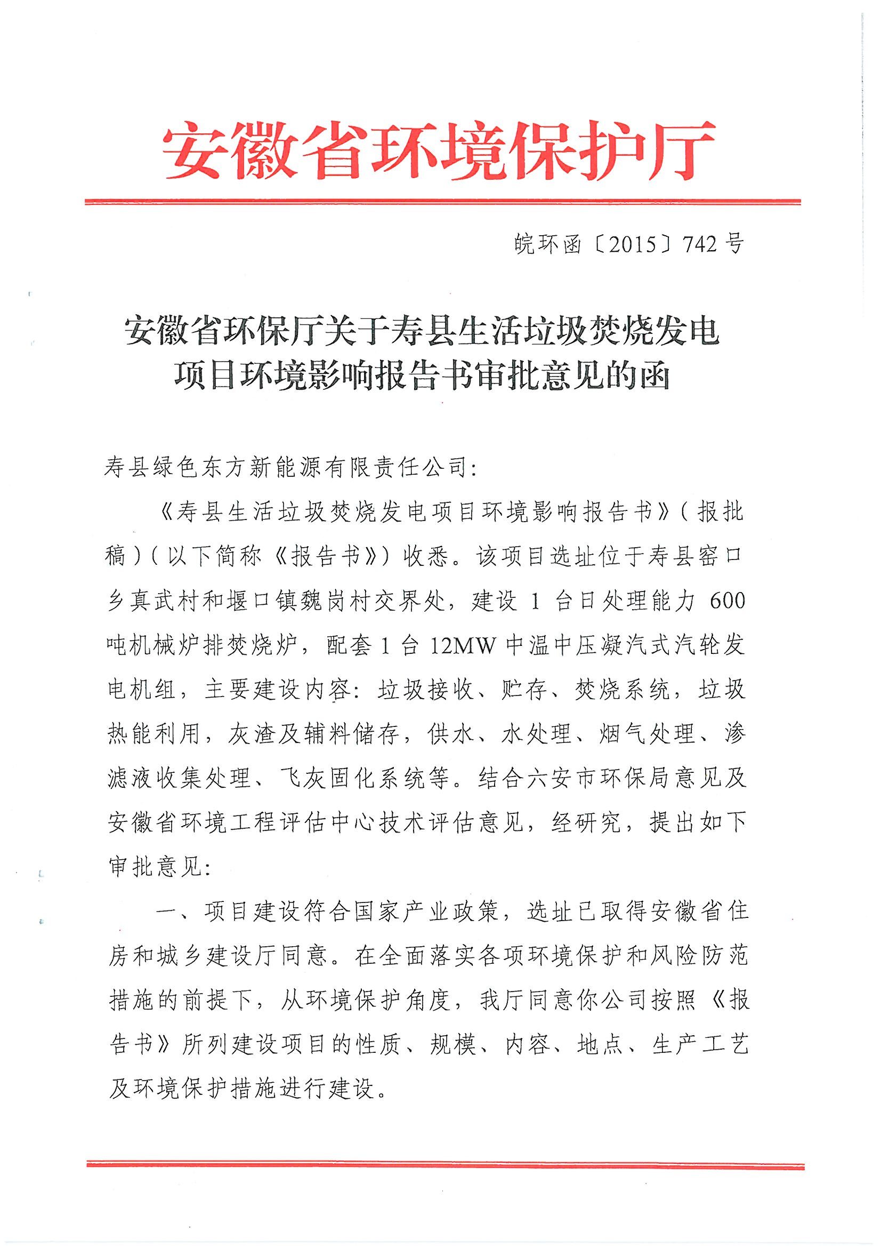
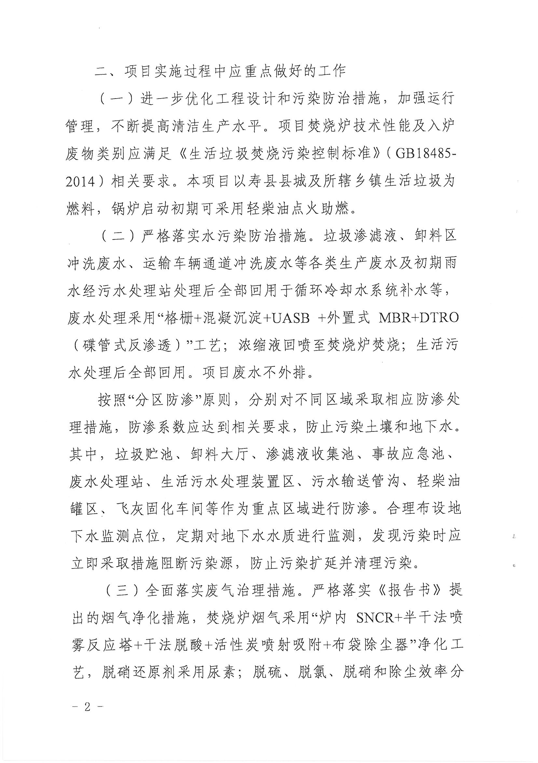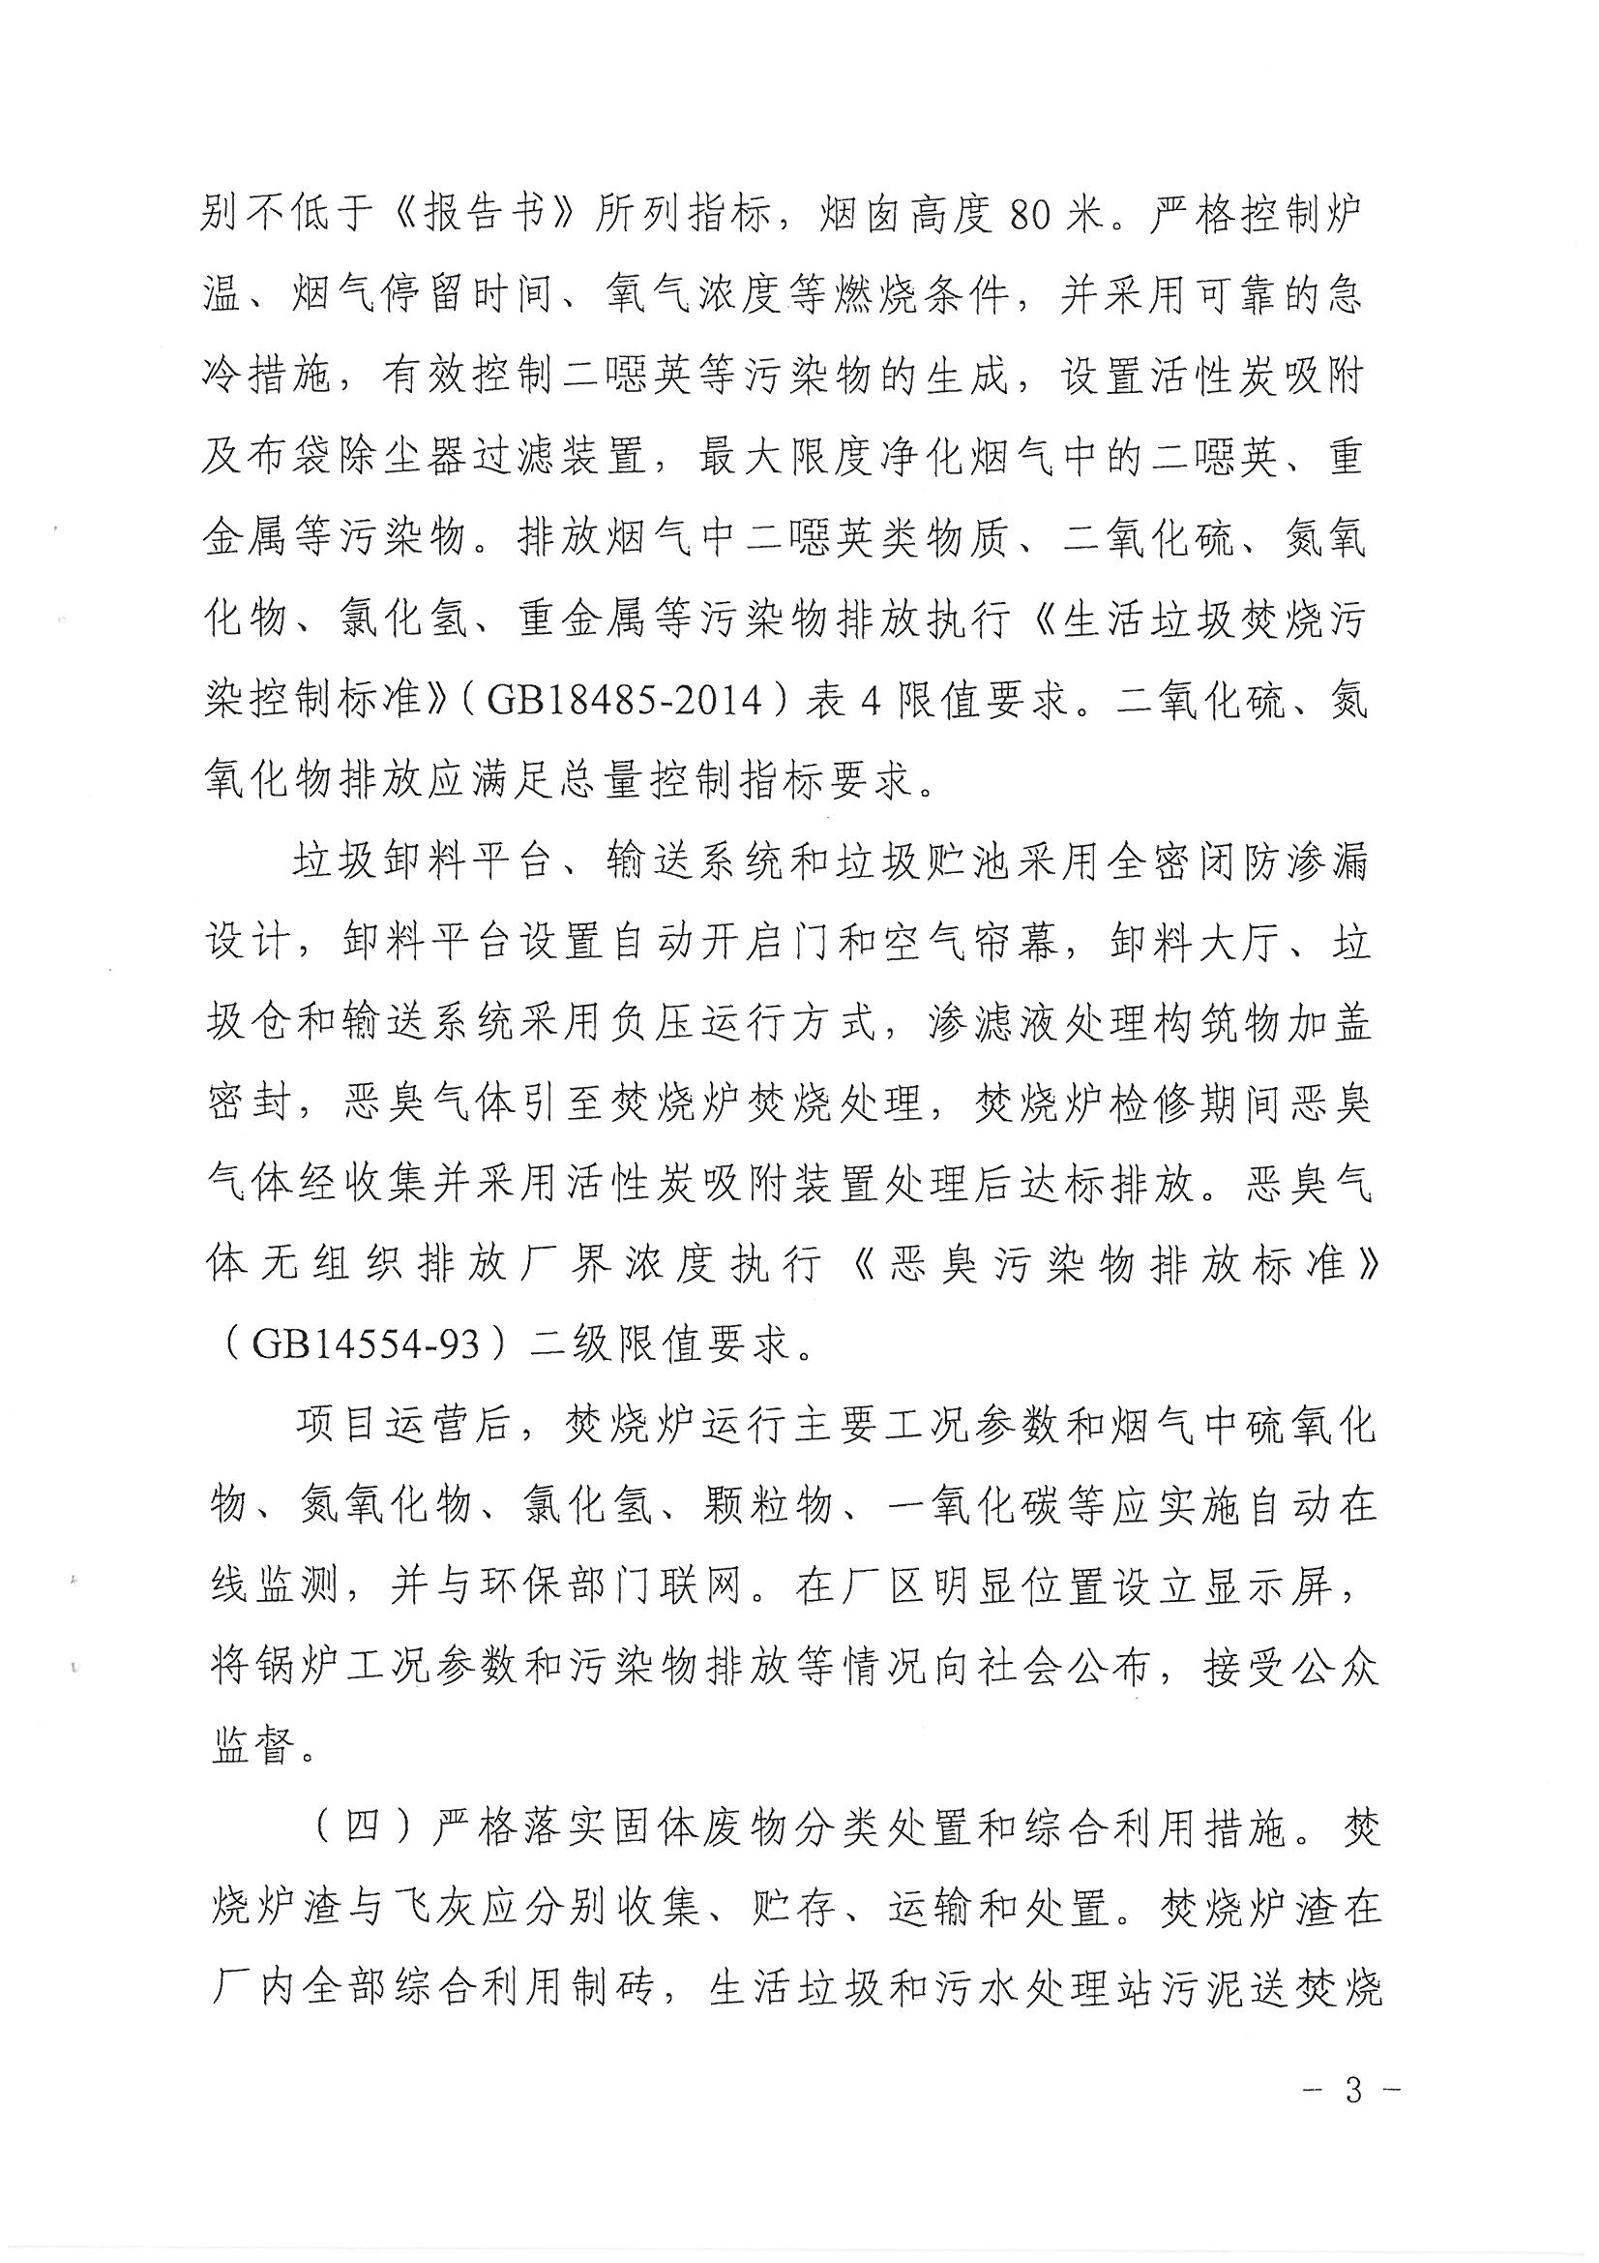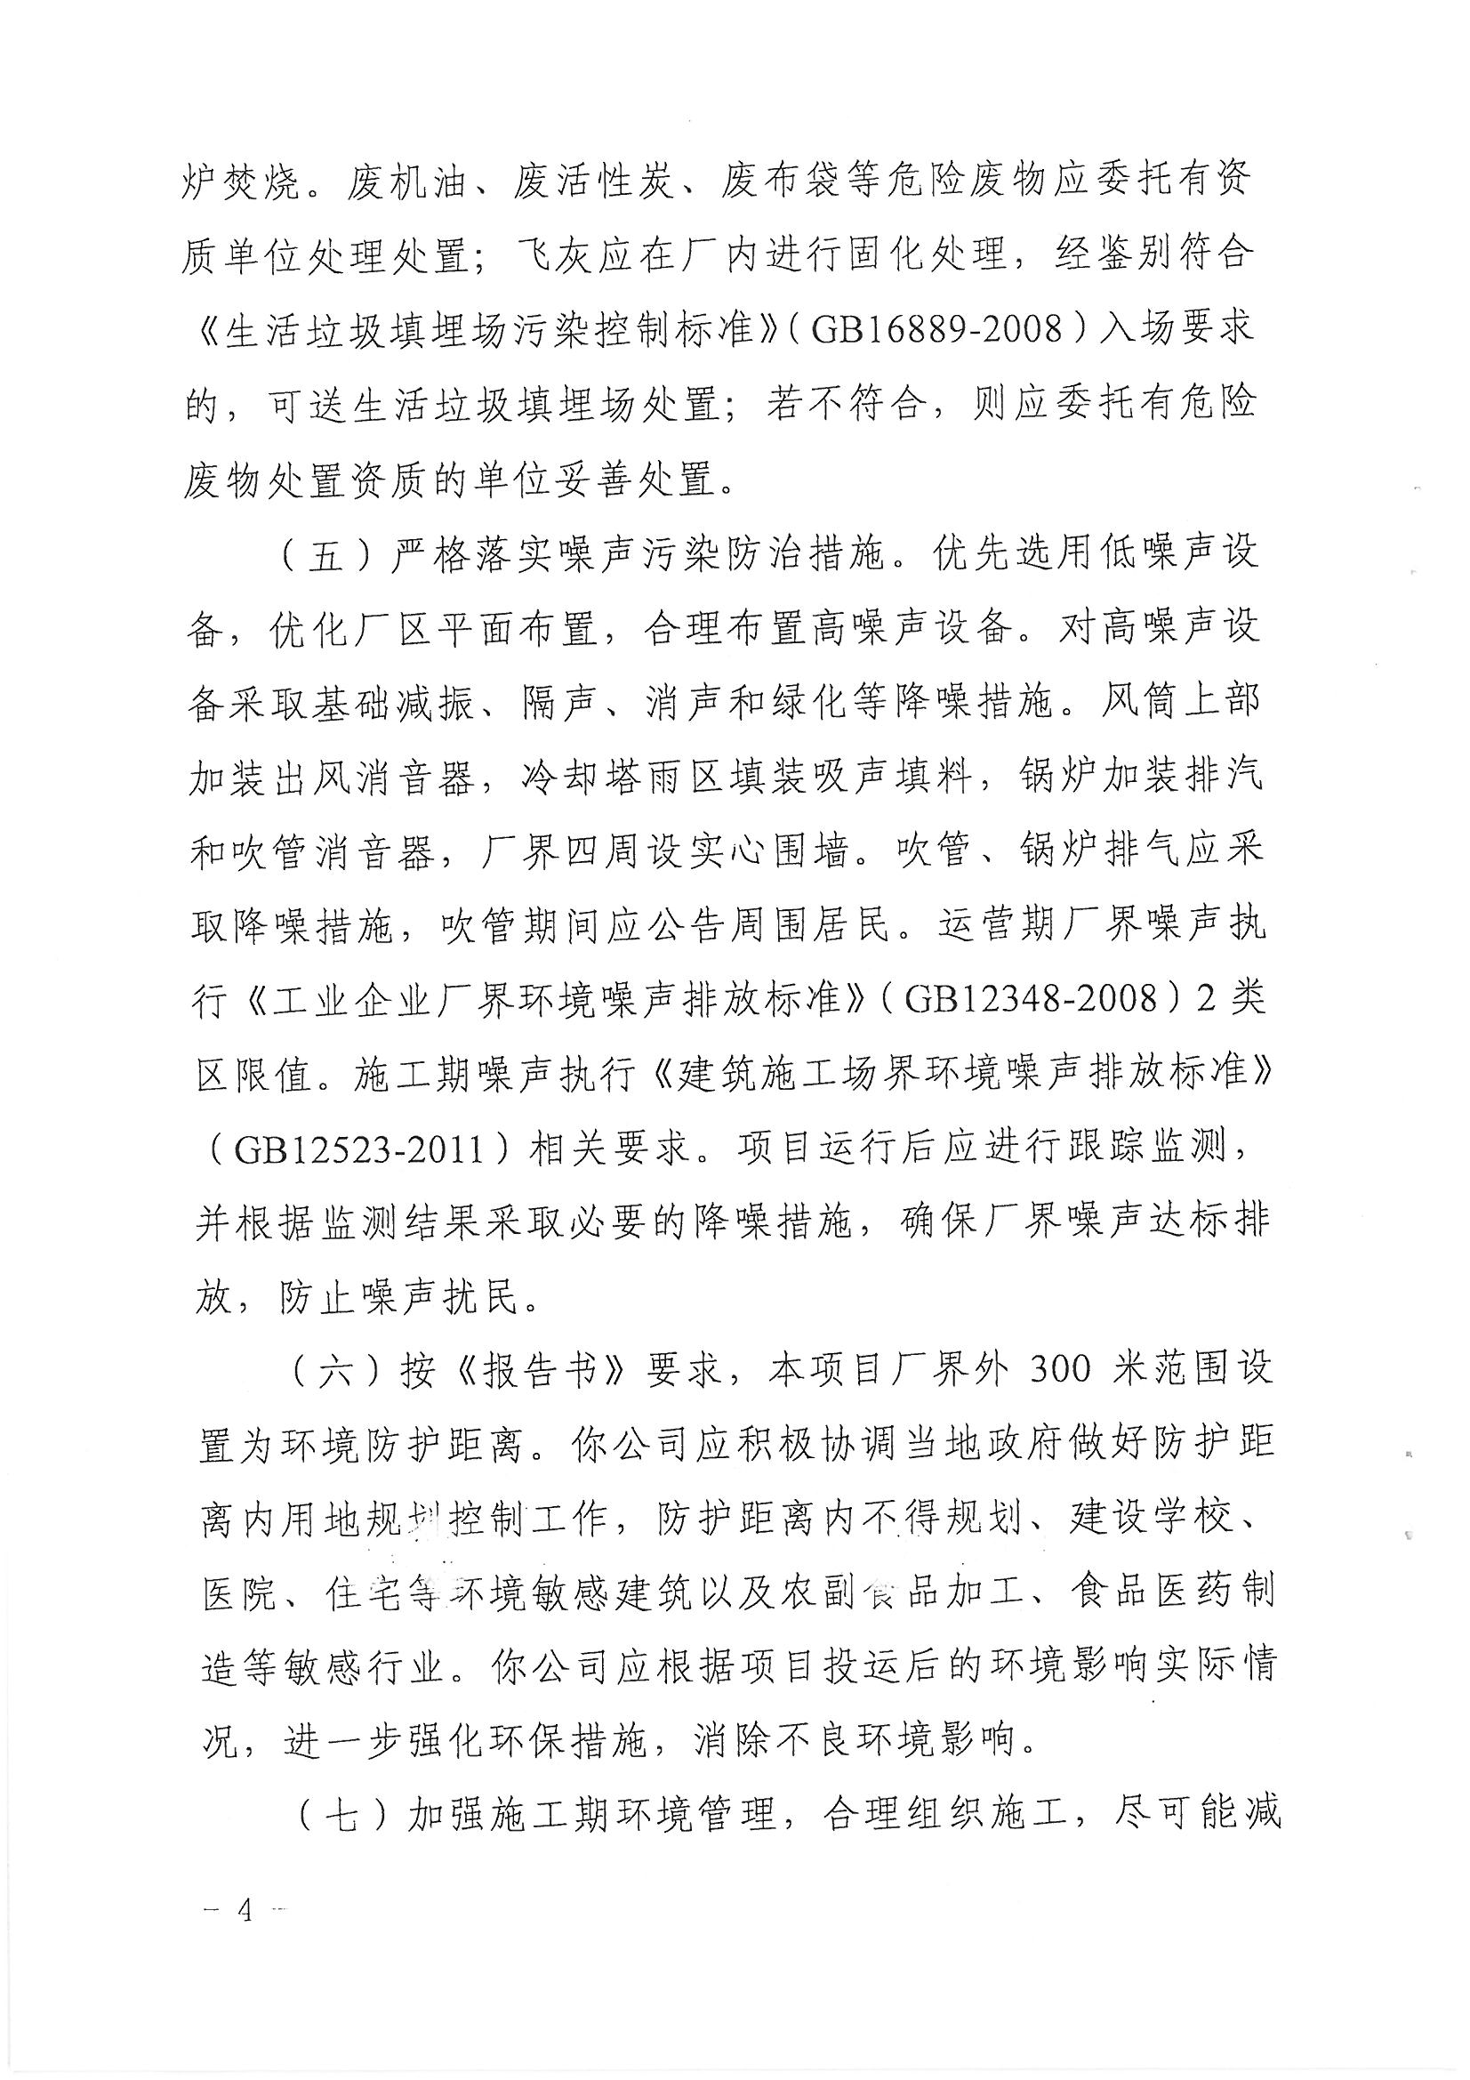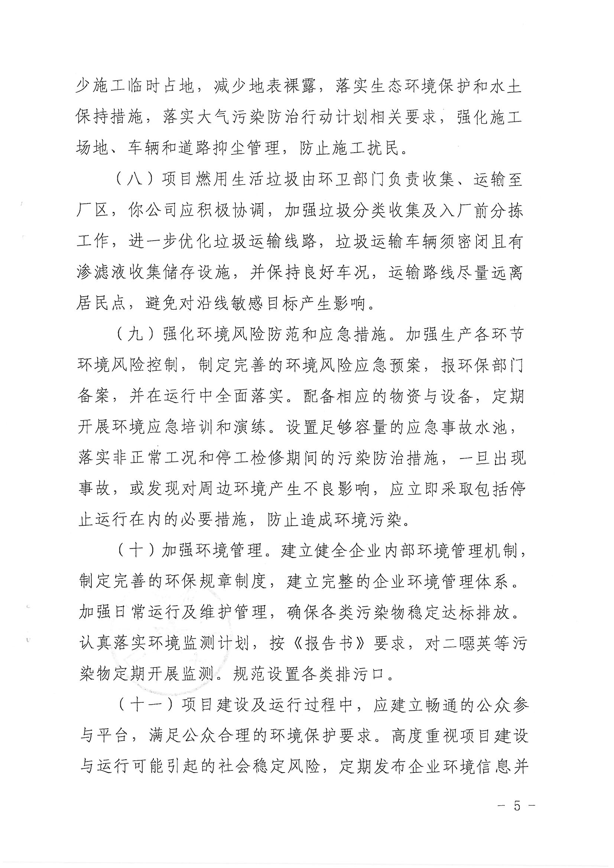

附件2：标准确认函
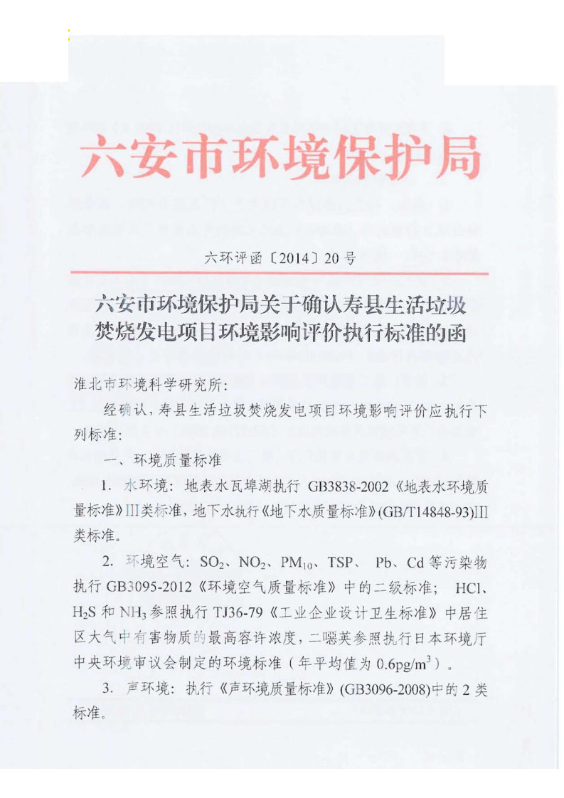
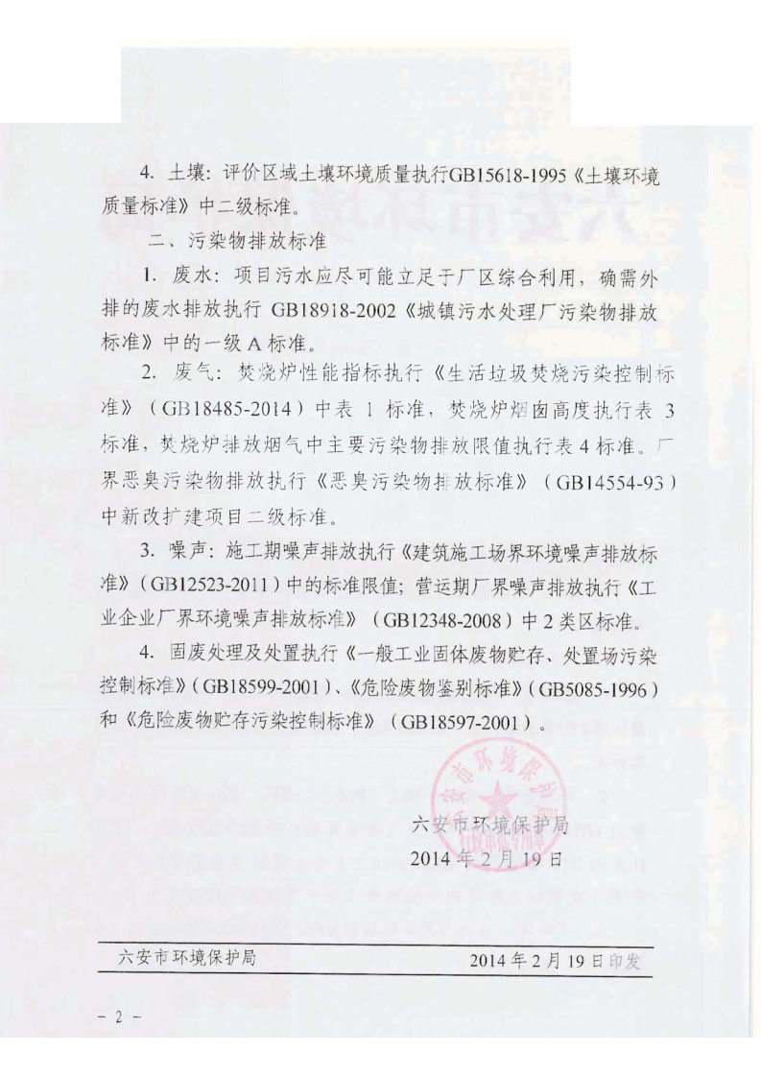

附件3：建设项目主要污染物新增排放容量核定表
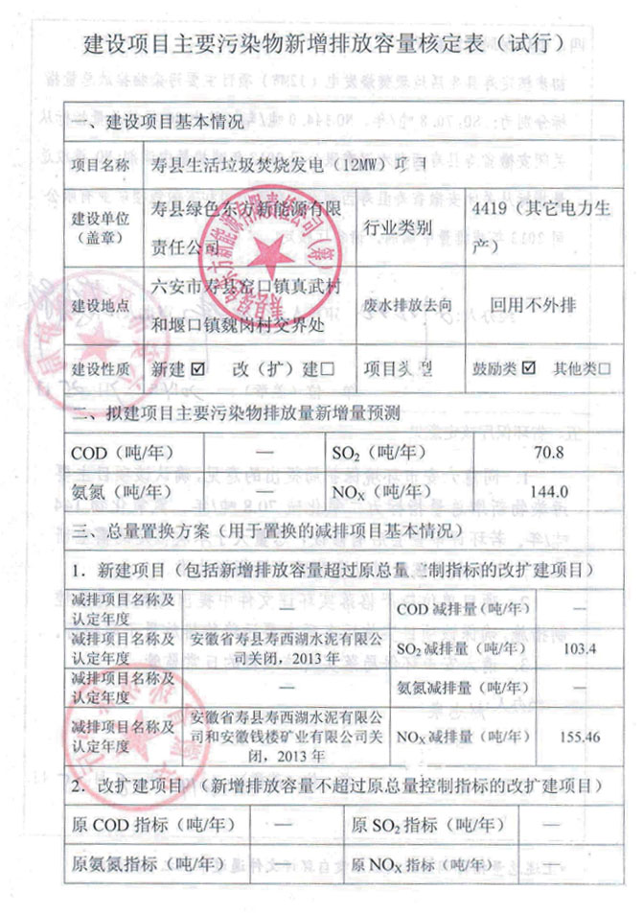
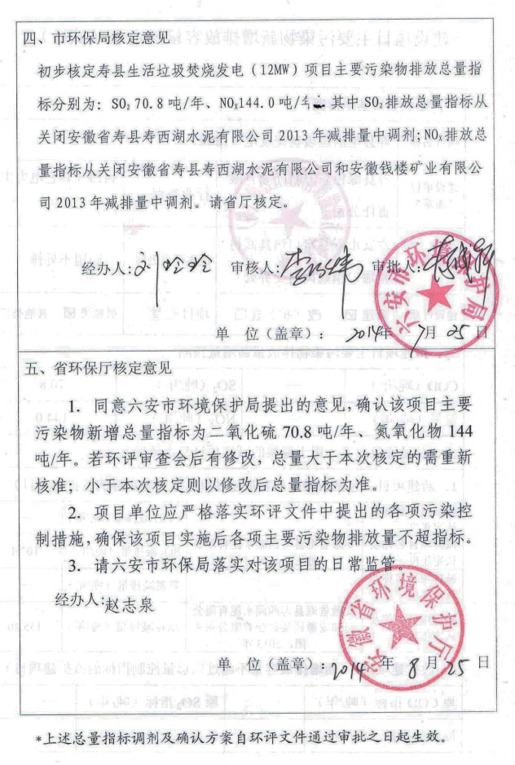

附件4：飞灰接纳协议
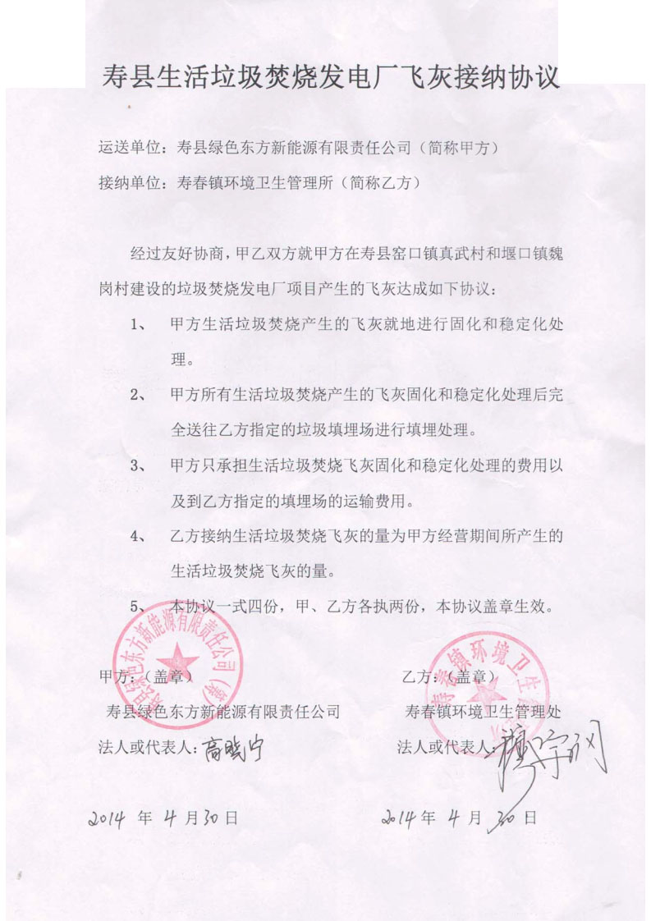

附件5：炉渣处理协议


